ЧĂВАШ РЕСПУБЛИКИ |  | ЧУВАШСКАЯ РЕСПУБЛИКА
ÇĚРПӲ  МУНИЦИПАЛЛĂ ОКРУГĔН  АДМИНИСТРАЦИЙĚ  ЙЫШĂНУ  2026 ç. авӑн уйӑхĕн 07 -мӗшӗ 716 №  Çěрпÿ хули |  | АДМИНИСТРАЦИЯ ЦИВИЛЬСКОГО МУНИЦИПАЛЬНОГО ОКРУГА  ПОСТАНОВЛЕНИЕ  07 сентября 2026 г. № 716  город Цивильск

Об установлении публичного сервитута

В соответствии со статьями 11, 23, главой V.7 Земельного кодекса Российской Федерации, Федеральным законом от 25.10.2001 № 137-ФЗ «О введении в действие Земельного кодекса Российской Федерации», постановлением Кабинета Министров Чувашской Республики от 29.12.2018 № 588 «О государственной программе Чувашской Республики «Модернизация и развитие сферы жилищно-коммунального хозяйства», руководствуясь Уставом Цивильского муниципального округа Чувашской Республики и на основании ходатайства об установлении публичного сервитута публичного акционерного общества «Россети Волга» (ИНН 6450925977, ОГРН 1076450006280), администрация Цивильского муниципального округа Чувашской Республики

ПОСТАНОВЛЯЕТ:
1. Установить публичный сервитут сроком на 49 лет в целях эксплуатации линейного объекта электросетевого хозяйства «ВЛ-10 кВ п/ст Цивильская №22 С-Котяки - 13,08», кадастровый номер: 21:20:100164:406, необходимого для электроснабжения населения, расположенного на территории Чувашской Республики, Цивильского муниципального округа, город Цивильск, поселок Опытный, деревня Синьял-Котяки, для использования следующих земель и земельных участков:
- 21:20:100164:44, Чувашская Республика - Чувашия, р-н Цивильский, г. Цивильск, территория Северных электрических сетей ПС 110/35/10 «Цивильская», ул. Николаева;
- 21:20:100164:58, Чувашская Республика - Чувашия, р-н Цивильский, г. Цивильск, ул. Николаева, дом 12 «а»;
- 21:20:100164:671, Чувашская Республика - Чувашия, муниципальный округ Цивильский, город Цивильск, улица Николаева;
- 21:20:100164:612, Чувашская Республика - Чувашия, р-н Цивильский, г Цивильск, ул Николаева, д 10, кв 1;
- 21:20:000000:225, Чувашская Республика - Чувашия, р-н Цивильский, автодорога «Цивильск-Красноармейское-Кюльсирма»;
- 21:20:000000:82, Чувашская Республика - Чувашия, р-н Цивильский;
- 21:20:100162:33, Чувашская Республика - Чувашия, р-н Цивильский, г. Цивильск, ул. Николаева, дом 9;
- 21:20:100162:32, Чувашская Республика - Чувашия, р-н Цивильский, г. Цивильск, ул. Николаева, дом 7;
- 21:20:000000:13186, Чувашская Республика - Чувашия., Цивильский р-н., г. Цивильск, ул. Павла Иванова, д 8;
- 21:20:100162:28, Чувашская Республика - Чувашия, р-н Цивильский, г. Цивильск, ул. Терешковой, дом 5;
- 21:20:000000:205, Чувашская Республика - Чувашия, р-н Цивильский, г. Цивильск;
- 21:20:000000:294, Чувашская Республика - Чувашия, р-н Цивильский;
- 21:20:100145:138, Российская Федерация, Чувашская Республика - Чувашия, м.о. Цивильский, г. Цивильск, ул. Гоголя, з/у 5А;
- 21:20:100145:269, Чувашская Республика-Чувашия, Цивильский р-н, г. Цивильск, ул. Гоголя, д 7;
- 21:20:100145:47, Чувашская Республика - Чувашия, р-н Цивильский, г. Цивильск, ул. Павла Иванова, дом 5;
- 21:20:100145:49, Чувашская Республика - Чувашия, р-н Цивильский, г. Цивильск, ул. Павла Иванова, дом 5;
- 21:20:100162:2, Чувашская Республика - Чувашия, р-н Цивильский, г. Цивильск, ул. Павла Иванова, дом 8 «б»;
- 21:20:100162:332, Чувашская Республика-Чувашия, Цивильский муниципальный округ, г. Цивильск, ул. Павла Иванова;
- 21:20:000000:133, Чувашская Республика - Чувашия, р-н Цивильский, г. Цивильск;
- 21:20:000000:206, Чувашская Республика - Чувашия, р-н Цивильский, центральная часть кадастрового квартала 21:20:0;
- 21:20:100161:49, Чувашская Республика - Чувашия, р-н Цивильский, г. Цивильск, ул. Павла Иванова, дом 9 «а»;
- 21:20:100161:115, Чувашская Республика - Чувашия, р-н Цивильский, г Цивильск, ул. Казанское шоссе, д 3;
- 21:20:100161:255, Чувашская Республика - Чувашия, р-н Цивильский, г Цивильск, ул. Казанское шоссе, д 3;
- 21:20:100161:65, Чувашская Республика - Чувашия, р-н Цивильский, г Цивильск, ул. Павла Иванова, дом 9;
- 21:20:153001:1924, Чувашская Республика - Чувашия, р-н Цивильский, Цивильское городское поселение, г. Цивильск;
- 21:20:153001:1923, Чувашская Республика - Чувашия, р-н Цивильский, Цивильское городское поселение, г. Цивильск;
- 21:20:153001:1925, Чувашская Республика - Чувашия, р-н Цивильский, Цивильское городское поселение, г. Цивильск;
- 21:20:153001:2002, Чувашская Республика-Чувашия, Цивильский р-н, г. Цивильск, Российская Федерация;
- 21:20:000000:12739, Чувашская Республика - Чувашия, р-н Цивильский, с/пос Опытное, п Опытный;
- 21:20:000000:13574, Чувашская Республика - Чувашия, муниципальный округ Цивильский, поселок Опытный;
- 21:20:152702:1, Чувашская Республика - Чувашия, р-н Цивильский, с/пос. Опытное, п. Опытный, ул. Центральная, дом 1;
- 21:20:000000:11862, Чувашская Республика - Чувашия, р-н Цивильский, с/пос Опытное, п Опытный;
- 21:20:000000:13144, Чувашская Республика - Чувашия, р-н Цивильский, г, Цивильск;
- 21:20:100160:545, Чувашская Республика - Чувашия, Цивильский р-н, Цивильское городское поселение;
- 21:20:100160:546, Чувашская Республика - Чувашия, Цивильский р-н, Цивильское городское поселение;
- 21:20:100160:584, Чувашская Республика - Чувашия, муниципальный округ Цивильский, территория ГУП ОПХ Хмелеводческое;
- 21:20:152702:36, Чувашская Республика - Чувашия, р-н Цивильский, с/пос. Опытное, п. Опытный, ул. Центральная, дом 13;
- 21:20:152702:44, Чувашская Республика - Чувашия, р-н Цивильский, с/пос. Опытное, п. Опытный, ул. Дорожная, дом 1;
- 21:20:152702:1862, Чувашская Республика - Чувашия, р-н Цивильское, с/пос Опытное, п Опытное;
- 21:20:152702:1861, Чувашская Республика - Чувашия, р-н Цивильский, с/пос Опытное, п Опытный;
- 21:20:000000:83, Чувашская Республика - Чувашия, р-н Цивильский;
- 21:20:152702:37, Чувашская Республика - Чувашия, р-н Цивильский, с/пос. Опытное, п. Опытный, ул. Центральная, дом 13;
- 21:20:152702:45, Чувашская Республика - Чувашия, р-н Цивильский, с/пос. Опытное, п. Опытный, ул. Центральная, дом 3;
- 21:20:152702:2, Чувашская Республика - Чувашия, р-н Цивильский, с/пос. Опытное, п. Опытный, ул. Центральная, дом 1;
- 21:20:152702:4, Чувашская Республика - Чувашия, р-н Цивильский, с/пос. Опытное, п. Опытный, ул. Центральная, дом 13;
- 21:20:152702:54, Чувашская Республика - Чувашия, р-н Цивильский, с/пос. Опытное, п. Опытный, ул. Центральная, дом 13;
- 21:20:153001:98, Чувашская Республика - Чувашия, р-н Цивильский, с/пос. Опытное, северо-восточная часть кадастрового квартала 21:20:15 30 01;
- 21:20:153001:143, Чувашская Республика - Чувашия, р-н Цивильский, с/пос. Опытное;
- 21:20:153001:7, Чувашская Республика - Чувашия, р-н Цивильский, с/пос. Опытное, п. Опытный, ул. Центральная, дом 10;
- 21:20:153001:8, Чувашская Республика - Чувашия, р-н Цивильский, с/пос. Опытное, п. Опытный, ул. Центральная, дом 10;
- 21:20:153001:112, Чувашская Республика - Чувашия, р-н Цивильский, с/пос. Опытное, п. Опытный, ул. Центральная, дом 10;
- 21:20:153001:4, Чувашская Республика - Чувашия, р-н Цивильский, с/пос. Опытное, п. Опытный, ул. Центральная, дом 10;
- 21:20:152702:1369, Чувашская Республика - Чувашия, р-н Цивильский, с/пос Опытное, п Опытный, ул П.Иванова, гараж № 233;
- 21:20:152702:1855, Чувашская Республика-Чувашия, Цивильский р-н, с/пос Опытное, п. Опытный, ул П.Иванова;
- 21:20:152703:176, Чувашская Республика-Чувашия, Цивильский р-н, с/п Опытное;
- 21:20:152201:45, Чувашская Республика - Чувашия, р-н Цивильский, с/пос. Опытное, д. Синьял-Котяки, ул. Лесная, дом 48;
- 21:20:152201:46, Чувашская Республика - Чувашия, р-н Цивильский, с/пос. Опытное, д. Синьял-Котяки, ул. Лесная, дом 44;
- 21:20:152201:47, Чувашская Республика - Чувашия, р-н Цивильский, с/пос. Опытное, д. Синьял-Котяки, ул. Лесная, дом 42;
- 21:20:152201:48, Чувашская Республика - Чувашия, р-н Цивильский, с/пос. Опытное, д. Синьял-Котяки, ул. Лесная, дом 40;
- 21:20:152004:43, Чувашская Республика - Чувашия, р-н Цивильский, с/пос. Опытное, садоводческое некоммерческое товарищество «Лесной», уч-к 43;
- 21:20:152201:158, Чувашская Республика - Чувашия, р-н Цивильский, с/пос. Опытное, д. Синьял-Котяки;
- 21:20:080601:662, Чувашская Республика-Чувашия , р-н Цивильский, с/пос Опытное, земельный участок расположен в южной части кадастрового квартала 21:20:080601;
- 21:20:000000:204, Чувашская Республика - Чувашия, муниципальный округ Цивильский;
- 21:20:151901:59, Чувашская Республика - Чувашия, р-н Цивильский, с/пос. Опытное;
- 21:20:151901:75, Чувашская Республика - Чувашия, р-н Цивильский, с/пос. Опытное, западная часть кадастрового квартала 21:20:15 19 01;
- 21:20:100144:6, Российская Федерация, Чувашская Республика - Чувашия, м.о. Цивильский, г. Цивильск, ул. Павла Иванова, з/у 6А;
- 21:20:100145:72, Российская Федерация, Чувашская Республика - Чувашия, м.о. Цивильский, г. Цивильск, ул. Павла Иванова, з/у 7;
- 21:20:100145:30, Чувашская Республика - Чувашия, р-н Цивильский, г. Цивильск, ул. Гоголя, дом 3;
- 21:20:100145:271, Чувашская Республика - Чувашия, р-н Цивильский, г Цивильск, ул. Гоголя, д 5;
- 21:20:100145:52, Чувашская Республика - Чувашия, р-н Цивильский, г. Цивильск, ул. Павла Иванова, дом 5;
- 21:20:100145:48, Чувашская Республика - Чувашия, р-н Цивильский, г Цивильск, ул Павла Иванова, д 5;
- 21:20:100162:333, Чувашская Республика - Чувашия, муниципальный округ Цивильский, город Цивильск, улица Павла Иванова;
- 21:20:000000:13187, Чувашская Республика - Чувашия, р-н Цивильский, г. Цивильск, ул. Павла Иванова, д. 8;
- 21:20:153001:1205, Чувашская Республика - Чувашия, Цивильский район, Цивильское городское поселение, г. Цивильск;
- 21:20:000000:12740, Чувашская Республика - Чувашия, р-н Цивильский, с/пос Опытное, п Опытный;
- 21:20:000000:11862, Чувашская Республика - Чувашия, р-н Цивильский, с/пос Опытное, п Опытный;
- 21:20:152701:144, Чувашская Республика - Чувашия, р-н Цивильский, с/пос Опытное, п. Опытный, ул Придорожная, уч 1 б;
- 21:20:111701:26, Чувашская Республика - Чувашия, р-н Цивильский, с/пос. Рындинское, под хмелеуборочным комбайном ЛХЧ-2,под хмелесушилками ПХБ-750К и МХ-300, уч-к 3;
- 21:20:100160:583, Чувашская Республика - Чувашия, муниципальный округ Цивильский, территория ГУП ОПХ Хмелеводческое;
- 21:20:111701:28, 21:20:111701:28 Чувашская Республика - Чувашия, р-н Цивильский, территория ГУП ОПХ Хмелеводческое;
- 21:20:100160:541, Чувашская Республика - Чувашия, Цивильский р-н, Цивильское городское поселение;
- 21:20:000000:13225, Чувашская Республика - Чувашия, Цивильский р-н, Цивильское городское поселение;
- 21:20:100152:416, Чувашская Республика - Чувашия, муниципальный округ Цивильский, город Цивильск, улица Мичурина, д.22;
- 21:20:100160:402, Чувашская Республика - Чувашия, р-н Цивильский, г Цивильск, ул. Хмелеводческая;
- 21:20:100160:391, Чувашская Республика - Чувашия, р-н Цивильский, г Цивильск, ул. Центральная;
- 21:20:100160:539, Чувашская Республика - Чувашия, р-н Цивильский, Цивильское городское поселение, г Цивильск, ул Центральная, д 1;
- 21:20:100160:103, Чувашская Республика-Чувашия , р-н Цивильский, г Цивильск, ул. Центральная, д 6;
- 21:20:100160:581, Российская Федерация, Чувашская Республика - Чувашия, м.о. Цивильский, г. Цивильск, ул. Центральная, з/у 12;
- 21:20:100160:547, Российская Федерация, Чувашская Республика - Чувашия, м.о. Цивильский, г. Цивильск, ул. Центральная, з/у 12А;
- 21:20:100160:549, Российская Федерация, Чувашская Республика - Чувашия, м.о. Цивильский, г. Цивильск, ул. Центральная, з/у 12Б;
- 21:20:100160:93, Чувашская Республика - Чувашия, р-н Цивильский, г. Цивильск;
- 21:20:100160:83, Чувашская Республика - Чувашия, р-н Цивильский, г. Цивильск, ул. Центральная, дом 4;
- 21:20:100160:88, Чувашская Республика - Чувашия, р-н Цивильский, г. Цивильск, ул. Центральная, дом 8;
- 21:20:100160:388, Чувашская Республика - Чувашия, р-н Цивильский, г Цивильск;
- 21:20:100160:571, Чувашская Республика-Чувашия, Цивильский р-н, г Цивильск, ул. Садовая, д 1;
- 21:20:152702:101, Чувашская Республика - Чувашия, р-н Цивильский, с/пос. Опытное, п. Опытный, ул. Дорожная, дом 7;
- 21:20:152702:76, Чувашская Республика - Чувашия, р-н Цивильский, с/пос. Опытное, п. Опытный, ул. Набережная, дом 15;
- 21:20:152702:6, Чувашская Республика - Чувашия, р-н Цивильский, с/пос. Опытное, п. Опытный, ул. П.Иванова, дом 4;
- 21:20:152702:40, Чувашская Республика - Чувашия, р-н Цивильский, с/пос. Опытное, п. Опытный, ул. Центральная, дом 13;
- 21:20:152702:54, Чувашская Республика - Чувашия, р-н Цивильский, с/пос. Опытное, п. Опытный, ул. Центральная, дом 13;
- 21:20:152702:29, Чувашская Республика - Чувашия, р-н Цивильский, с/пос. Опытное, п. Опытный, ул. Садовая, дом 9;
- 21:20:152702:1268, Чувашская Республика - Чувашия, р-н Цивильский, с/пос Опытное, п Опытный, ул Центральная, д 7;
- 21:20:152702:5, Чувашская Республика - Чувашия, р-н Цивильский, с/пос. Опытное, п. Опытный, ул. Центральная, дом 6;
- 21:20:152702:48, Чувашская Республика - Чувашия, р-н Цивильский, с/пос. Опытное, п. Опытный, ул. Центральная, дом 4;
- 21:20:152702:50, Чувашская Республика - Чувашия, р-н Цивильский, с/пос. Опытное, п. Опытный, ул. Центральная, дом 4;
- 21:20:152702:46, Чувашская Республика - Чувашия, р-н Цивильский, с/пос. Опытное, п. Опытный, ул. П.Иванова, дом 7 «а»;
- 21:20:152702:1272, Чувашская Республика - Чувашия, р-н Цивильский, с/пос Опытное, п Опытный, ул П.Иванова, д 7;
- 21:20:152702:1270, Чувашская Республика - Чувашия, р-н Цивильский, с/пос Опытное, п Опытный, ул П.Иванова, д 9;
- 21:20:152702:1307, Чувашская Республика - Чувашия, р-н Цивильский, с/пос Опытное, п Опытный, ул П.Иванова, д 13;
- 21:20:152702:1308, Чувашская Республика - Чувашия, р-н Цивильский, с/пос Опытное, п Опытный, ул П.Иванова, д 15;
- 21:20:152702:1219, Чувашская Республика - Чувашия, р-н Цивильский, с/пос Опытное, п Опытный, ул П.Иванова, гараж № 122;
- 21:20:152702:1112, Российская Федерация, Чувашская Республика - Чувашия, м.о. Цивильский, п. Опытный, ул. П.Иванова, стр. 123;
- 21:20:152702:233, Чувашская Республика - Чувашия, р-н Цивильский, с/пос Опытное, п. Опытный, ул П.Иванова, дом 17;
- 21:20:152702:1874, Чувашская Республика-Чувашия, Цивильский р-н, с/пос.Опытное, п. Опытный;
- 21:20:152702:1678, Чувашская Республика - Чувашия, р-н Цивильский, с/пос Опытное, п Опытный, ул Центральная;
- 21:20:153001:9, Чувашская Республика - Чувашия, р-н Цивильский, с/пос. Опытное, п. Опытный, ул. Центральная, дом 10;
- 21:20:153001:5, Чувашская Республика - Чувашия, р-н Цивильский, с/пос. Опытное, п. Опытный, ул. Центральная, дом 10;
- 21:20:152201:64, Чувашская Республика - Чувашия, р-н Цивильский, с/пос. Опытное, д. Синьял-Котяки, ул. Лесная, дом 18;
- 21:20:152201:165, Чувашия Чувашская Республика - Чувашия, м.о. Цивильский;
- 21:20:152201:366, Чувашская Республика - Чувашия, муниципальный округ Цивильский, деревня Синьял-Котяки;
- 21:20:152201:3, Чувашская Республика - Чувашия, р-н Цивильский, с/пос. Опытное, д. Синьял-Котяки, ул. Шоссейная, дом 3;
- 21:20:100161:276, Чувашская Республика-Чувашия, Цивильский р-н, г Цивильск, ул Павла Иванова;
- 21:20:152702:240, Чувашская Республика-Чувашия , р-н Цивильский, с/пос Опытное, п. Опытный;
- 21:20:080601:661, Чувашская Республика-Чувашия , р-н Цивильский, с/пос Опытное.
2. Утвердить границы публичного сервитута согласно приложению 1 к настоящему постановлению.
3. Срок, в течение которого использование земельного участка (его части) и (или) расположенного на нем объекта недвижимости в соответствии с их разрешенным использованием будет невозможно или существенно затруднено в связи с осуществлением сервитута, не предусмотрен, использование земельного участка не затруднено.
4. Порядок установления зон с особыми условиями использования территорий и содержание ограничений прав на земельные участки определены Постановлением Правительства РФ от 24.02.2009 № 160 «О порядке установления охранных зон объектов электросетевого хозяйства и особых условий использования земельных участков, расположенных в границах таких зон».
5. Согласно статьи 3.6 Федерального закона от 25 октября 2001 года №137-ФЗ «О введении в действие Земельного кодекса РФ», плата за публичный сервитут, устанавливаемый в случаях, предусмотренных пунктами 1 и 3 настоящей статьи, не устанавливается в том числе в случае установления публичного сервитута в отношении земельных участков, находящихся в частной собственности.
6. График проведения работ при эксплуатации линейного объекта электросетевого хозяйства «ВЛ-10 кВ п/ст Цивильская №22 С-Котяки - 13,08», кадастровый номер: 21:20:100164:406, на землях и земельных участках, находящихся в государственной или муниципальной собственности и не предоставленных гражданам или юридическим лицам, приведен в приложении № 2 к настоящему постановлению.
7. В соответствии с Земельным кодексом Российской Федерации публичное акционерное общество «Россети Волга» обязано привести земельные участки, указанные в пункте 1 настоящего постановления, в состояние, пригодное для их использования в соответствии с видом разрешенного использования, в срок не позднее чем три месяца после завершения строительства, капитального или текущего ремонта, реконструкции, эксплуатации, консервации, сноса инженерного сооружения, для размещения которого был установлен публичный сервитут, или в случаях установления публичного сервитута в целях, предусмотренных подпунктами 2, 5 статьи 39.37 настоящего Кодекса, после завершения на земельном участке деятельности, для обеспечения которой установлен публичный сервитут, предусмотренный пунктом 8 статьи 39.50 Земельного кодекса Российской Федерации.
8. Отделу земельных и имущественных отношений администрации Цивильского муниципального округа Чувашской Республики в установленном законодательством порядке в течение пяти рабочих дней со дня принятия настоящего постановления обеспечить:
- размещение настоящего постановления на официальном сайте Цивильского муниципального округа Чувашской Республики в информационно-телекоммуникационной сети «Интернет» и в периодическом печатном издании «Официальный вестник Цивильского муниципального округа»;
- направление копии настоящего постановления публичному акционерному обществу «Россети-Волга», Управлению Федеральной службы государственной регистрации, кадастра и картографии по Чувашской Республике.

Глава Цивильского муниципального округа В.Н. Глухов

УТВЕРЖДЕНО
постановлением
администрации Цивильского
муниципального округа
Чувашской Республики
№ _______ от ___________.
(Приложение № 1)

Г Р А Н И Ц Ы
публичного сервитута с целью эксплуатации линейного объекта электросетевого хозяйства «ВЛ-10 кВ п/ст Цивильская №22 С-Котяки - 13,08», кадастровый номер: 21:20:100164:406, необходимого для электроснабжения населения, расположенного на территории Чувашской Республики, Цивильского муниципального округа, город Цивильск, поселок Опытный, деревня Синьял-Котяки

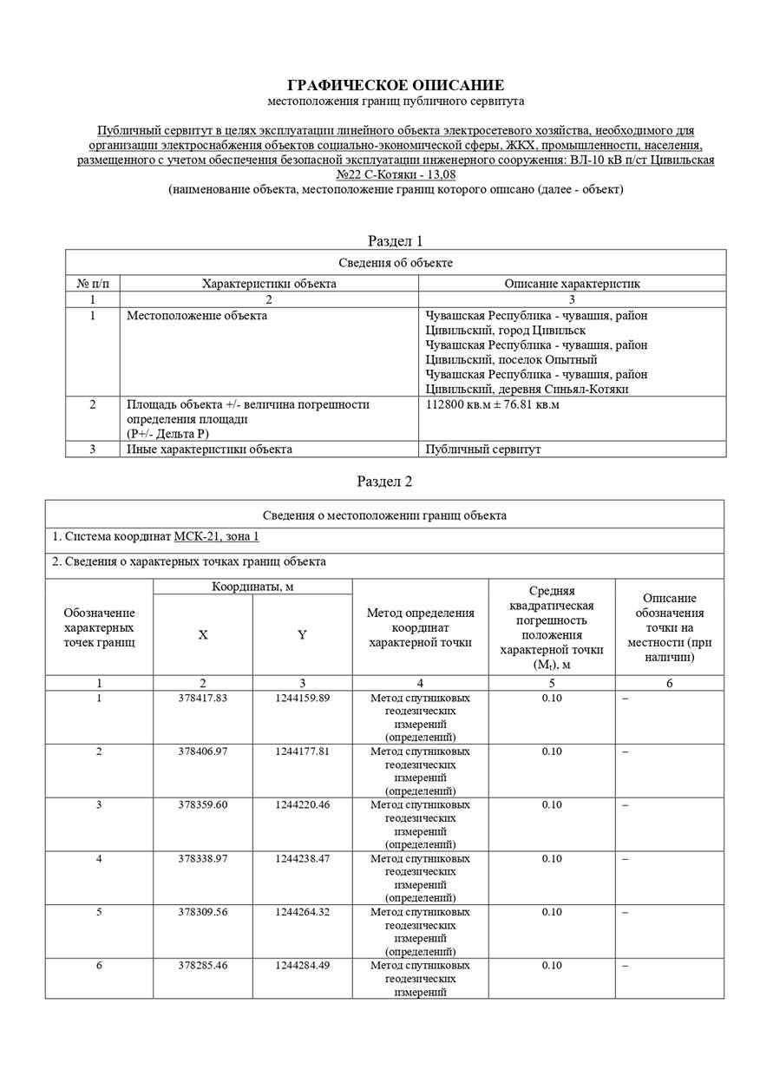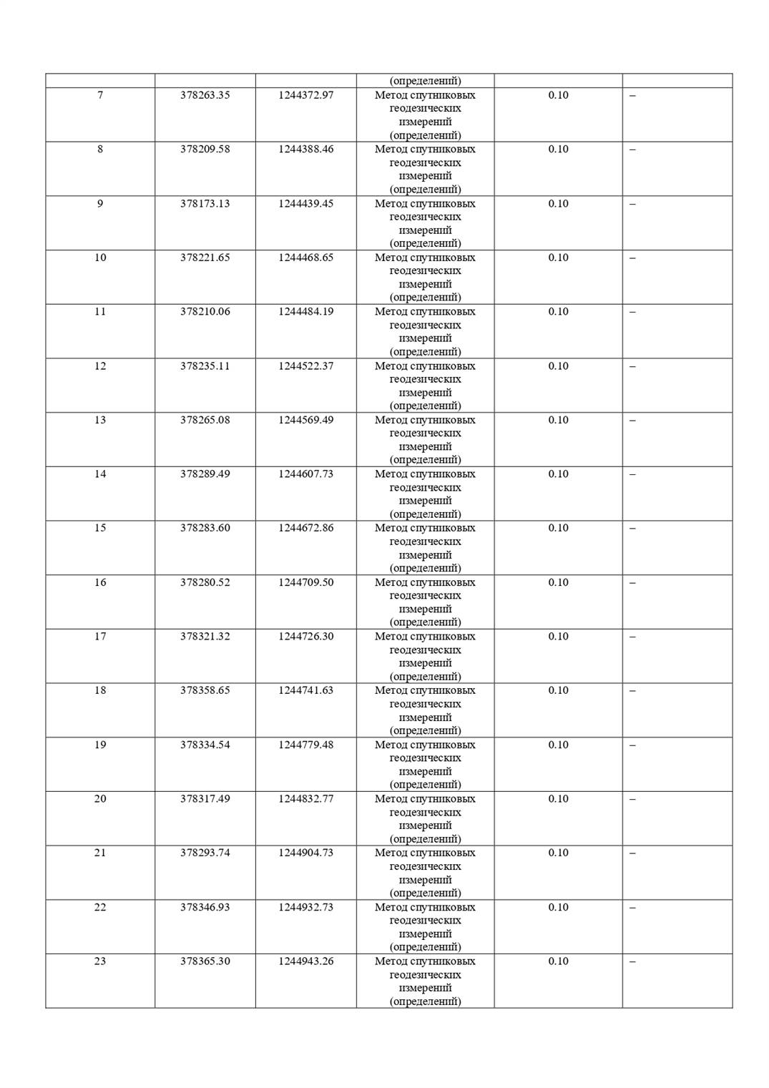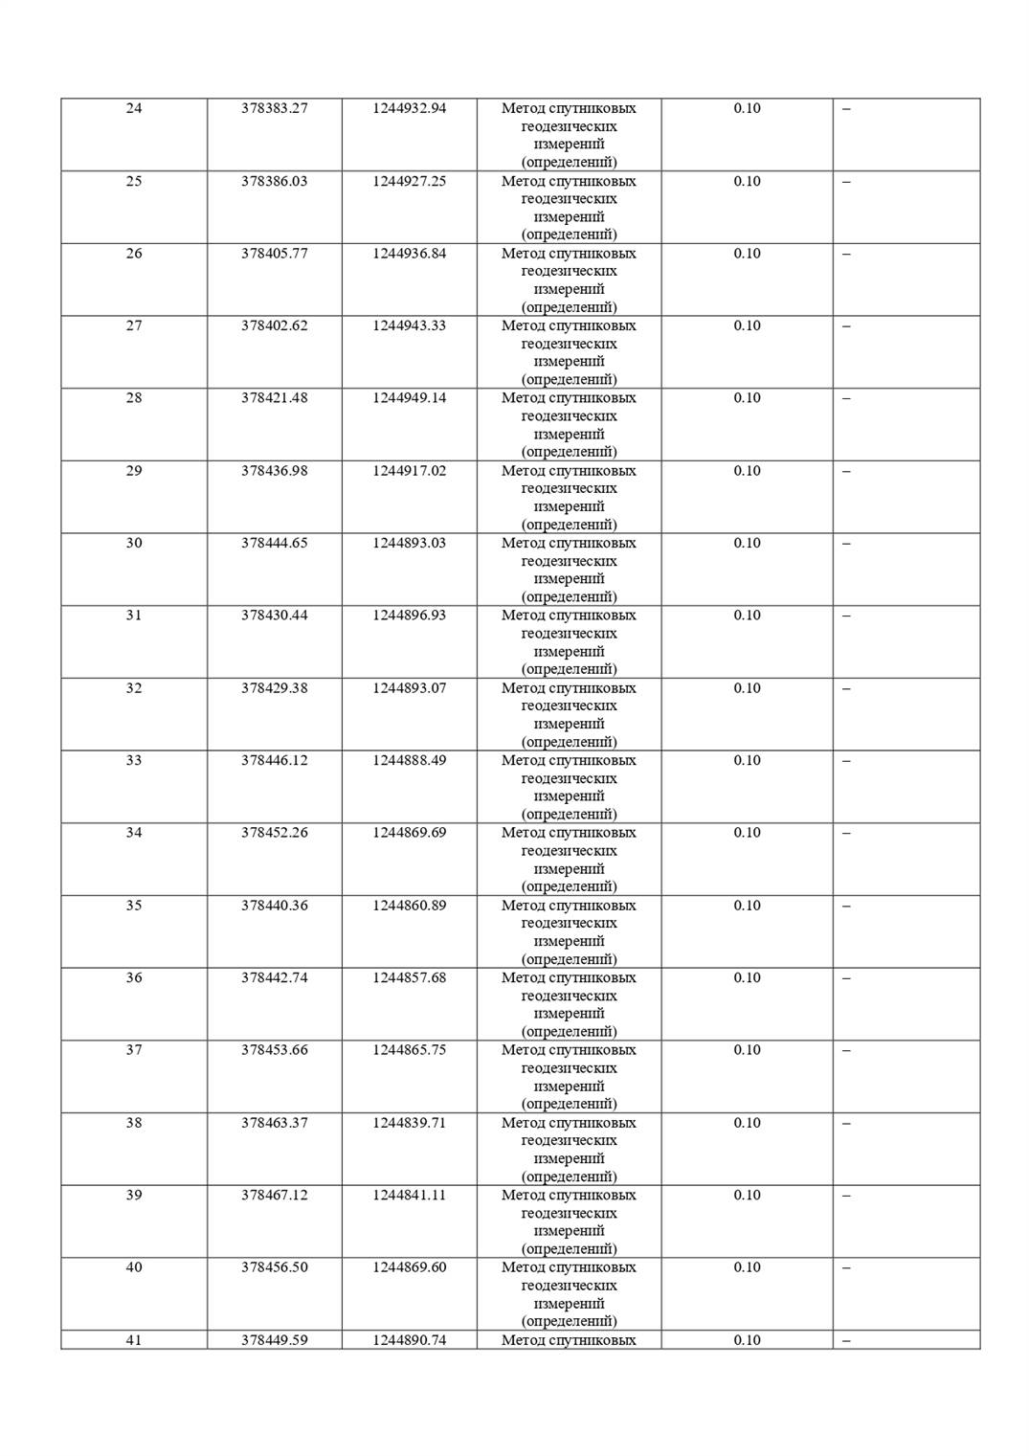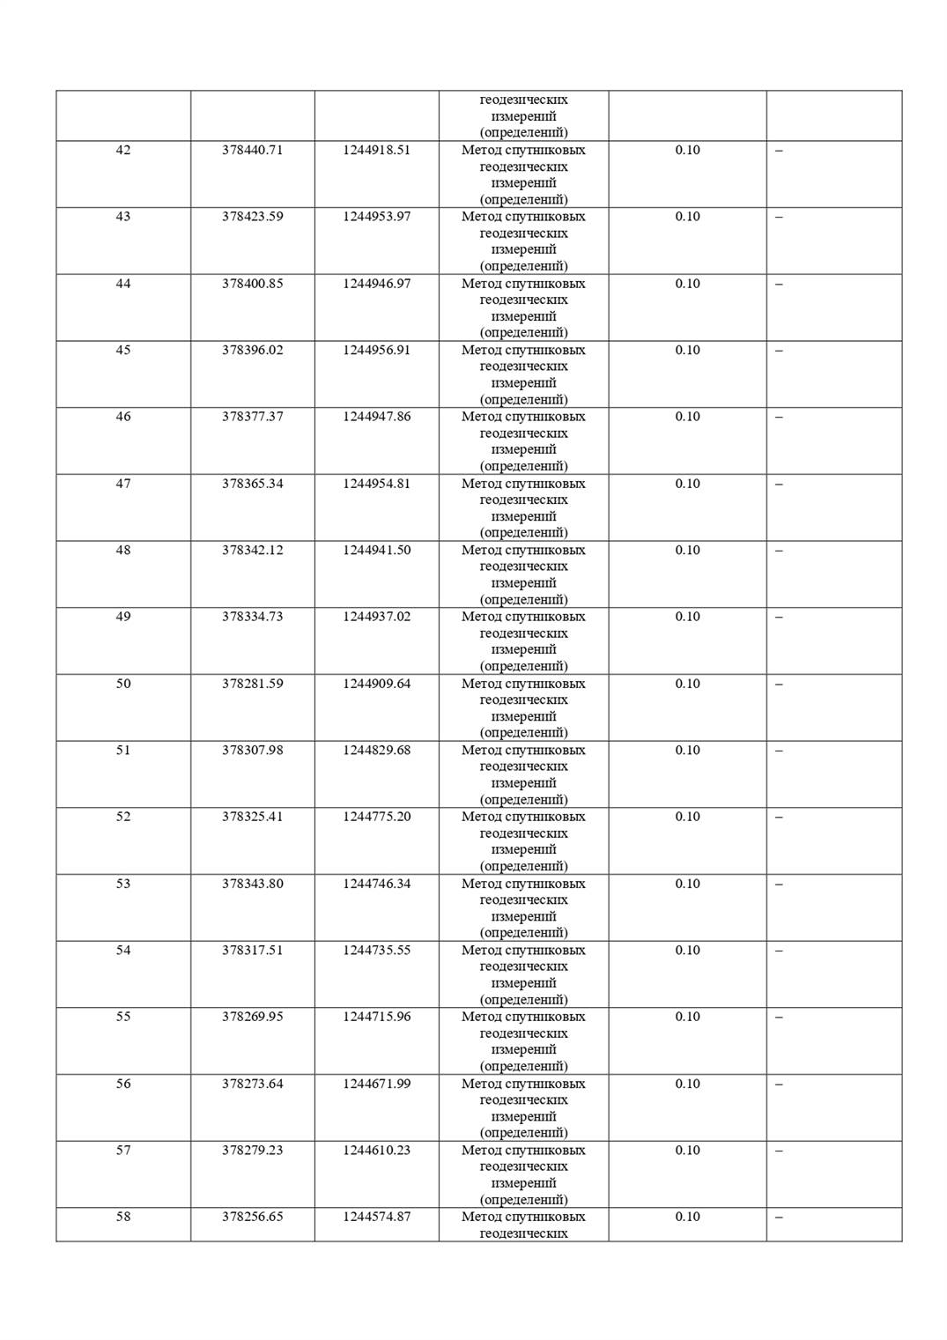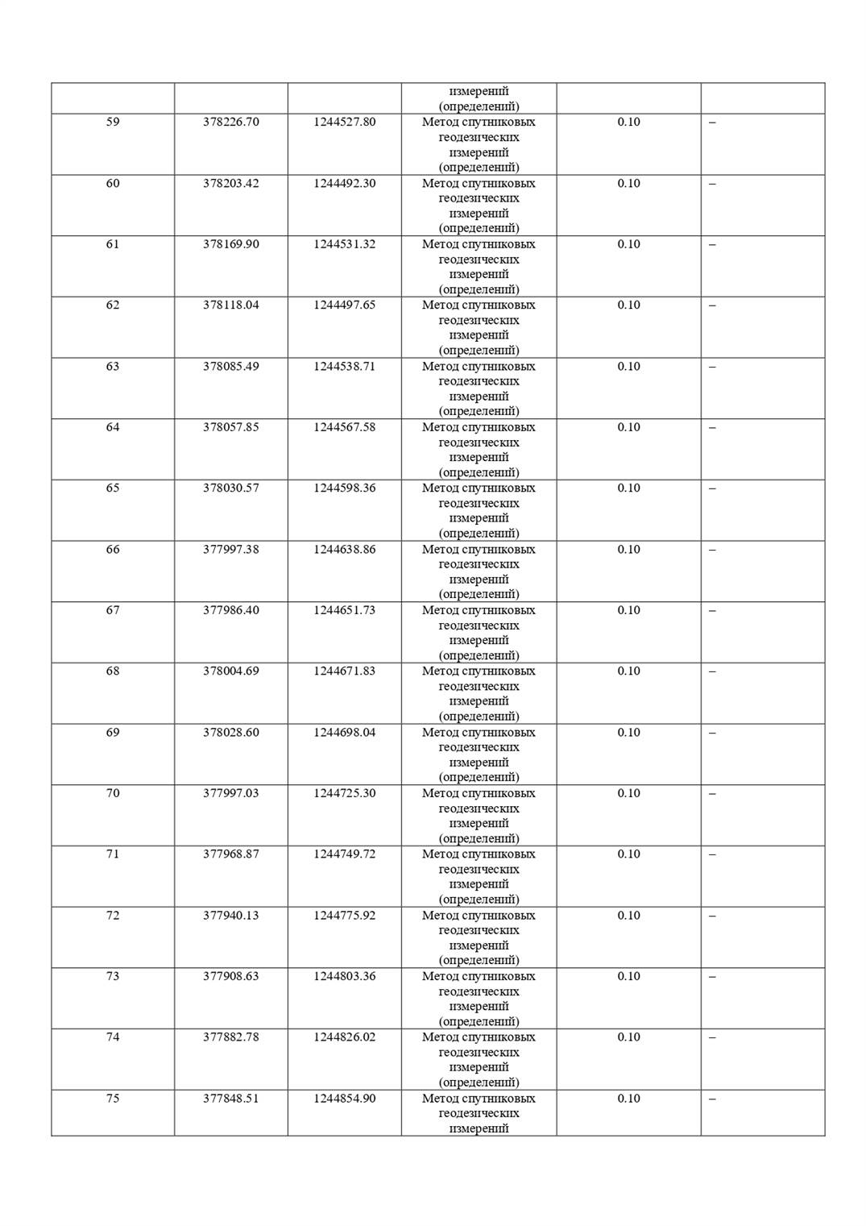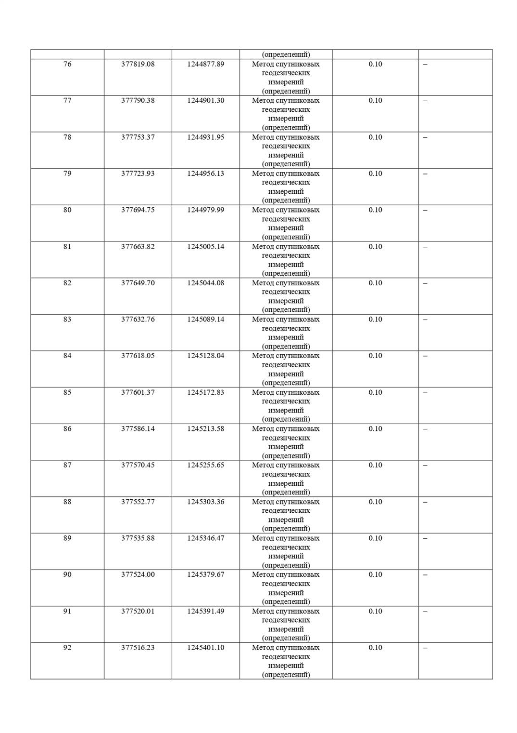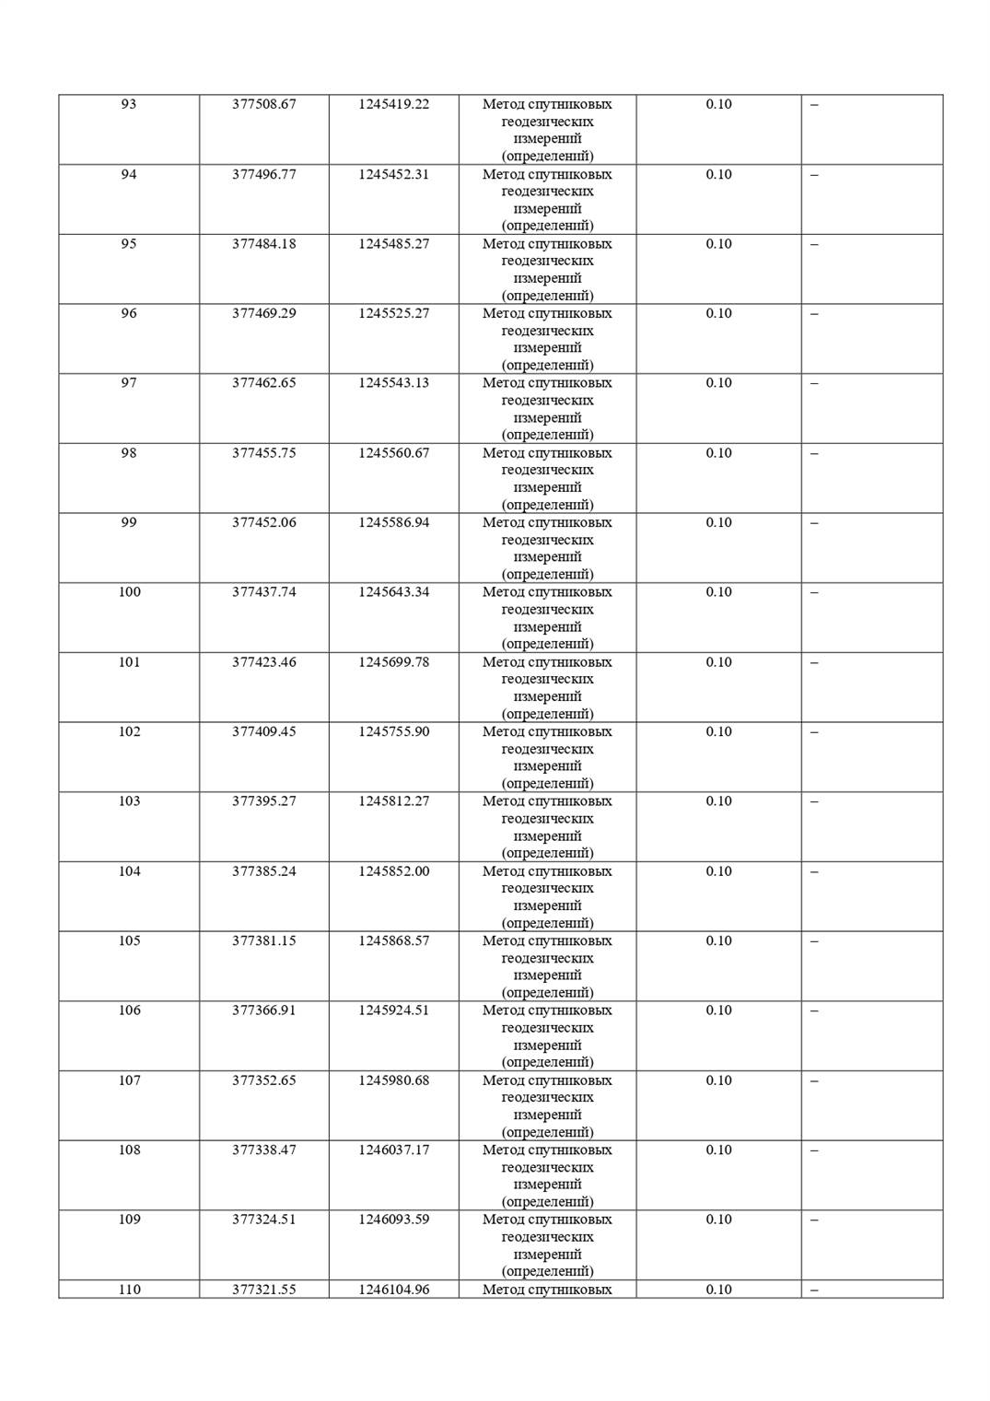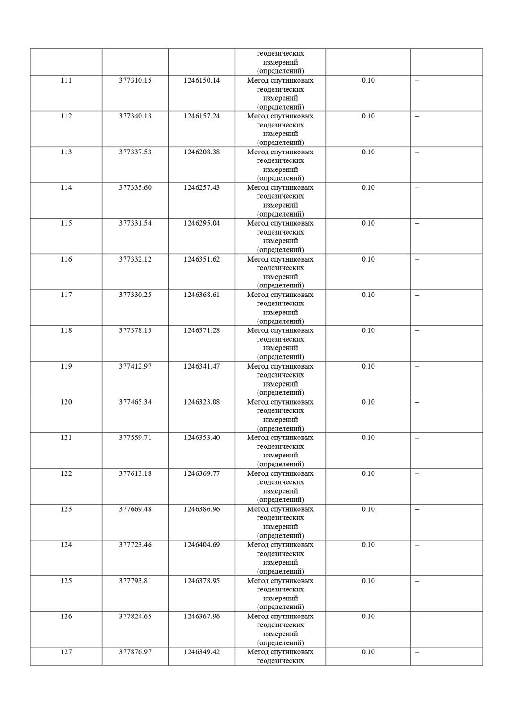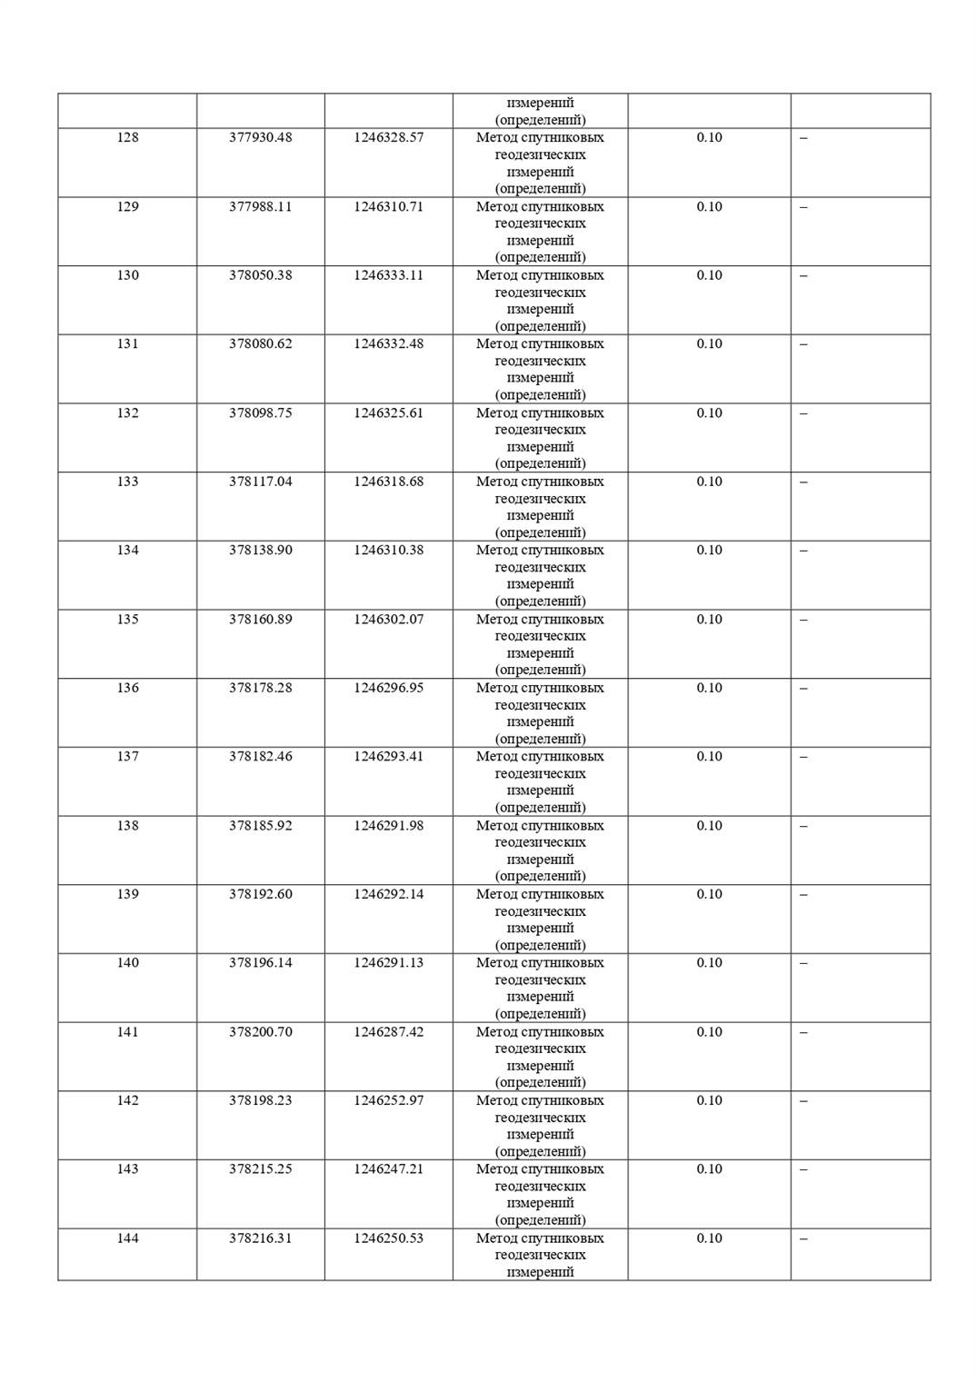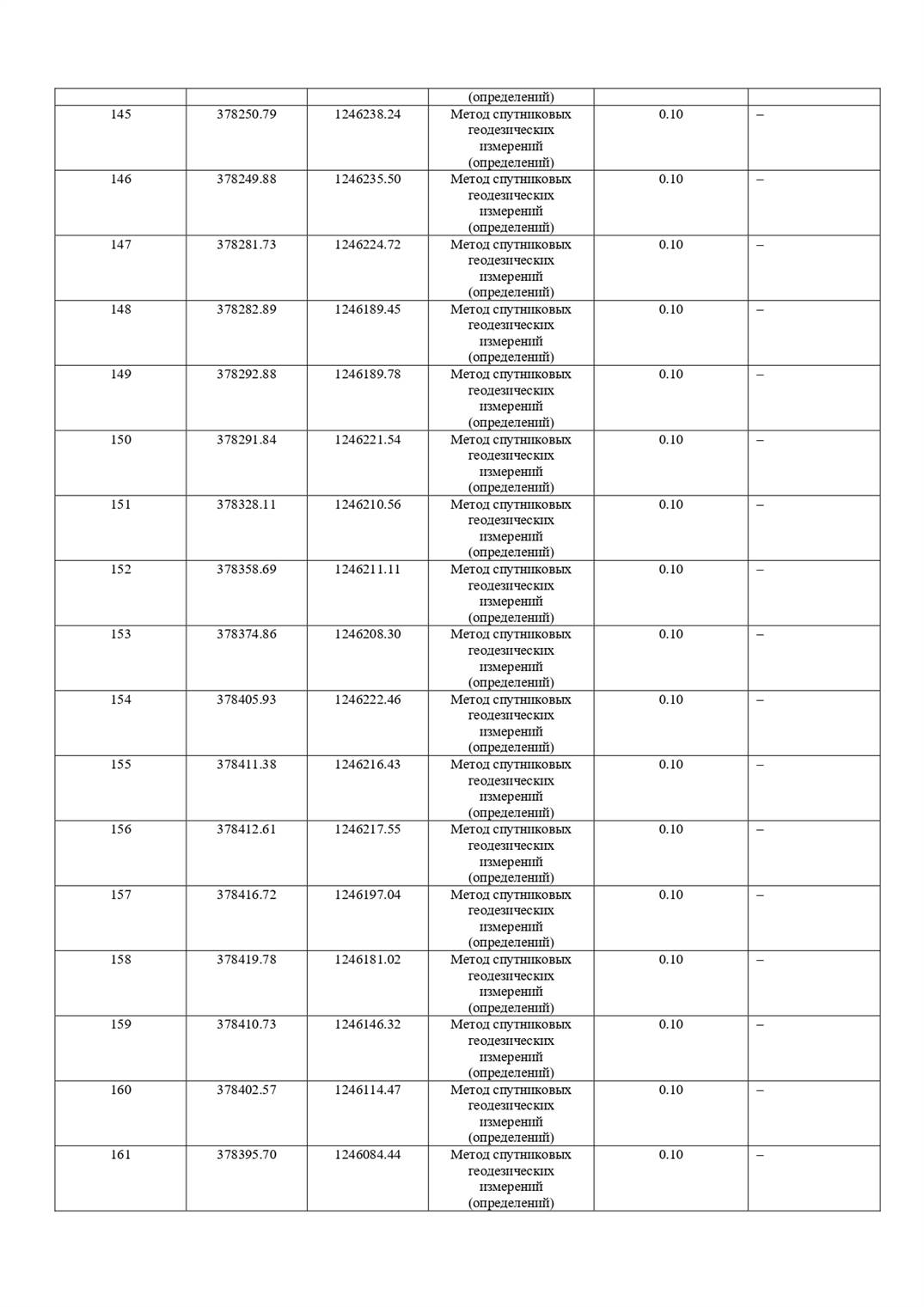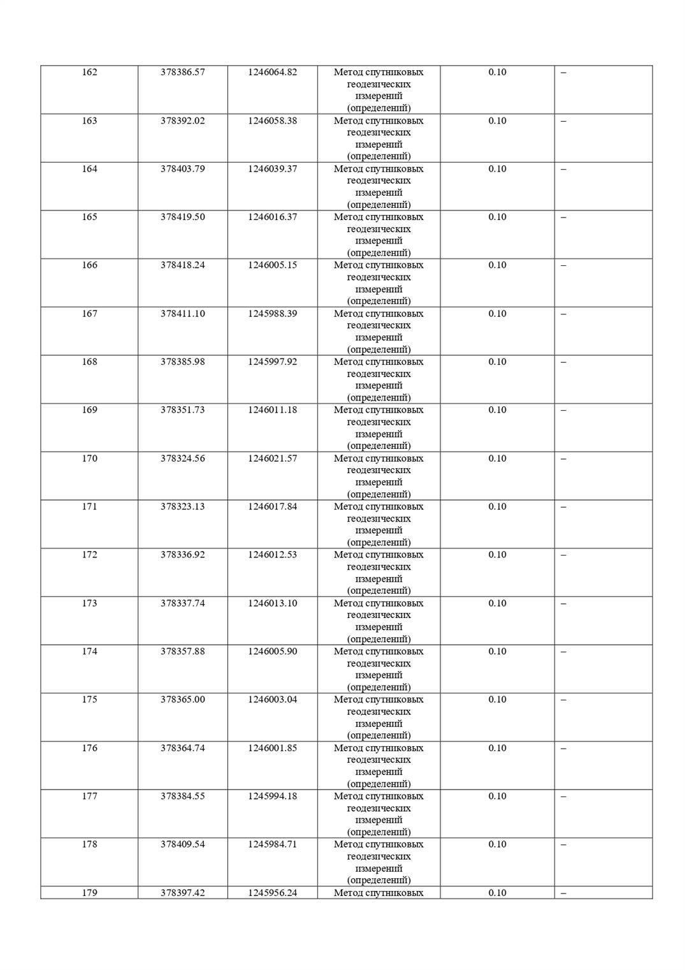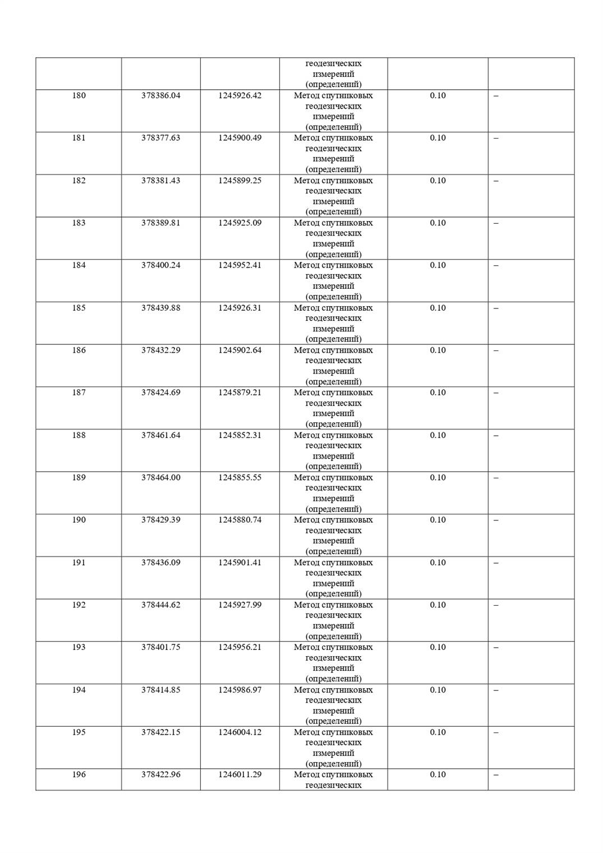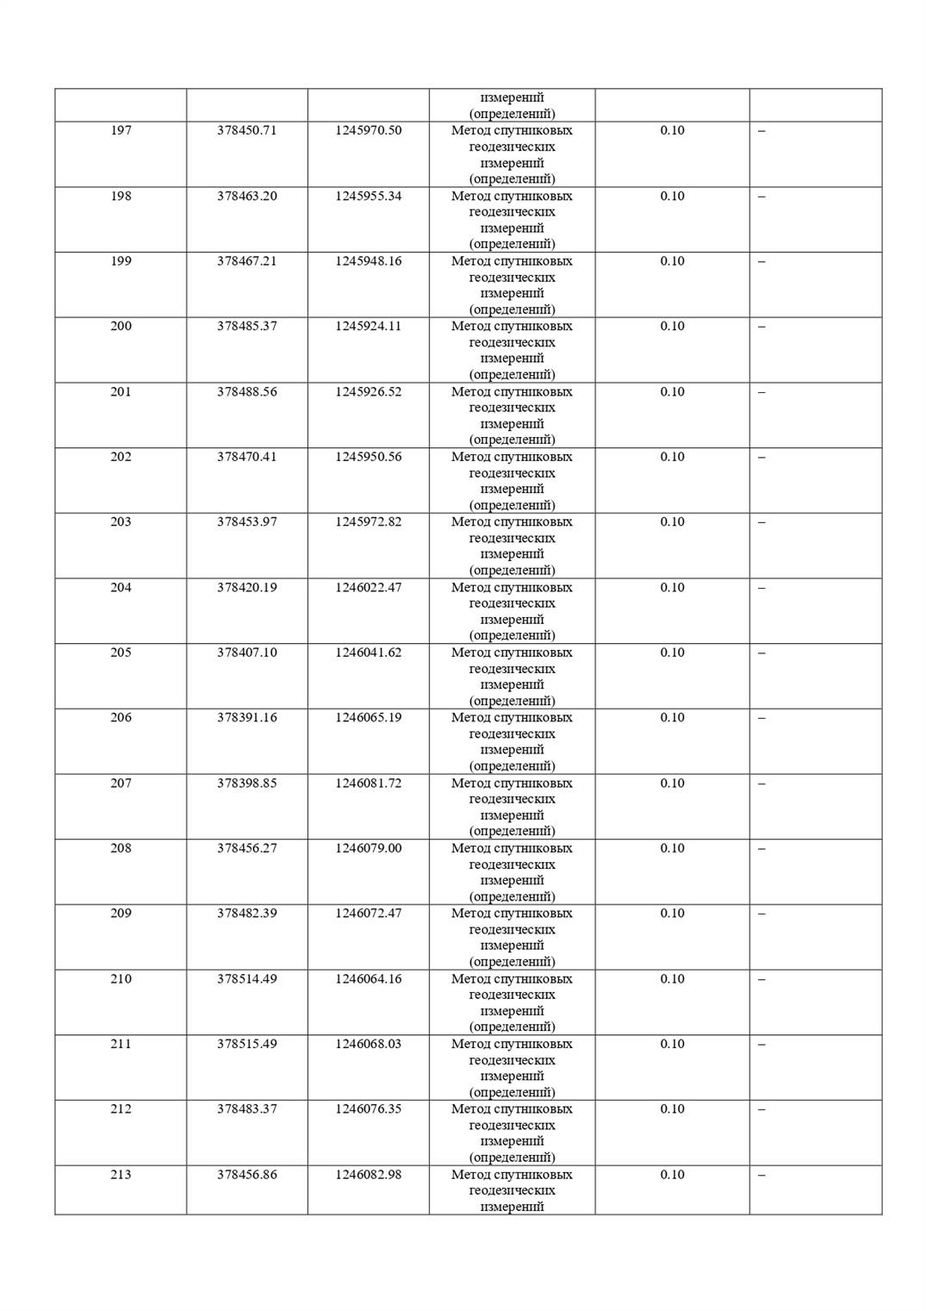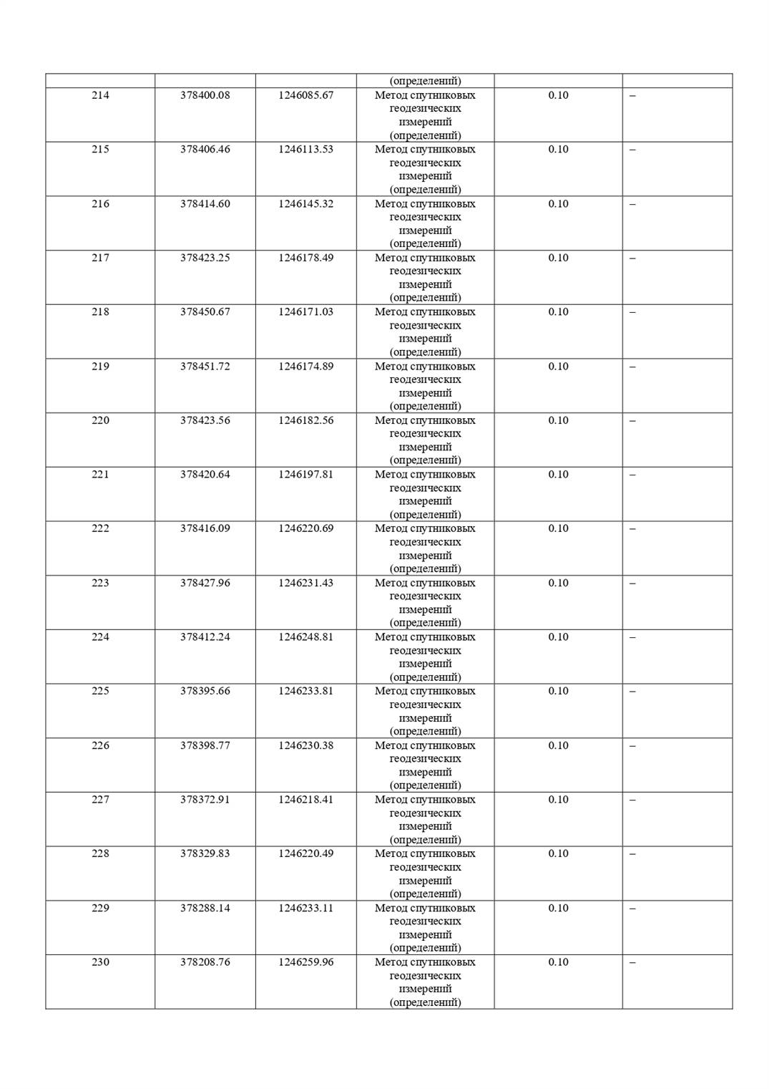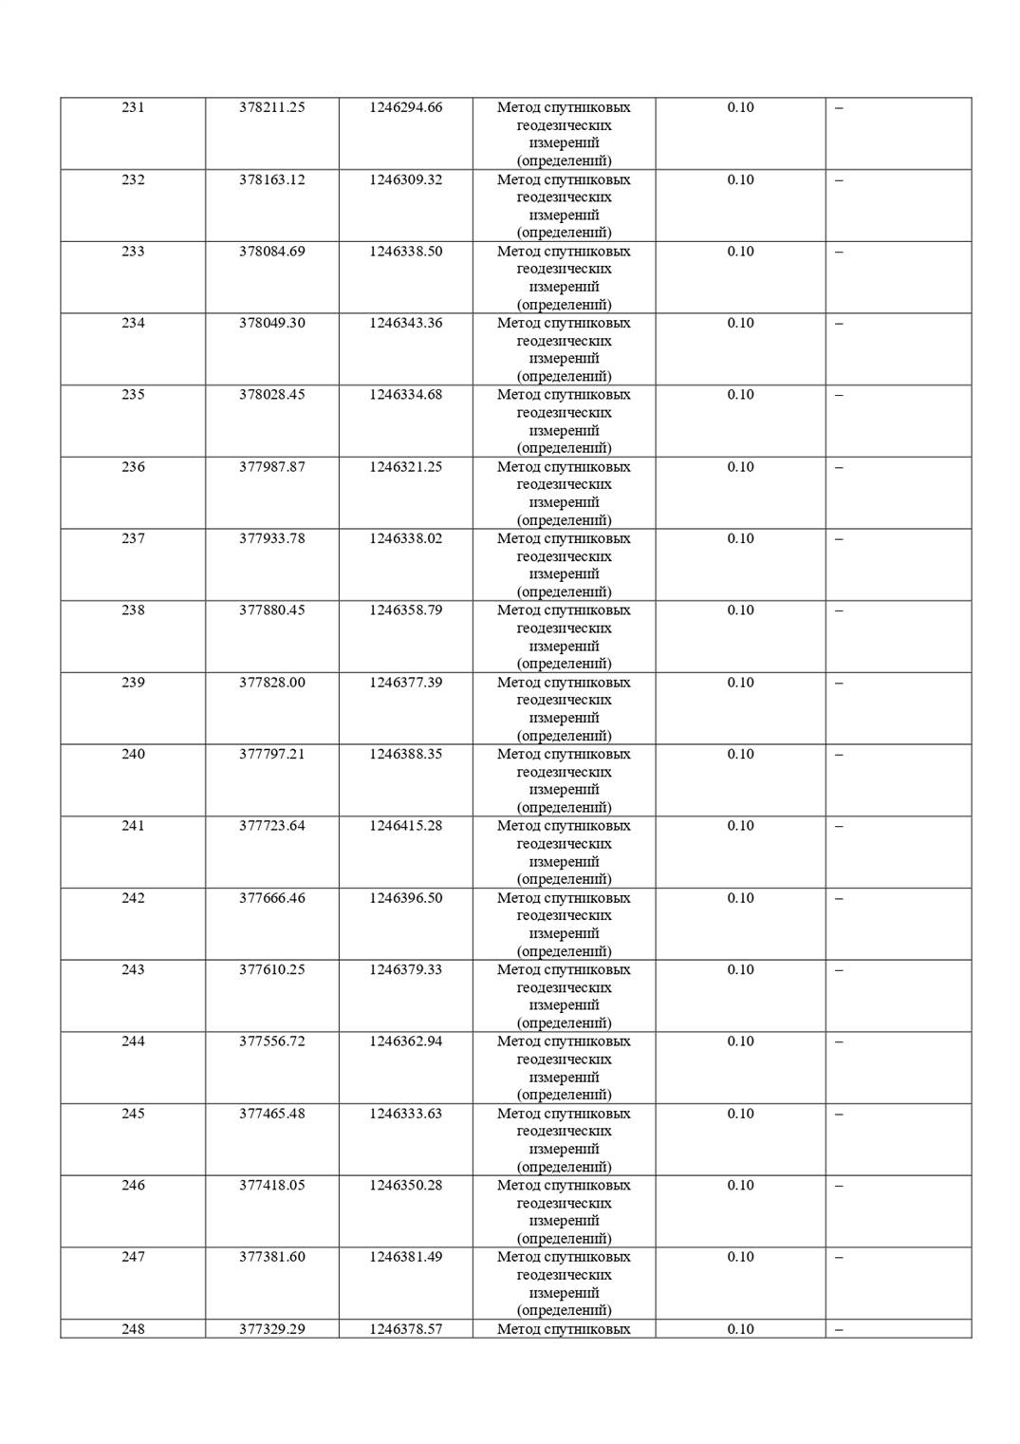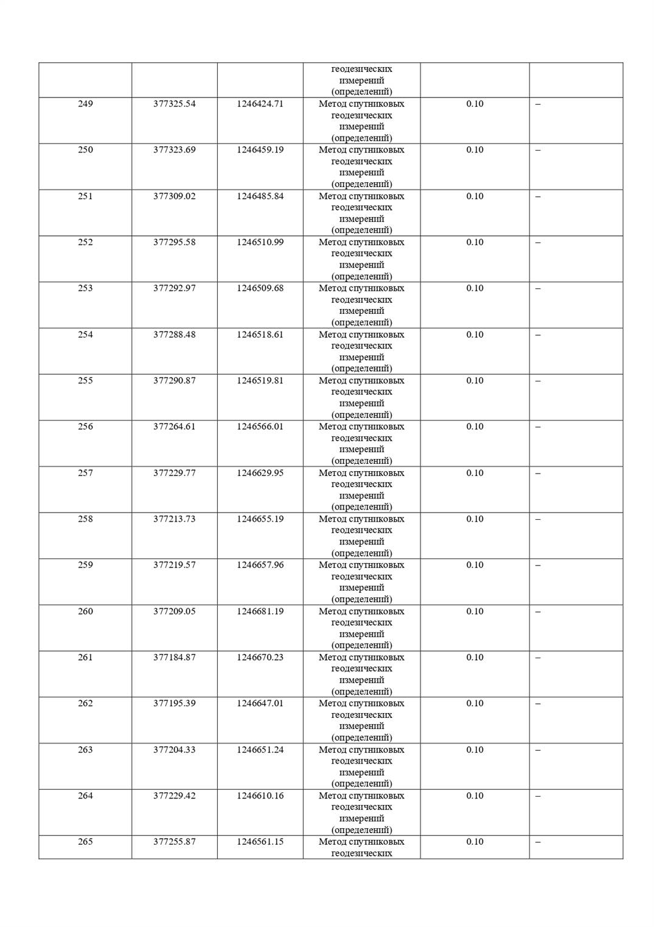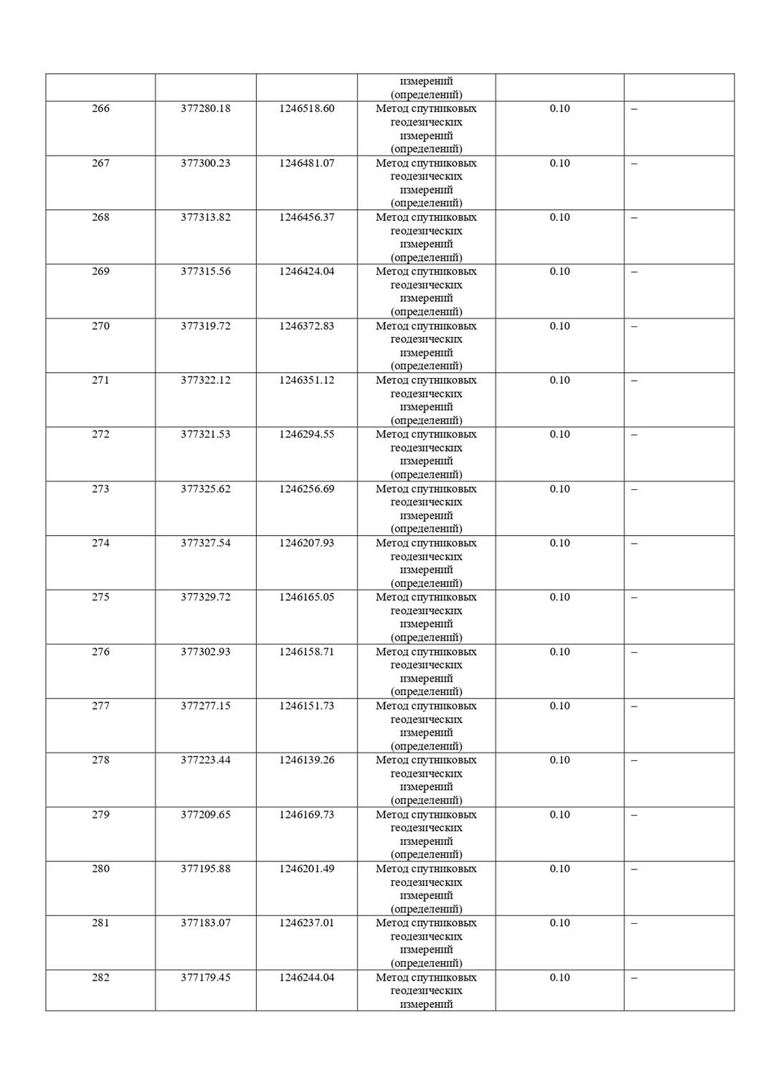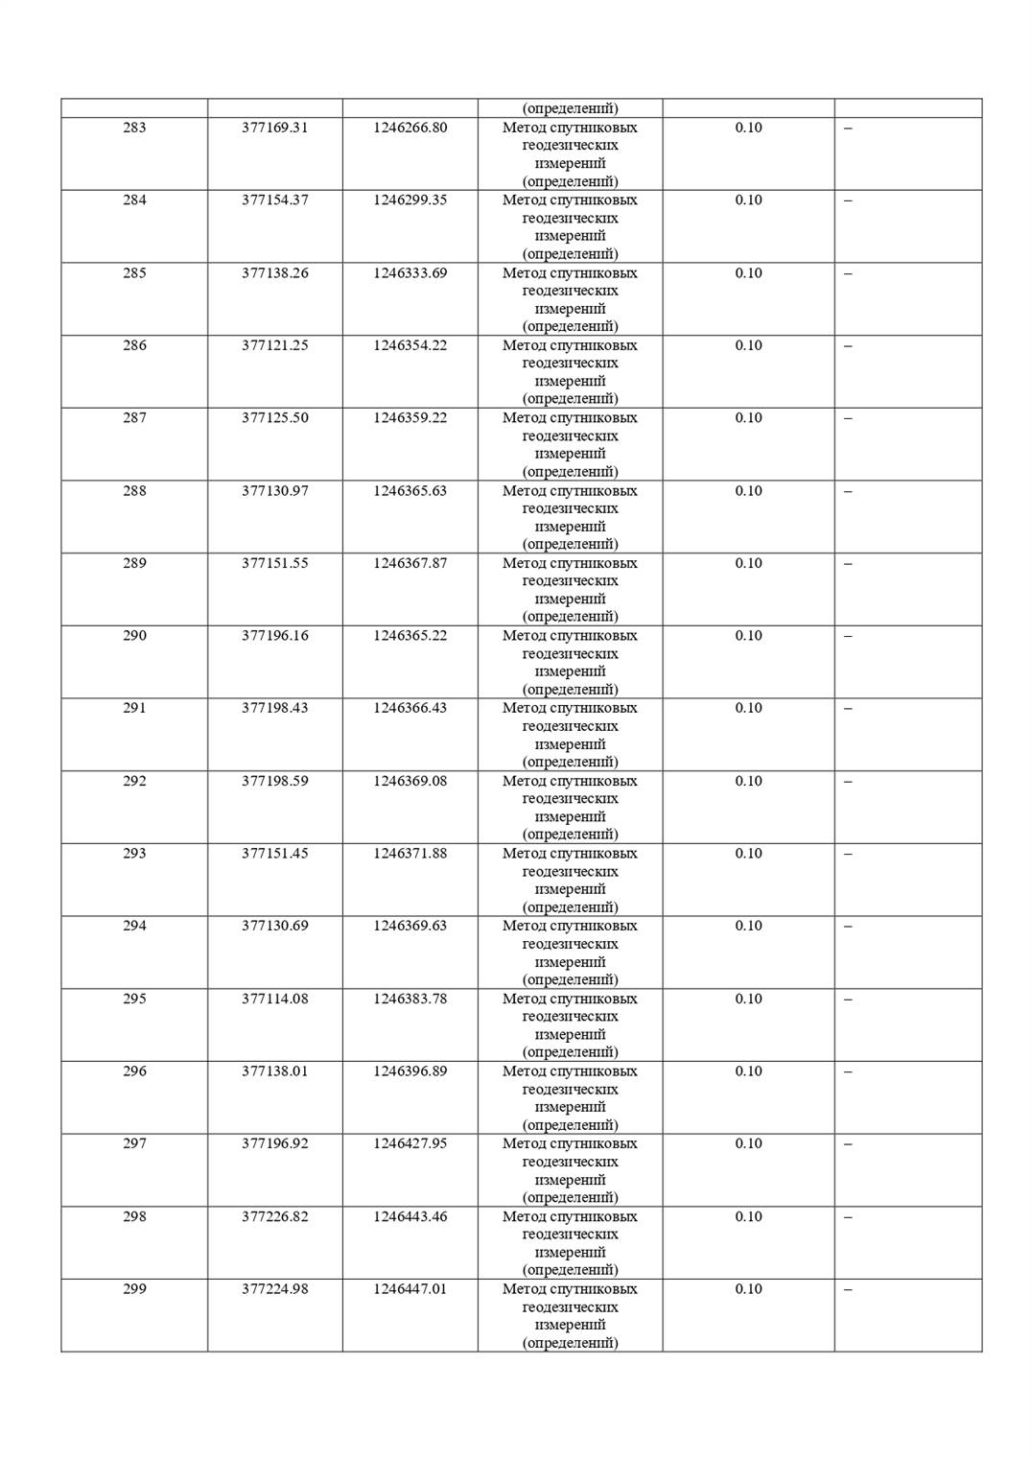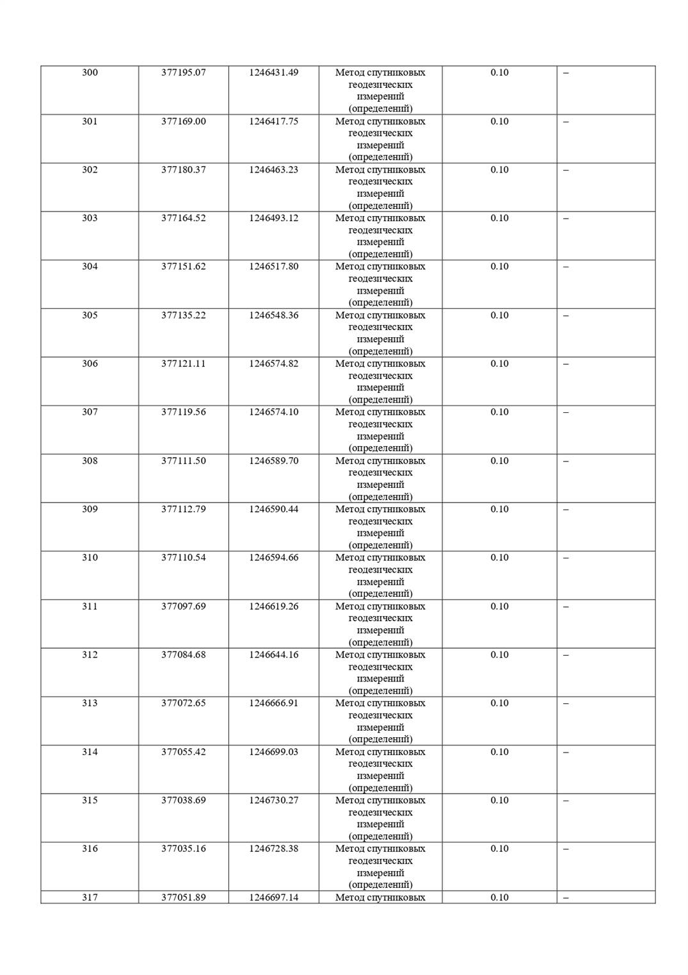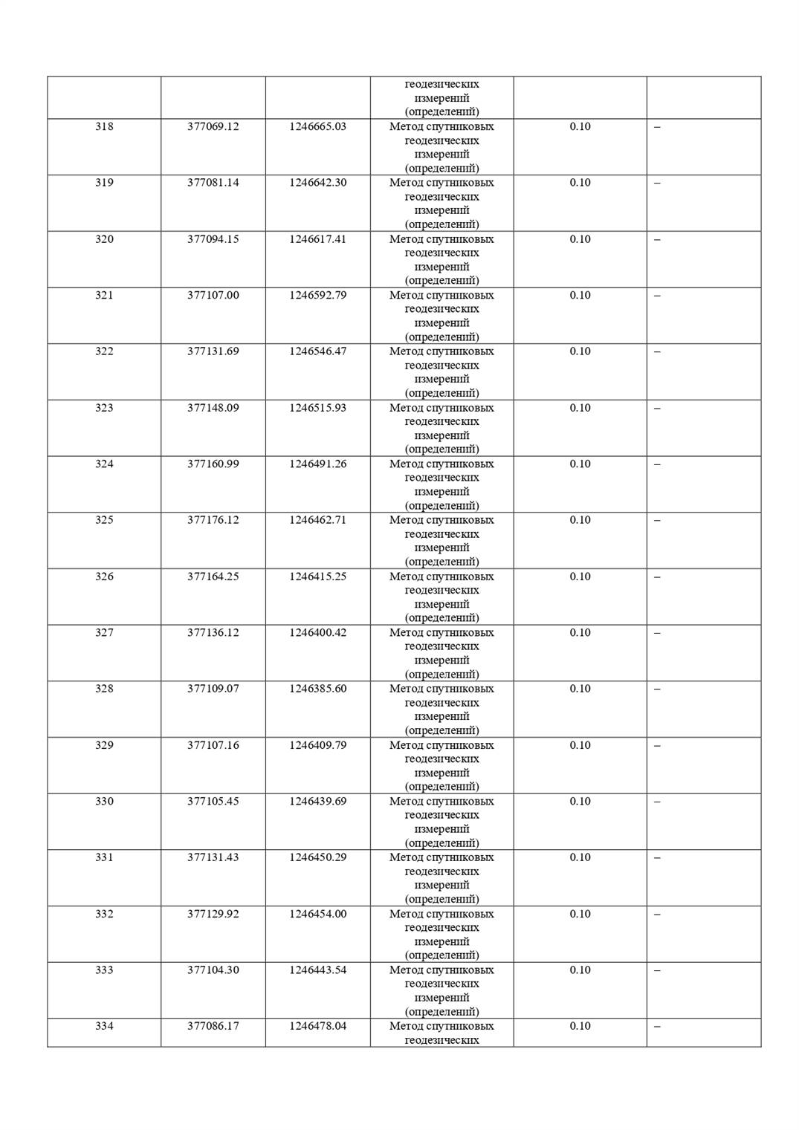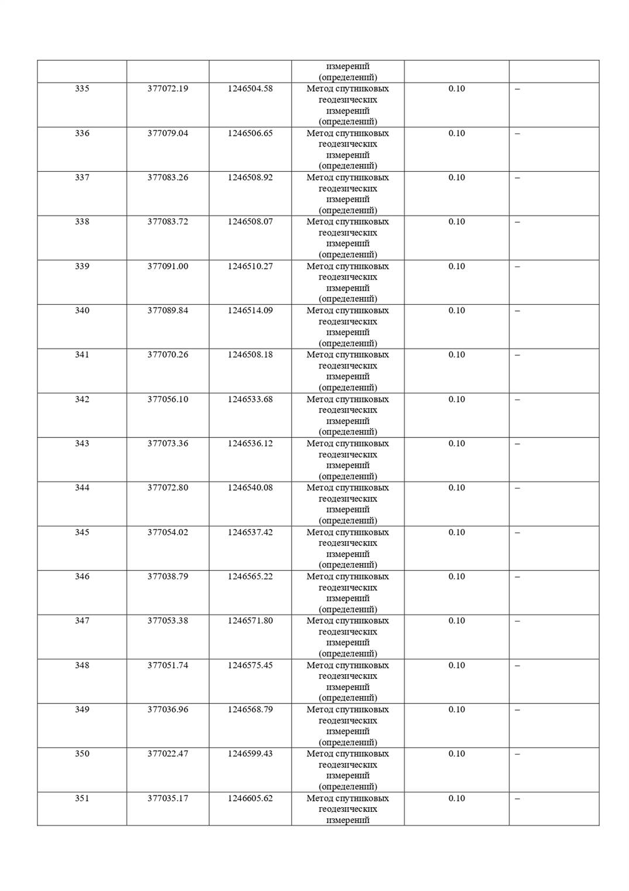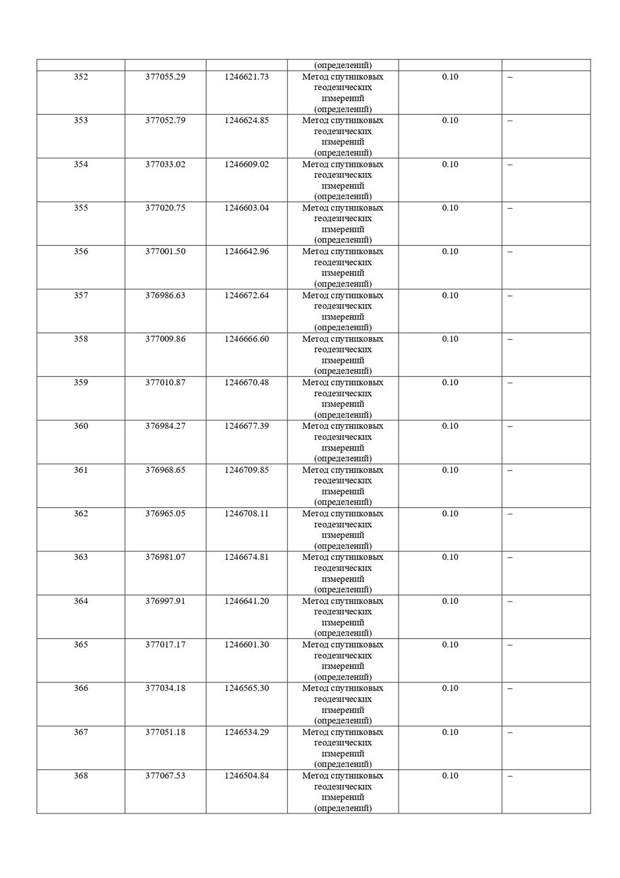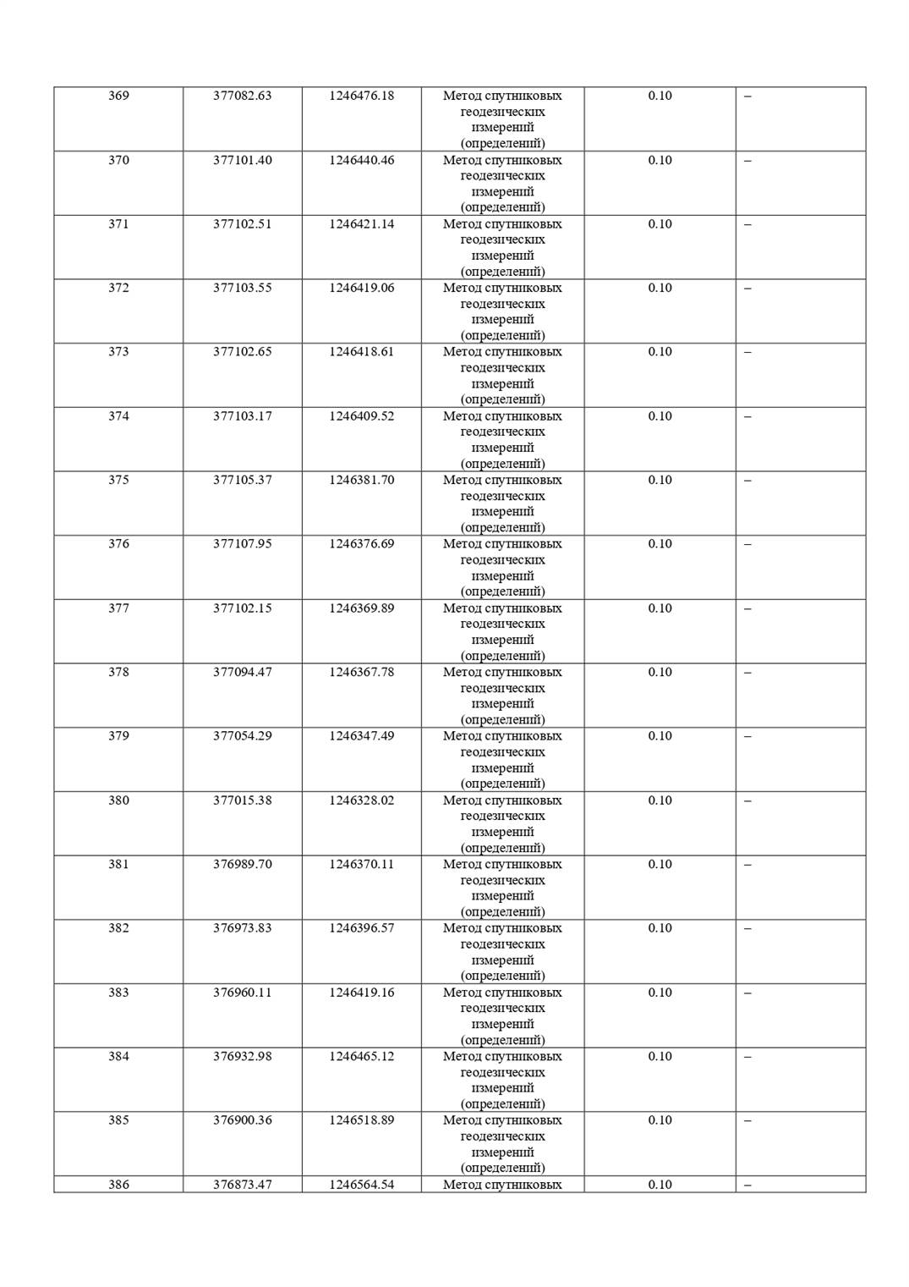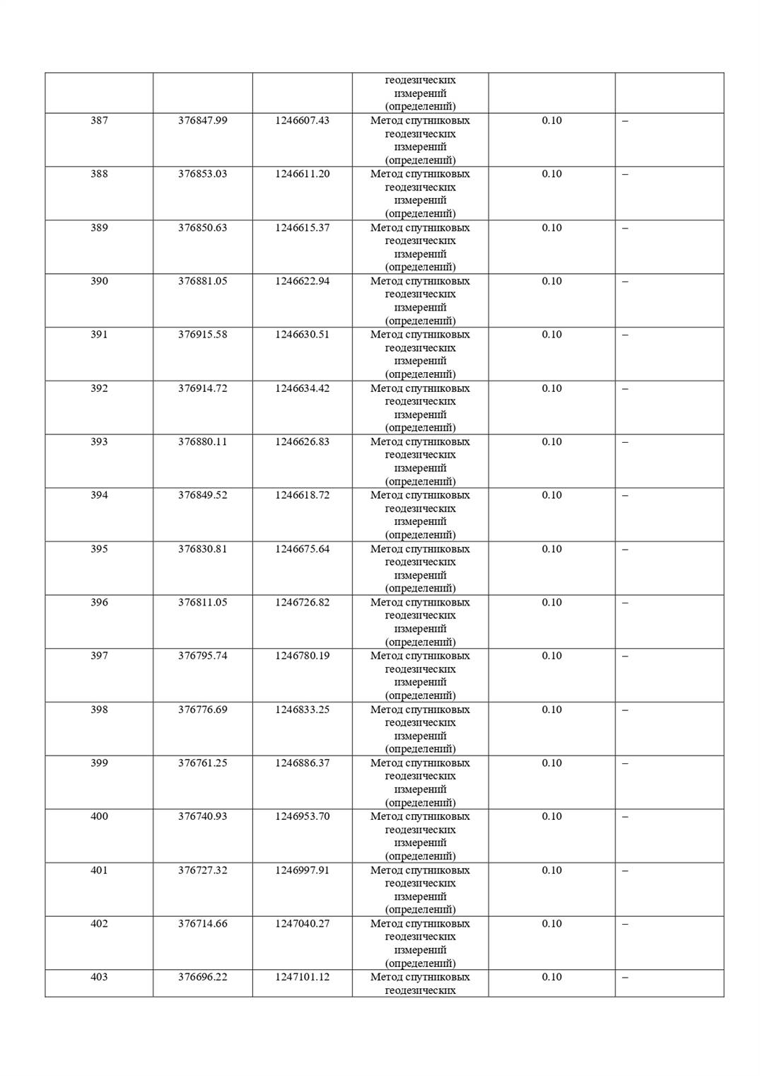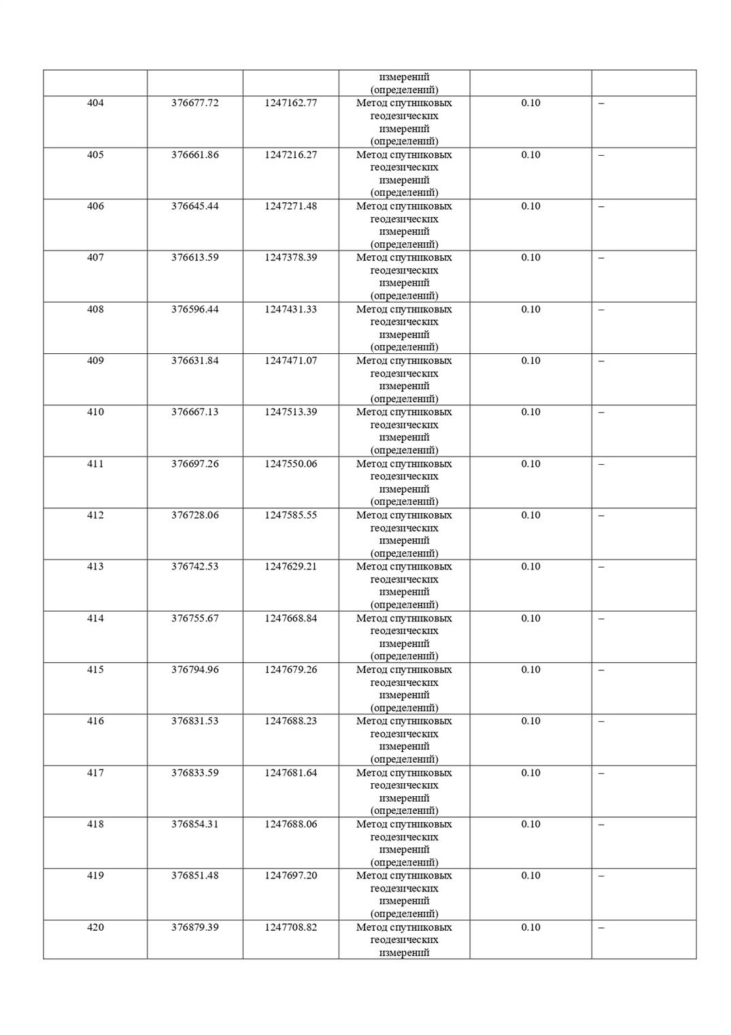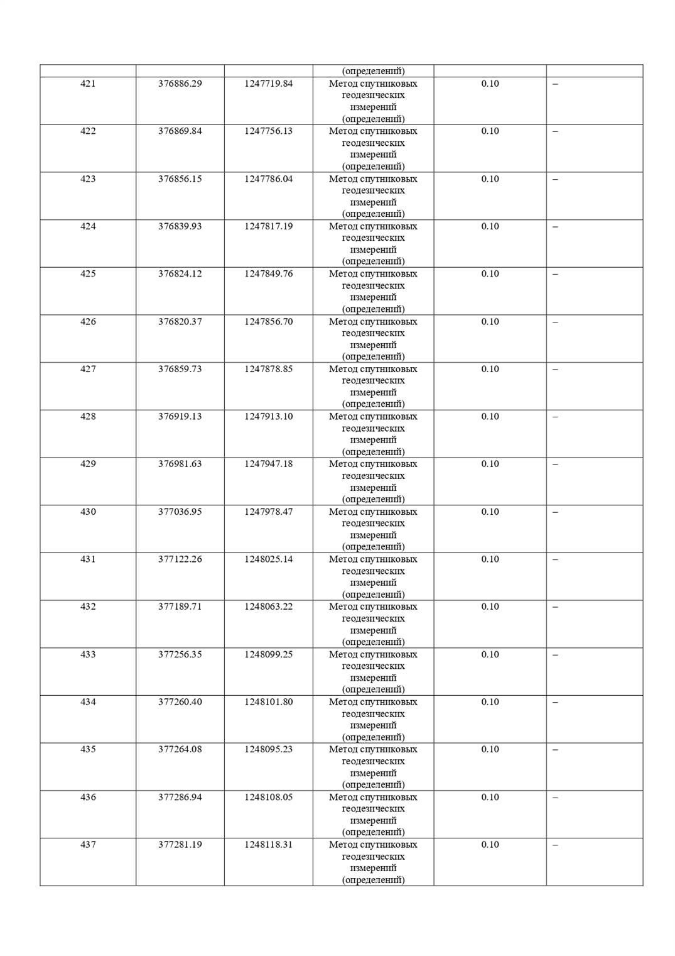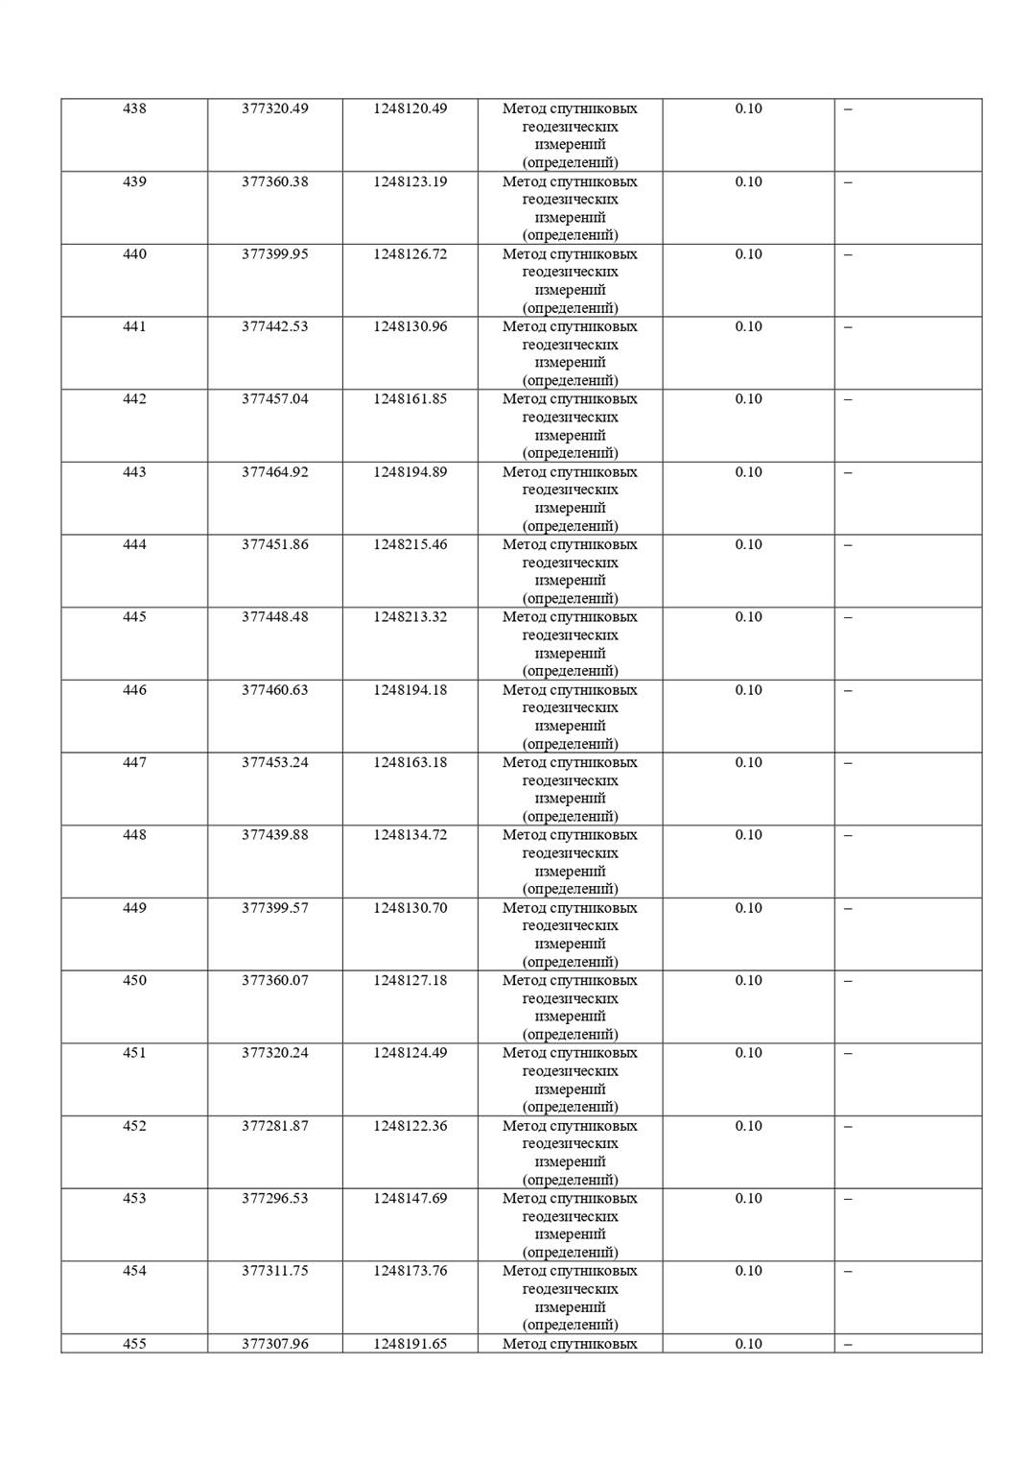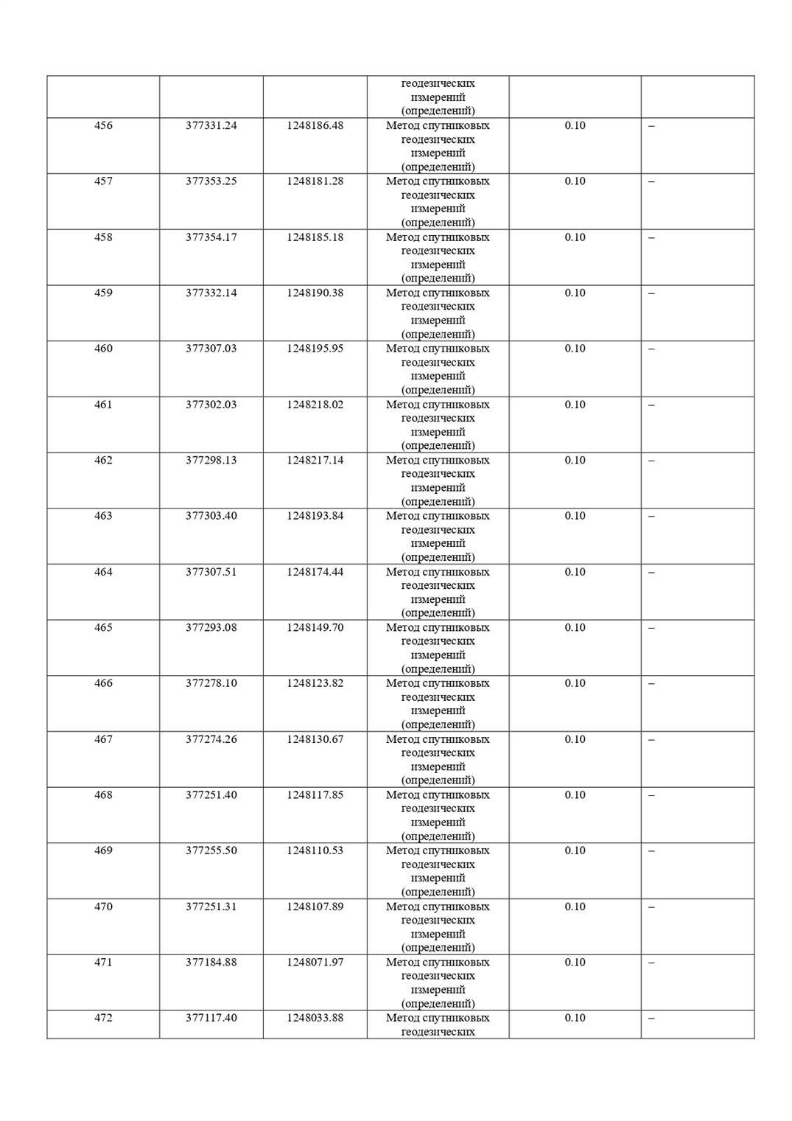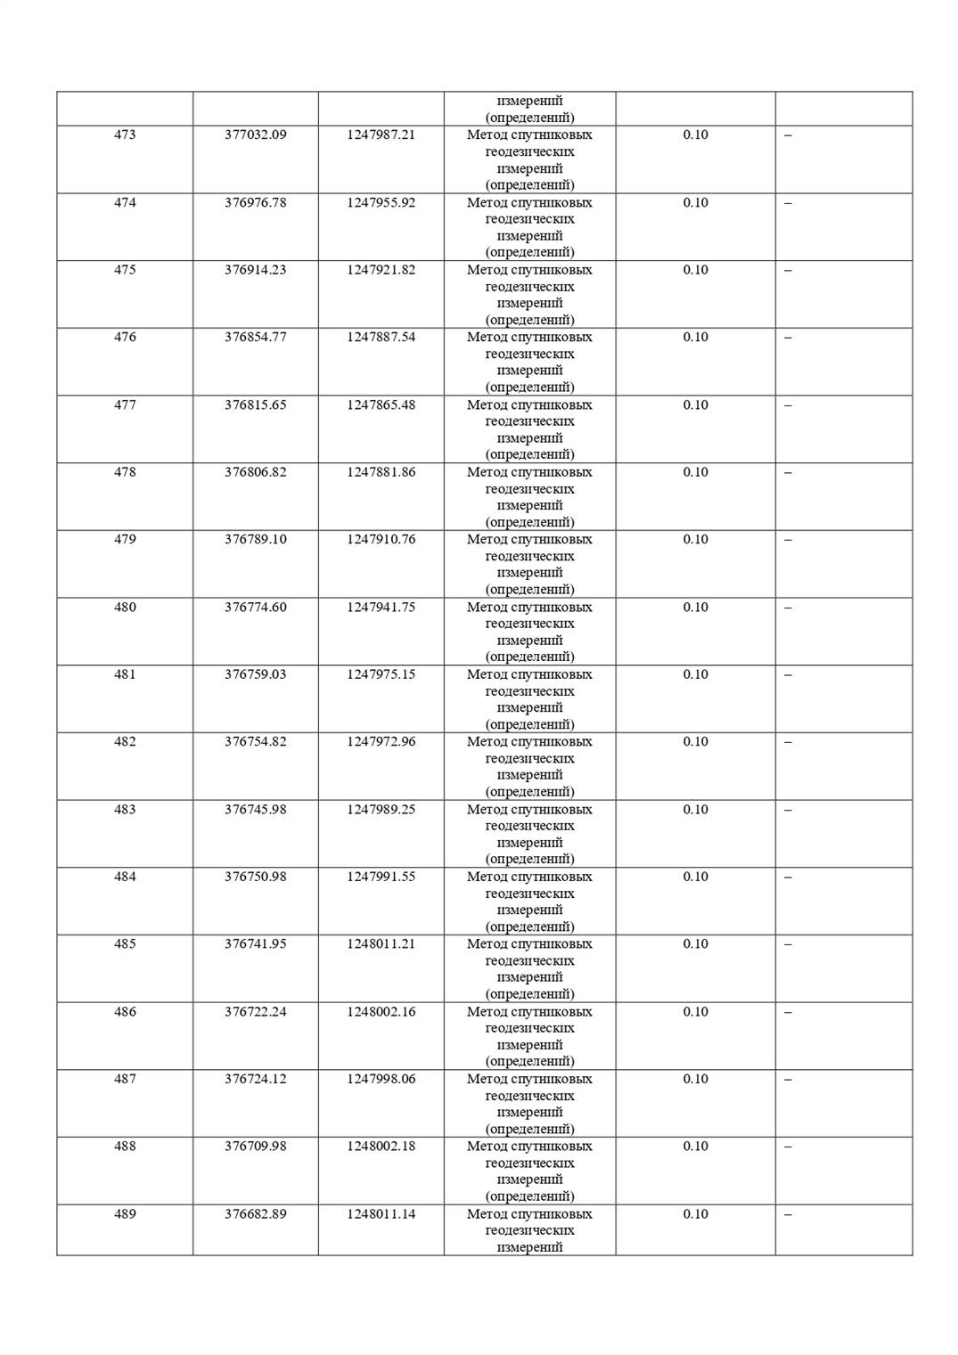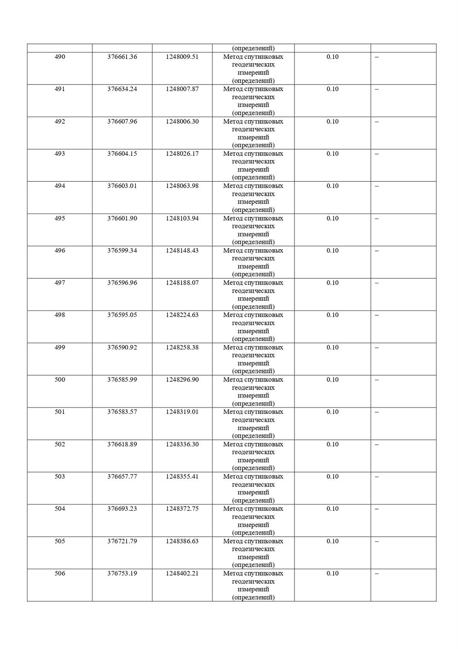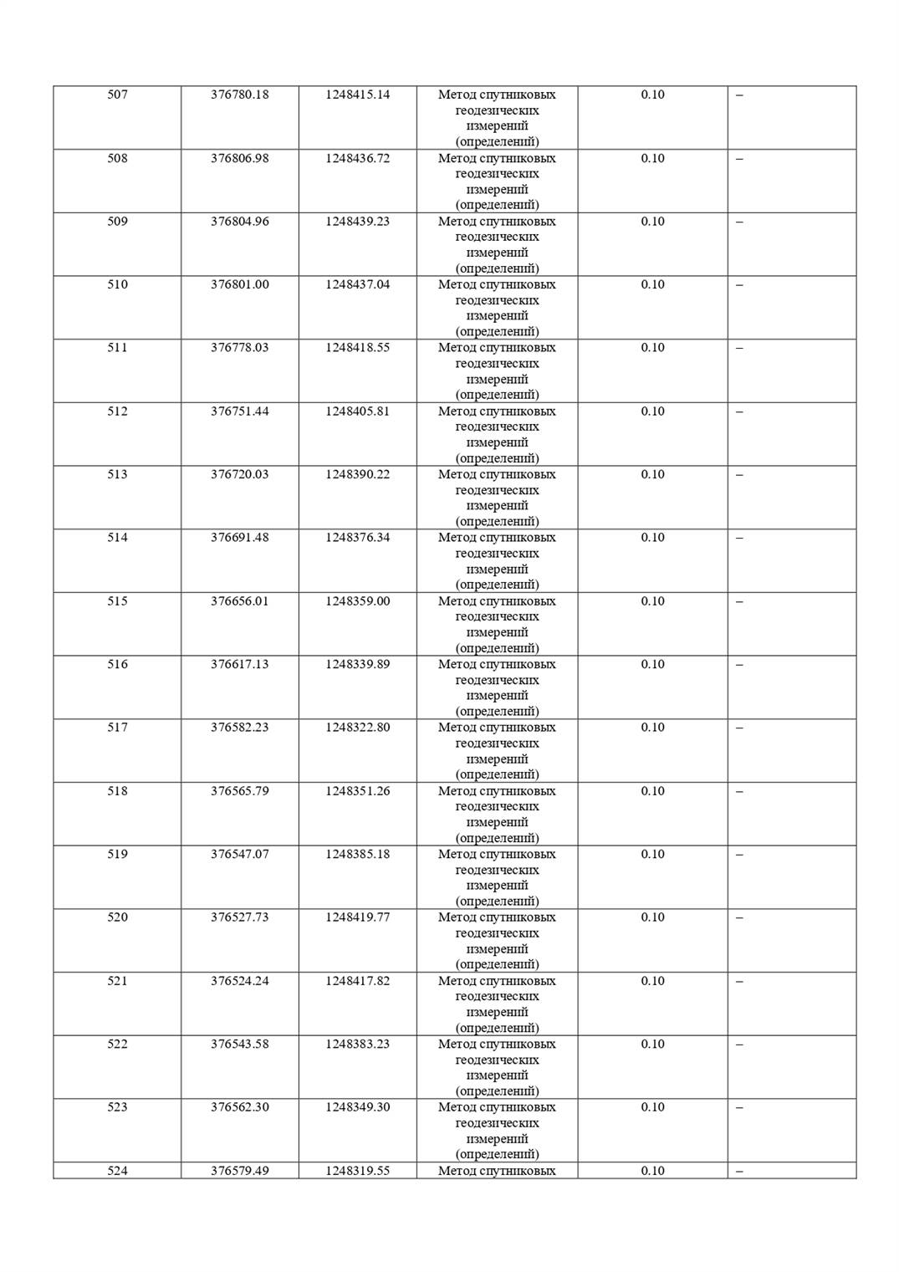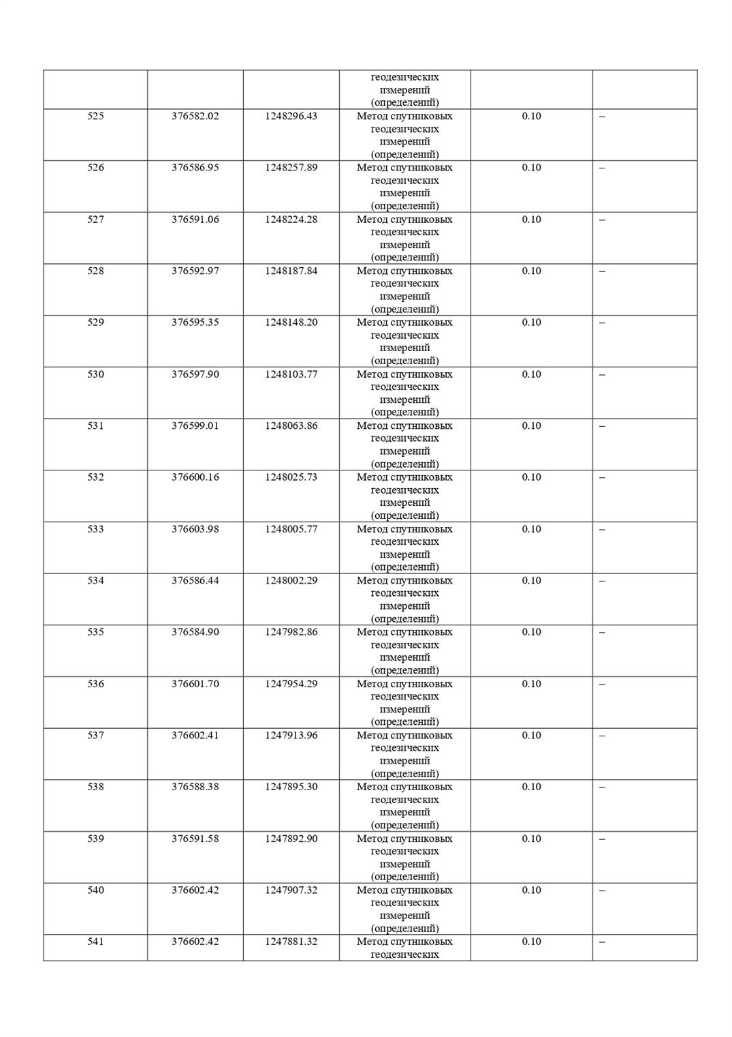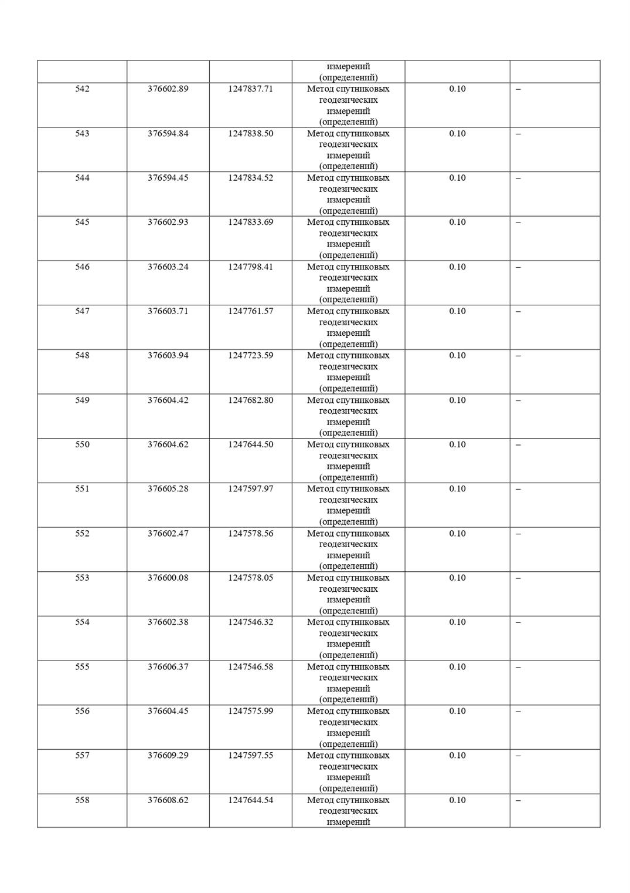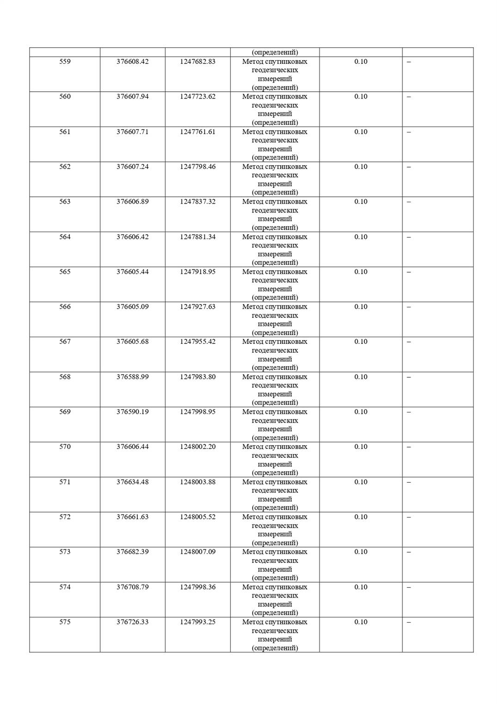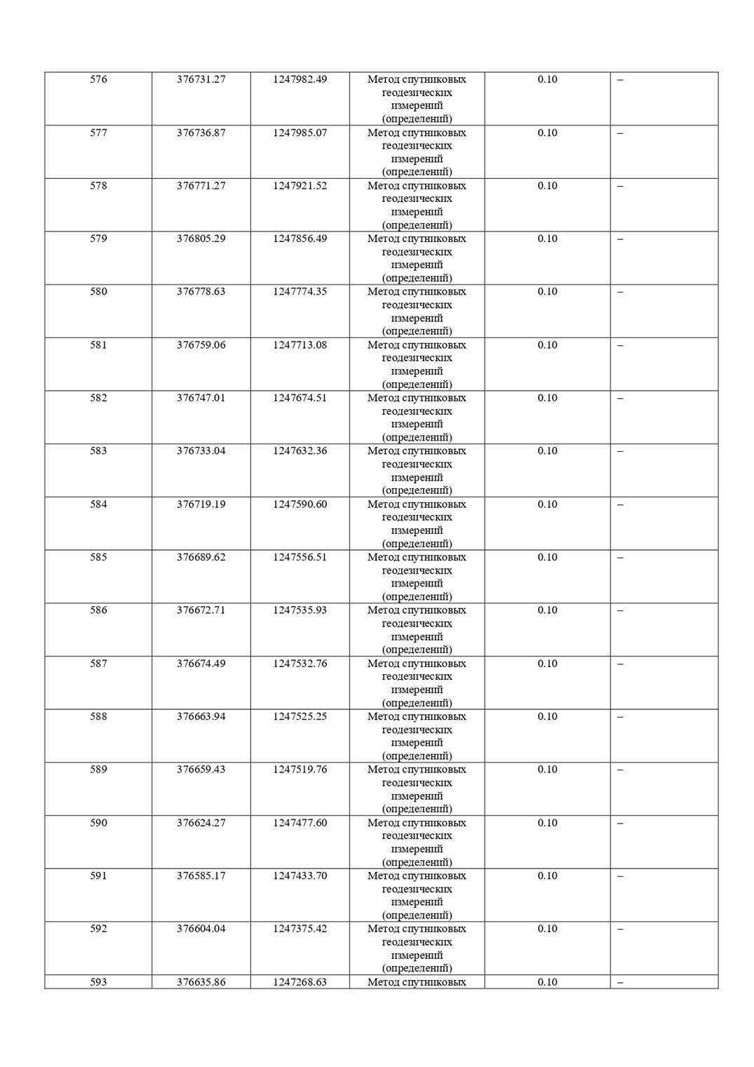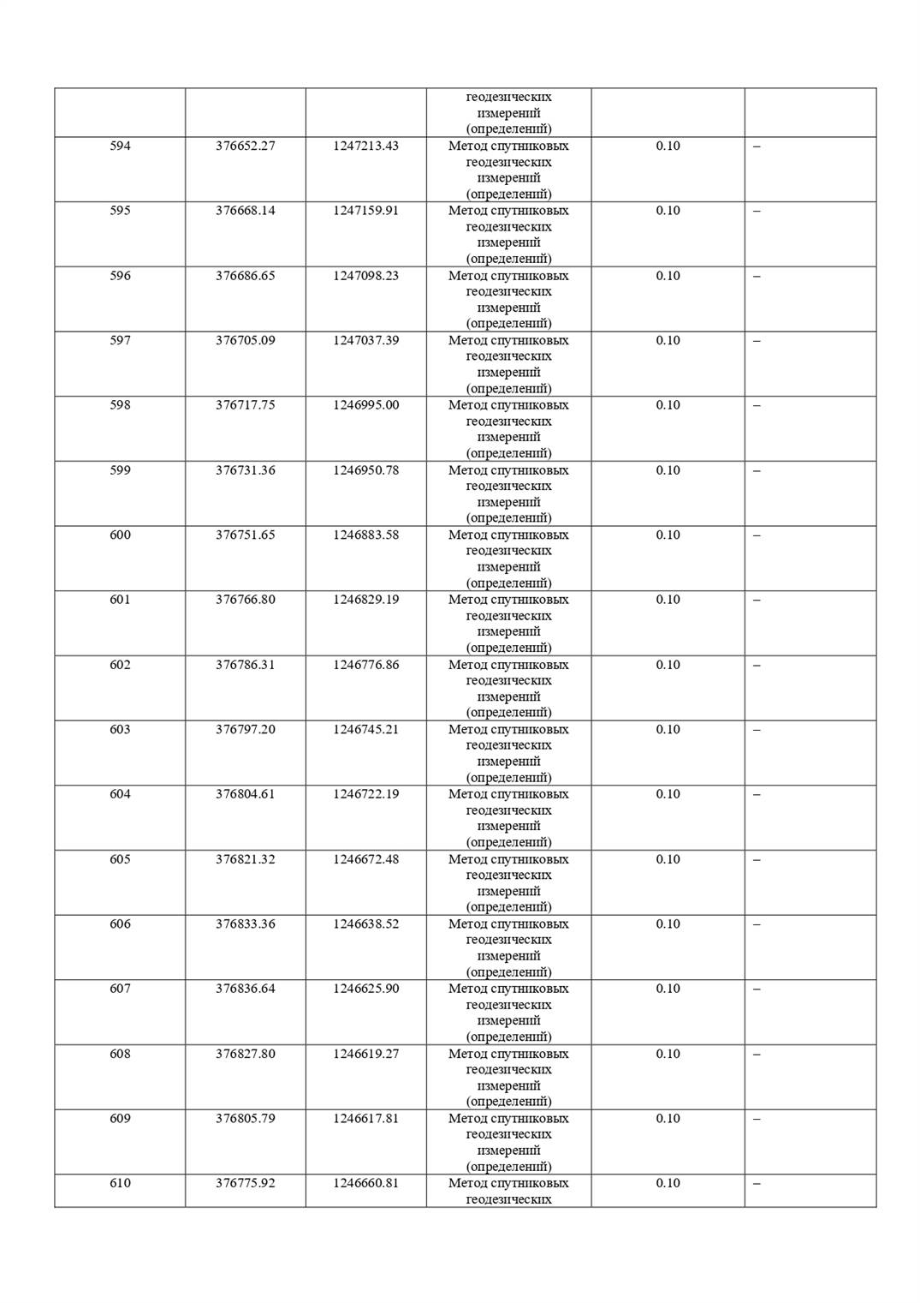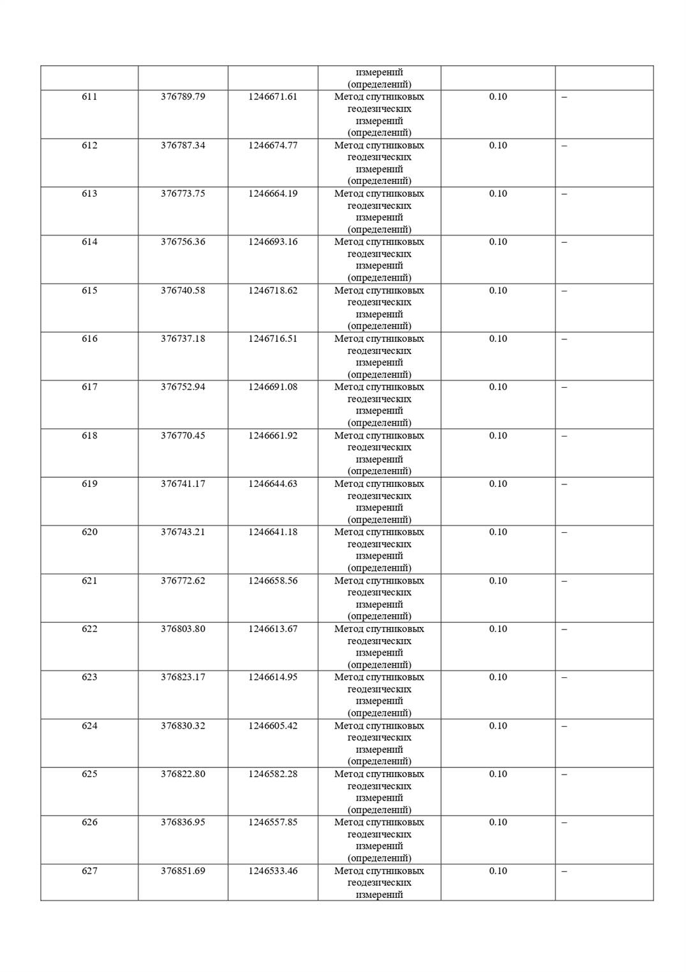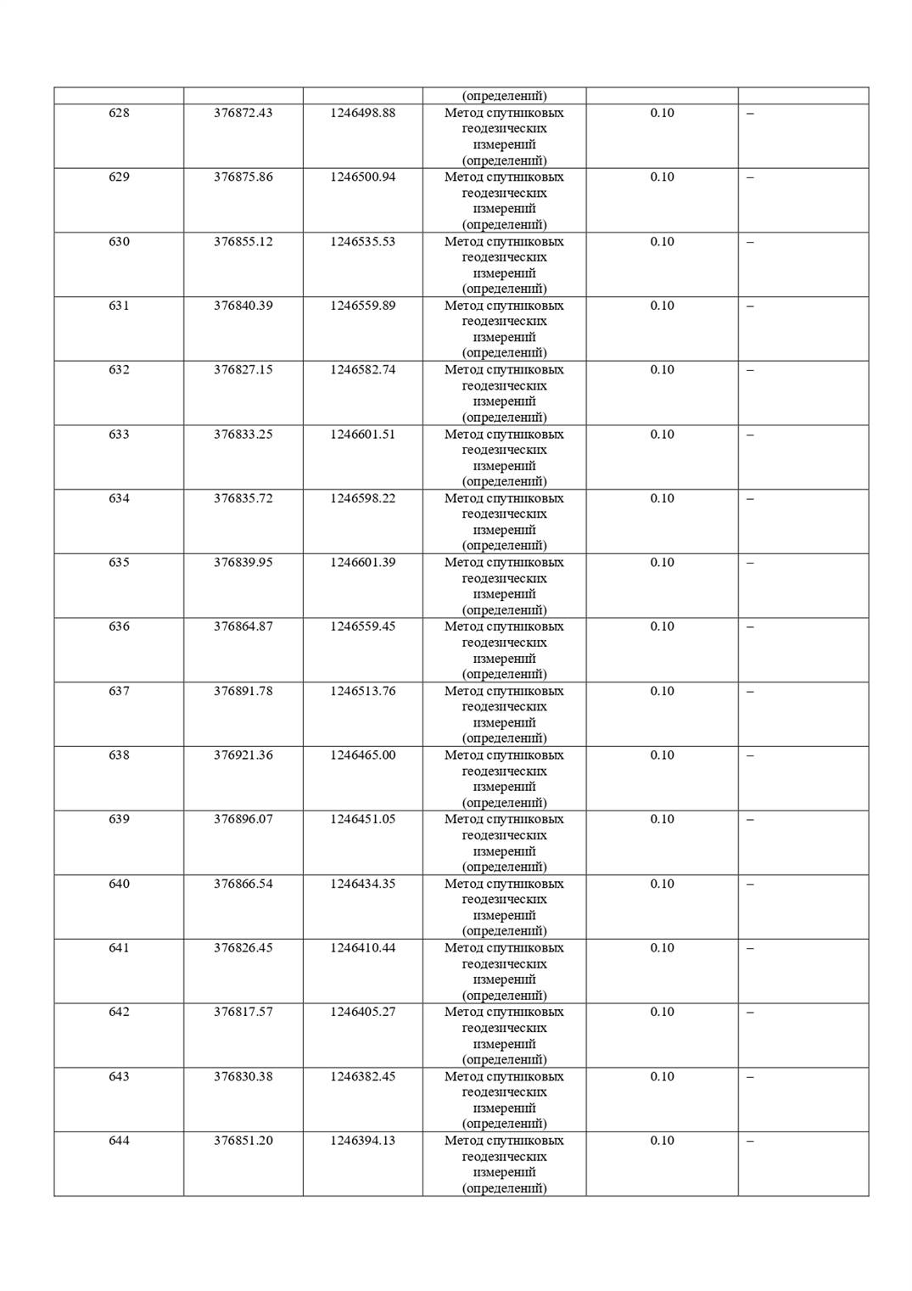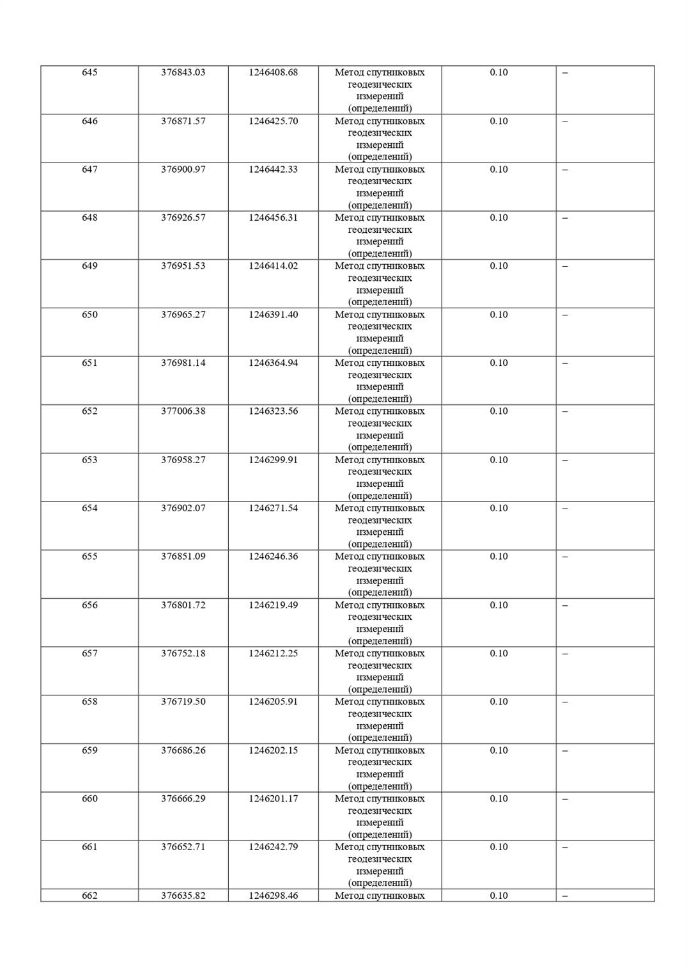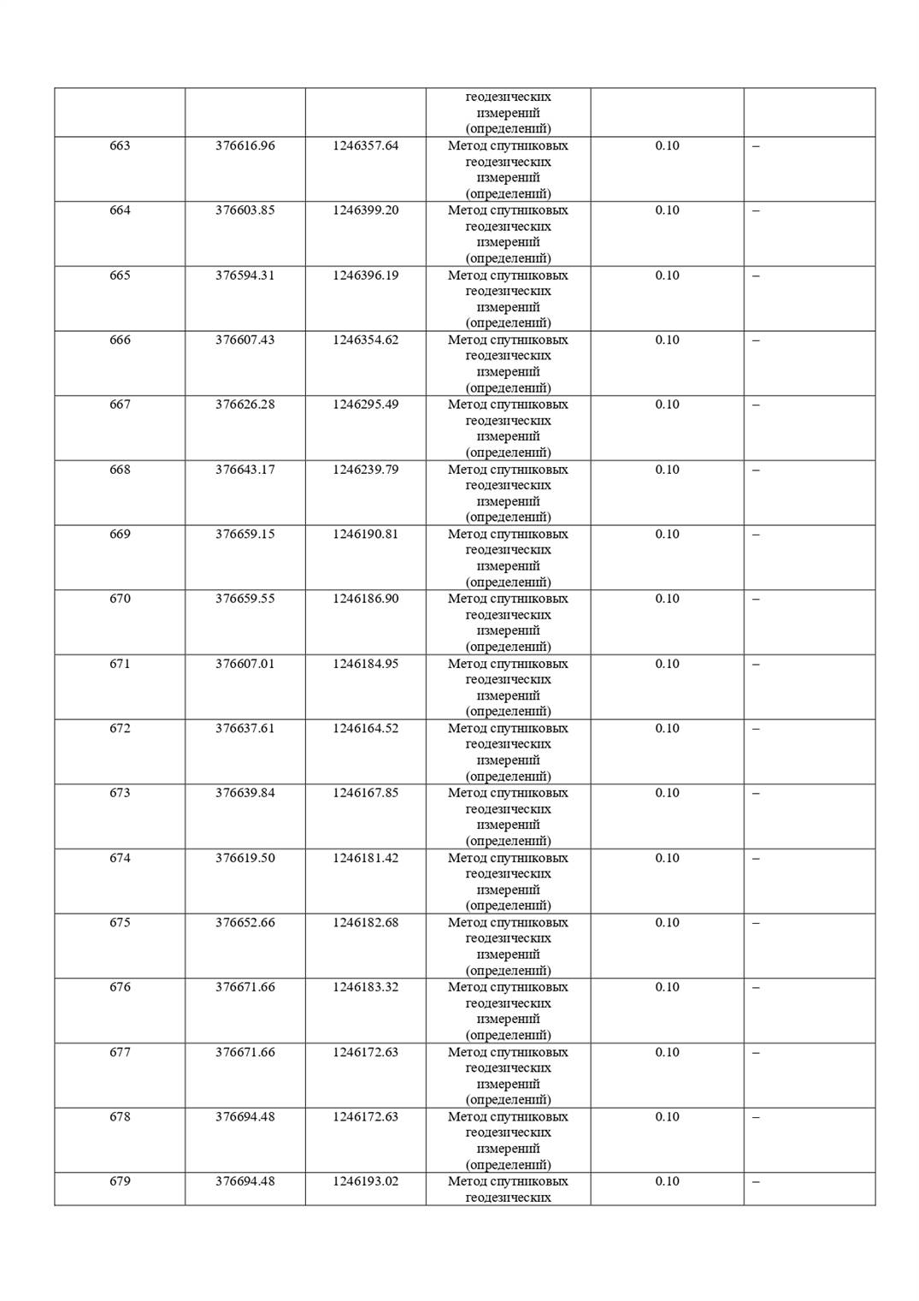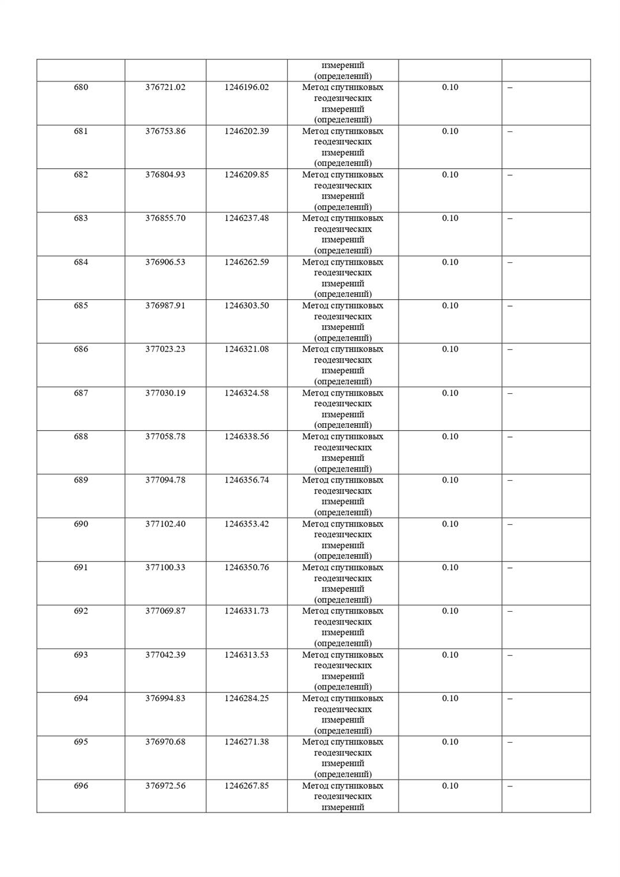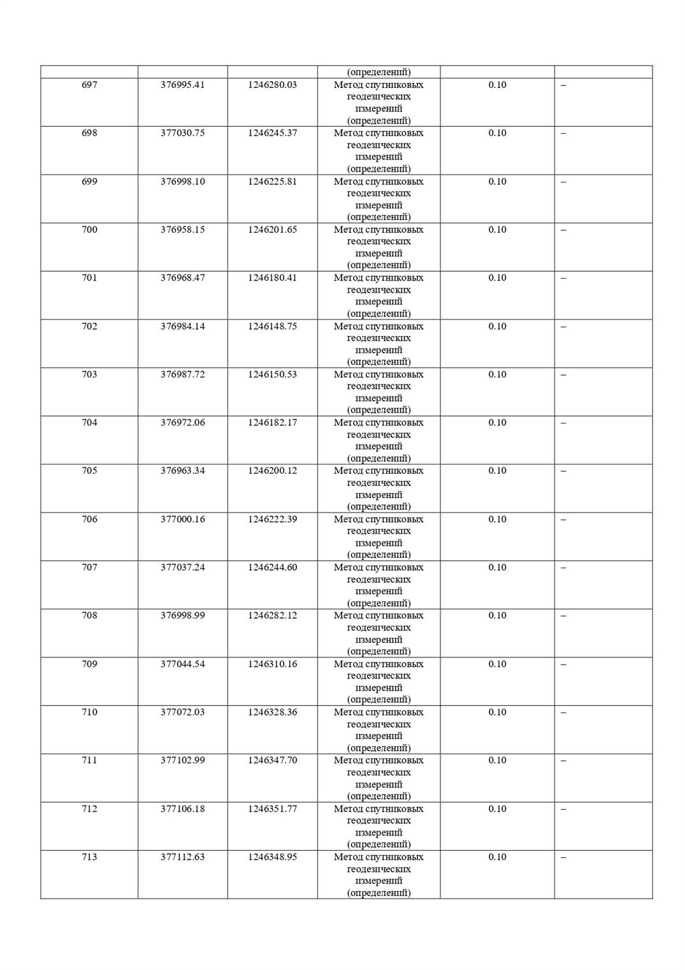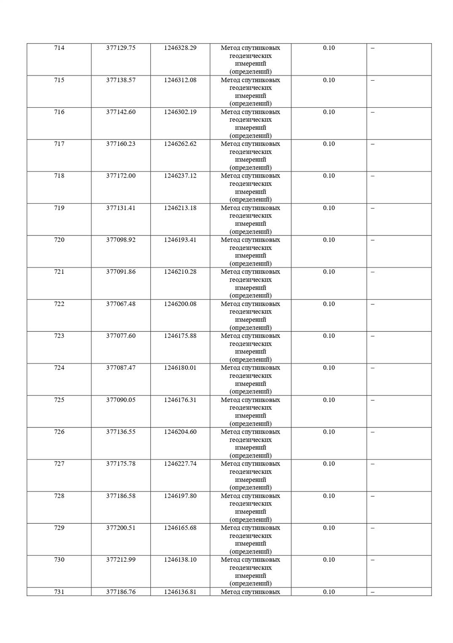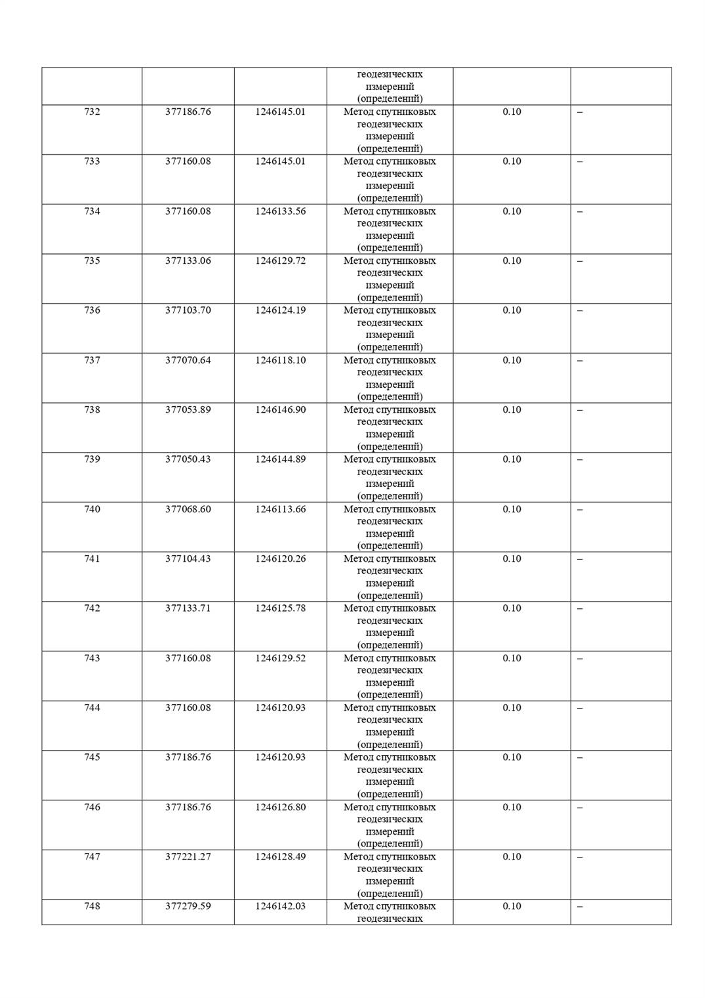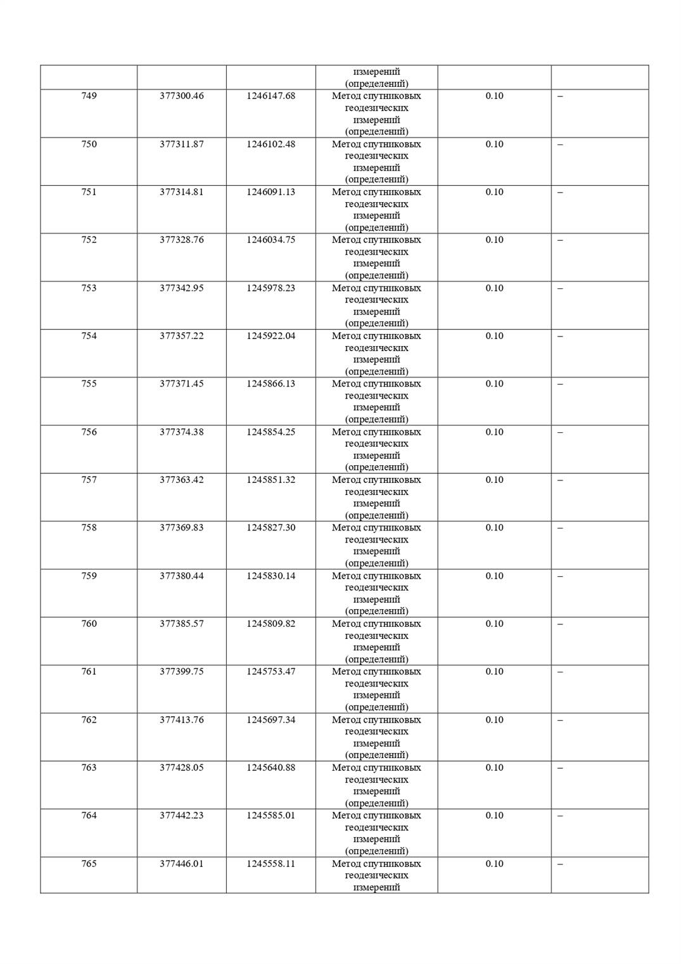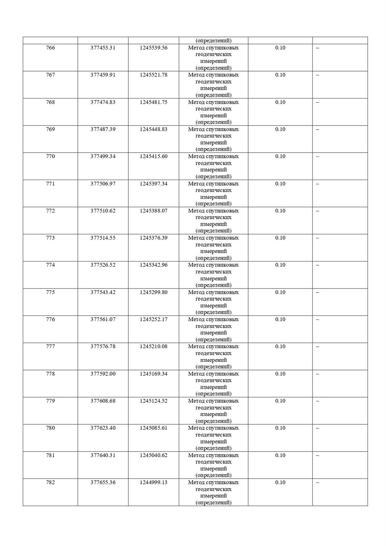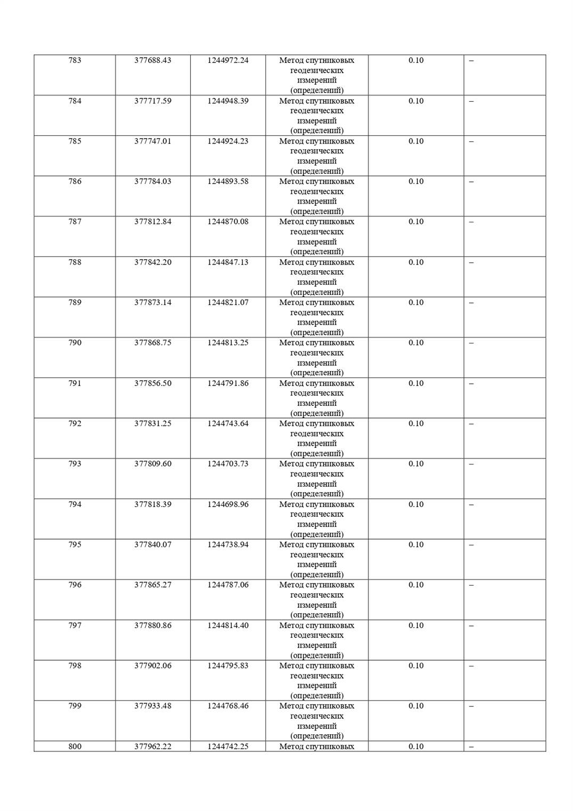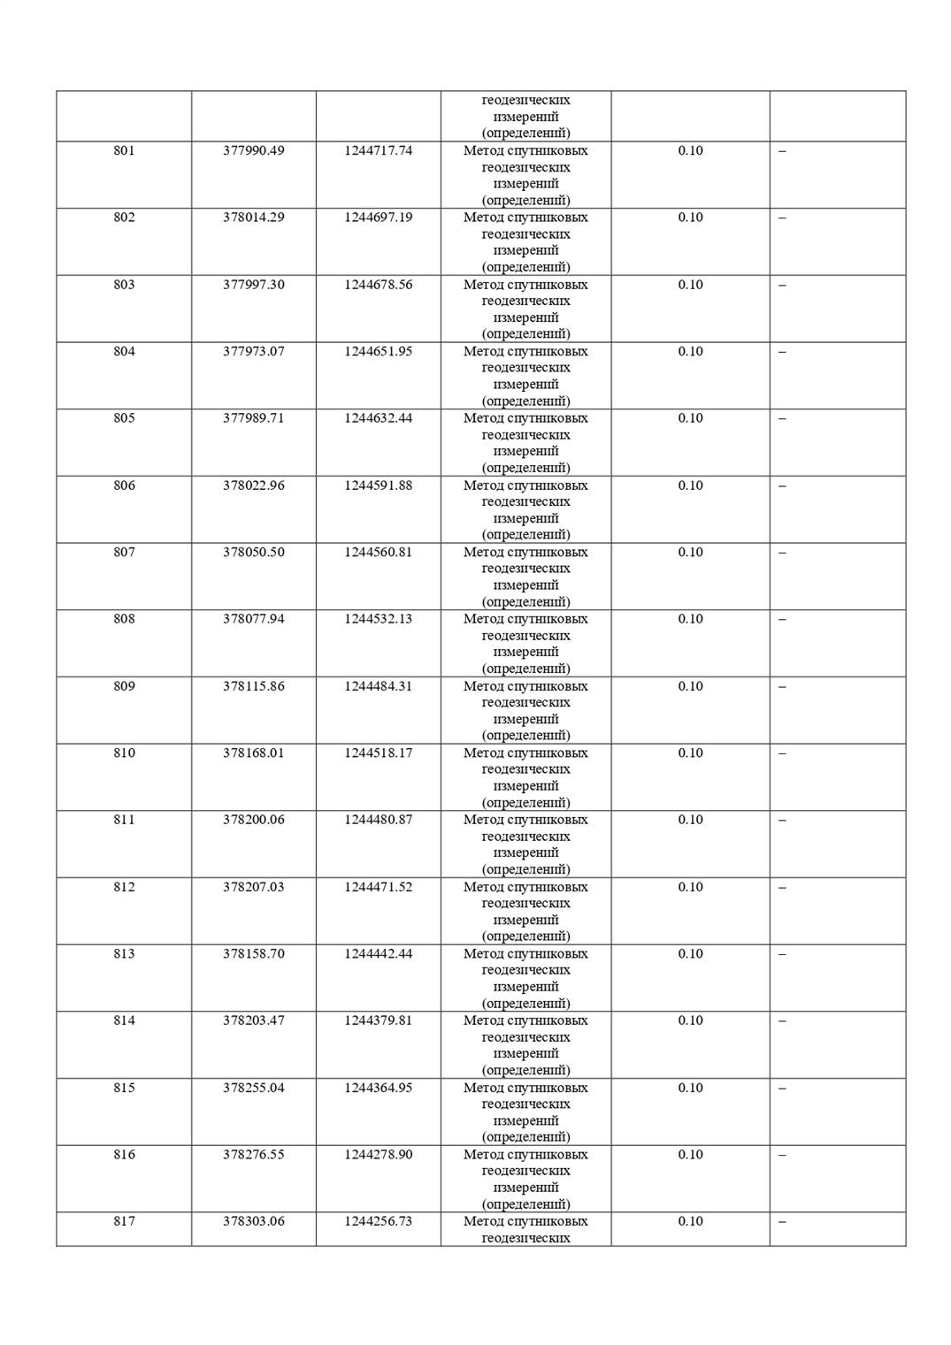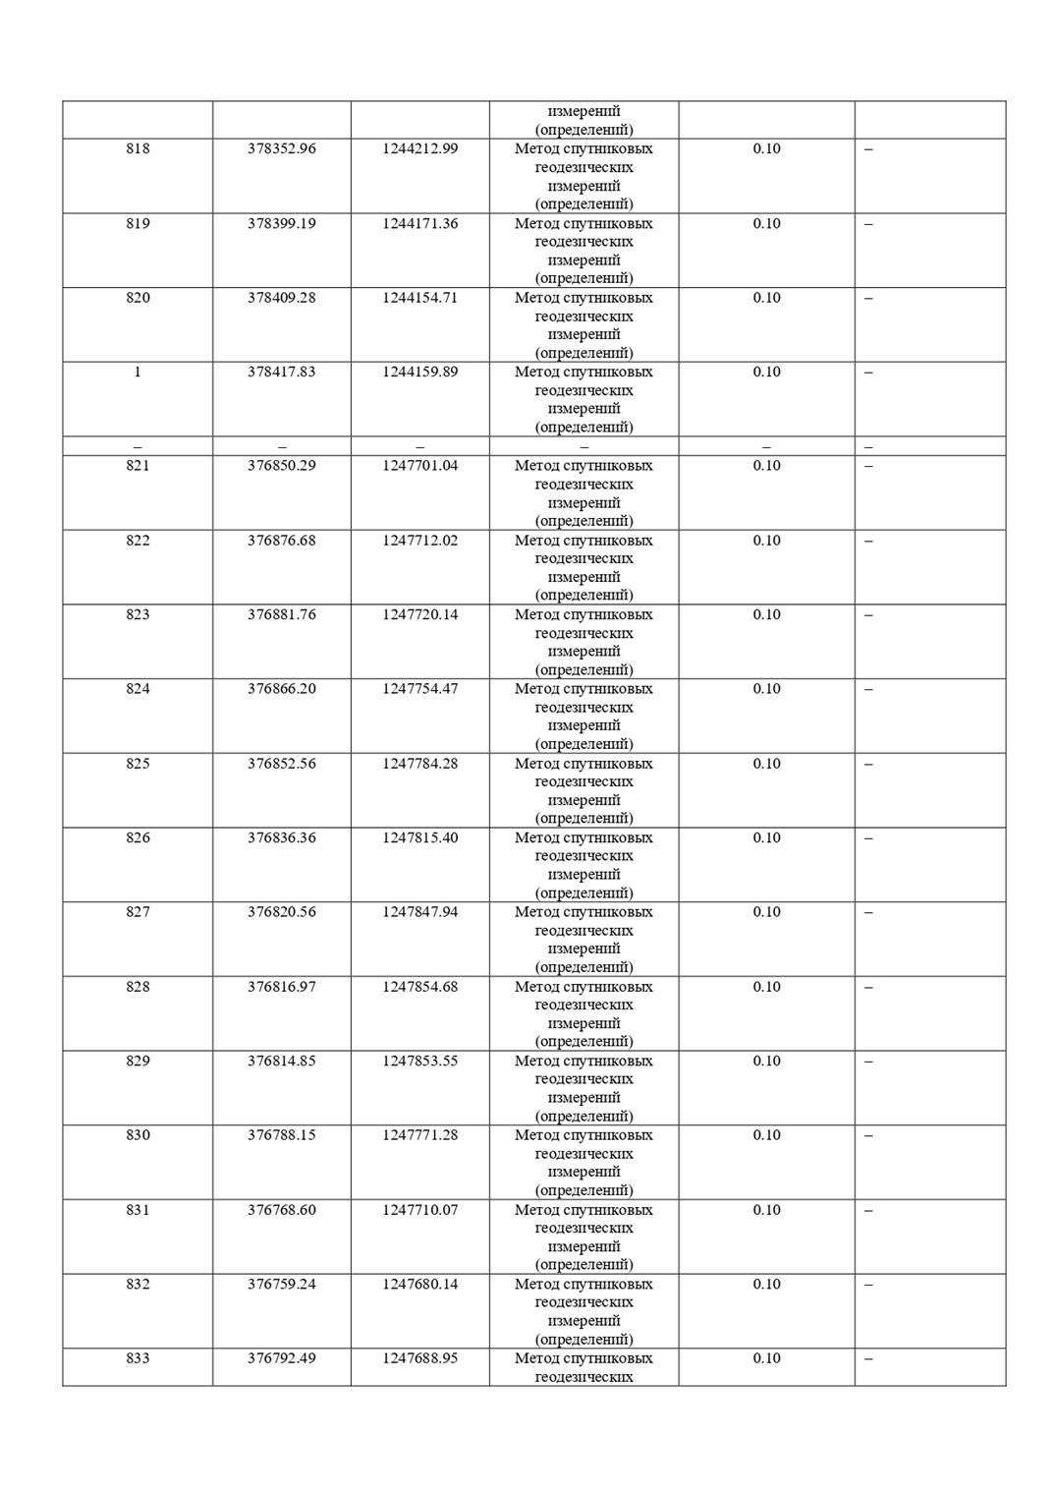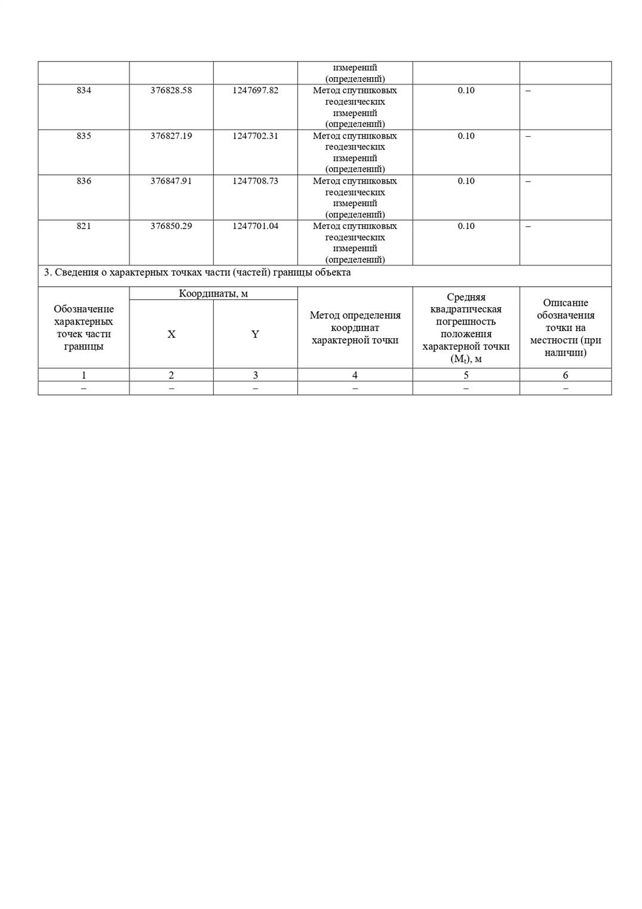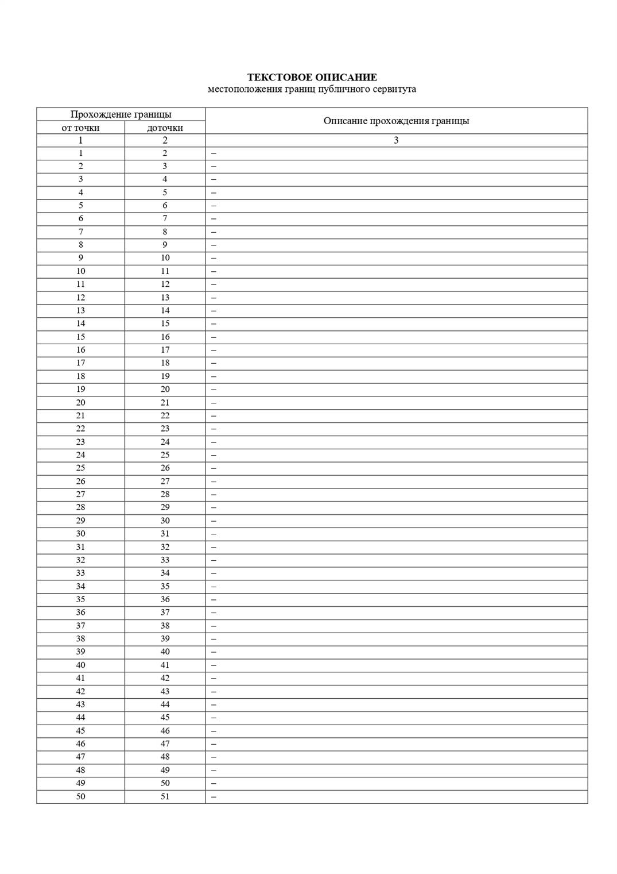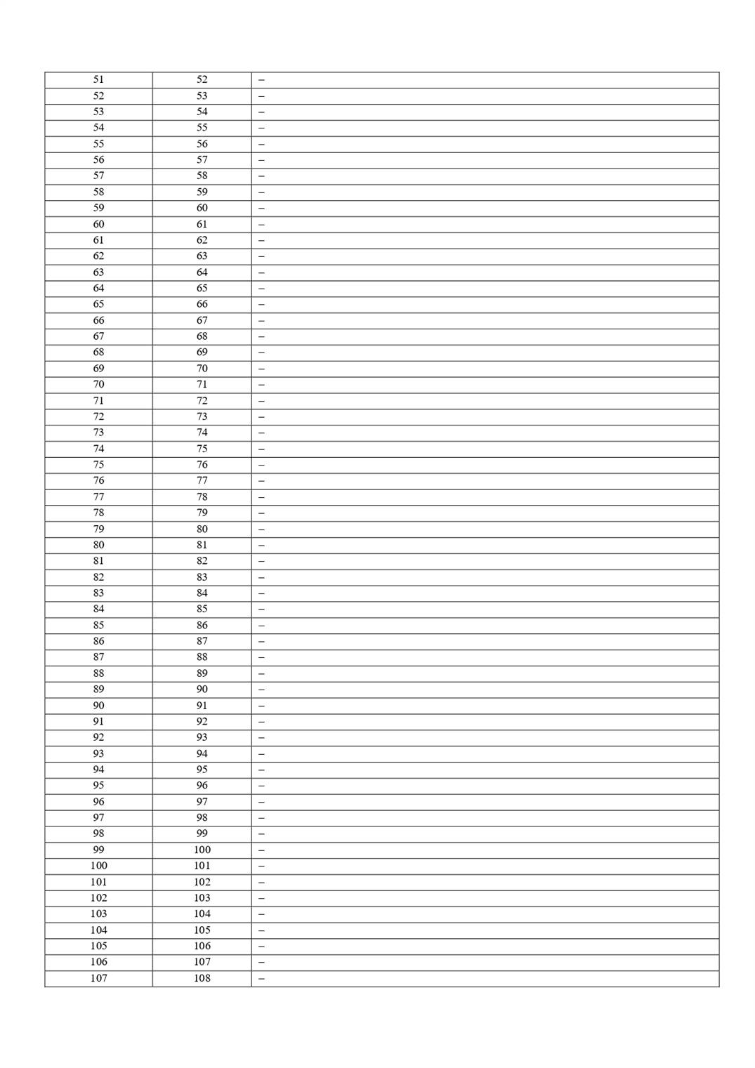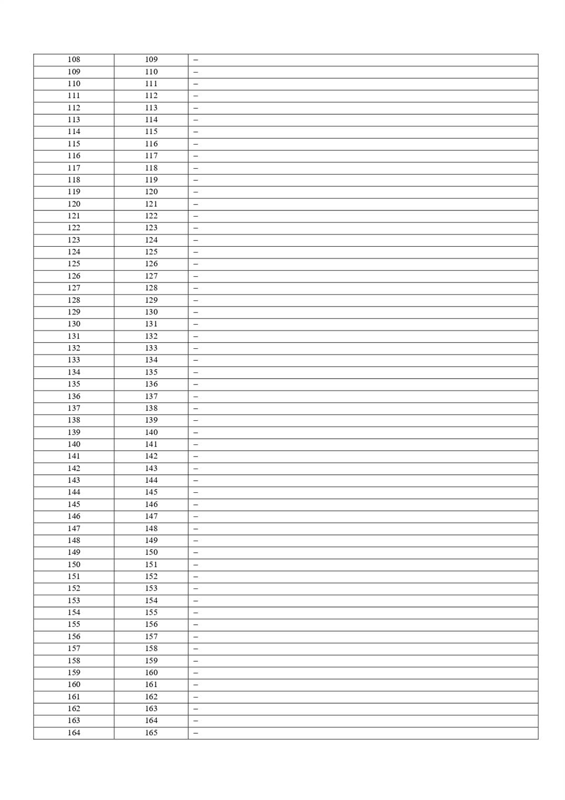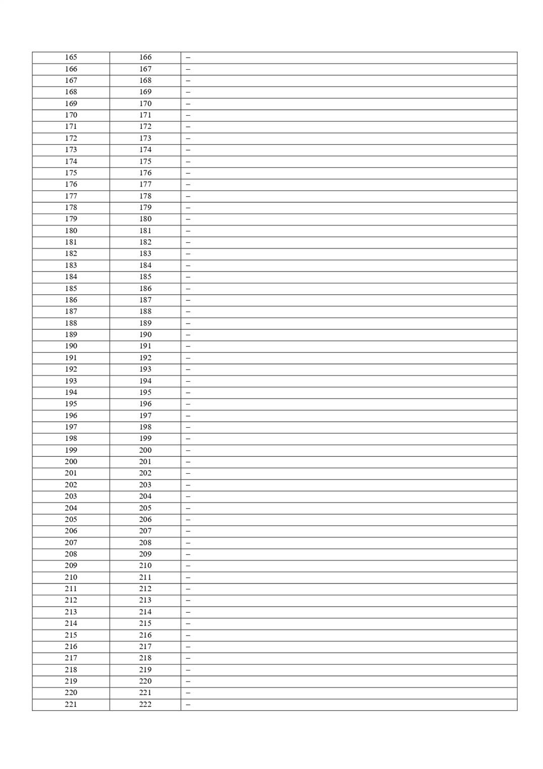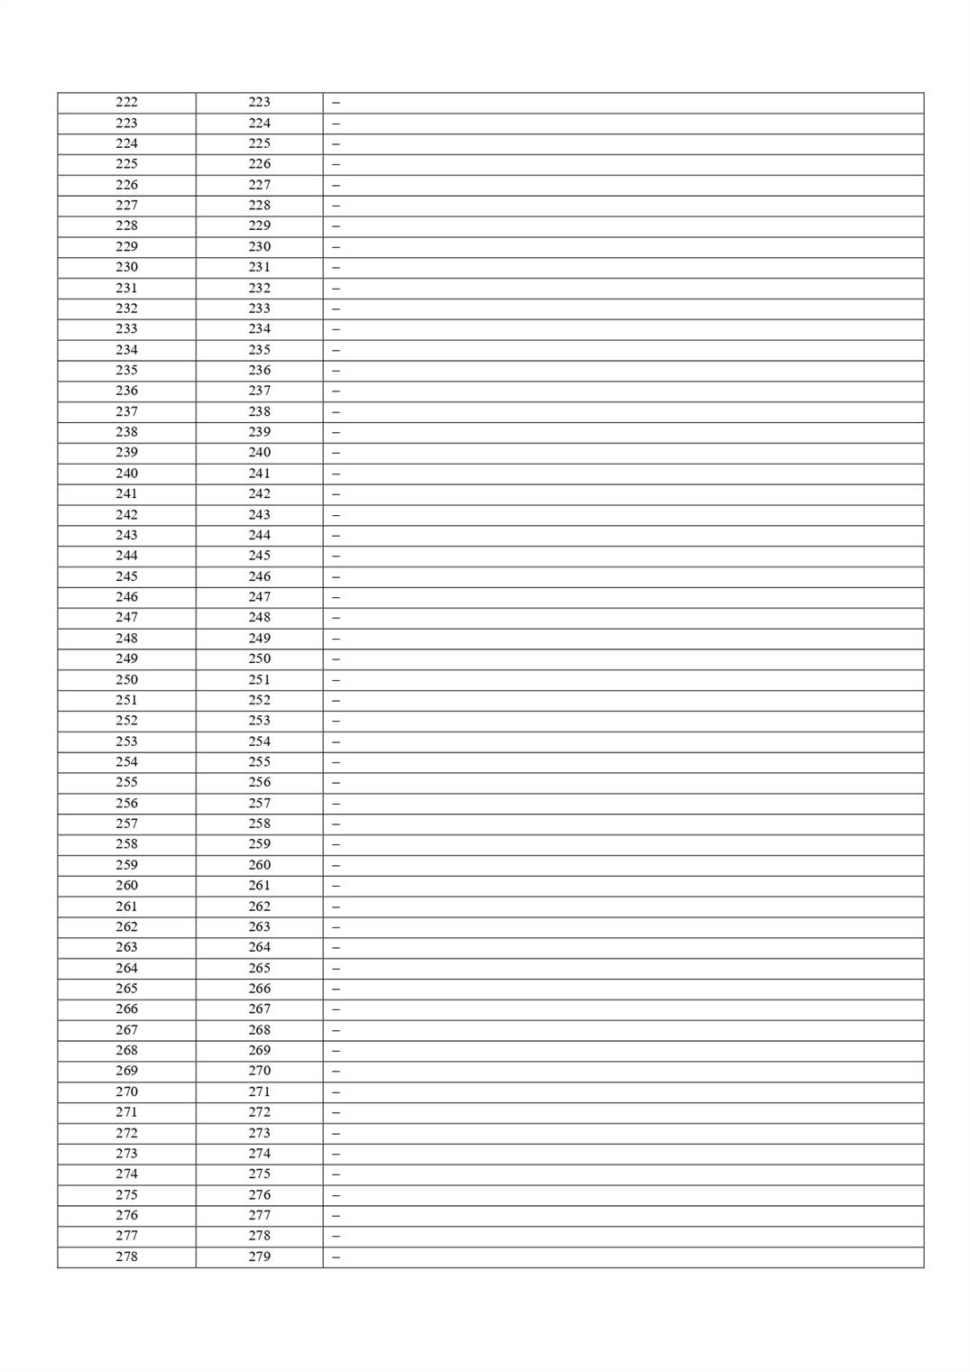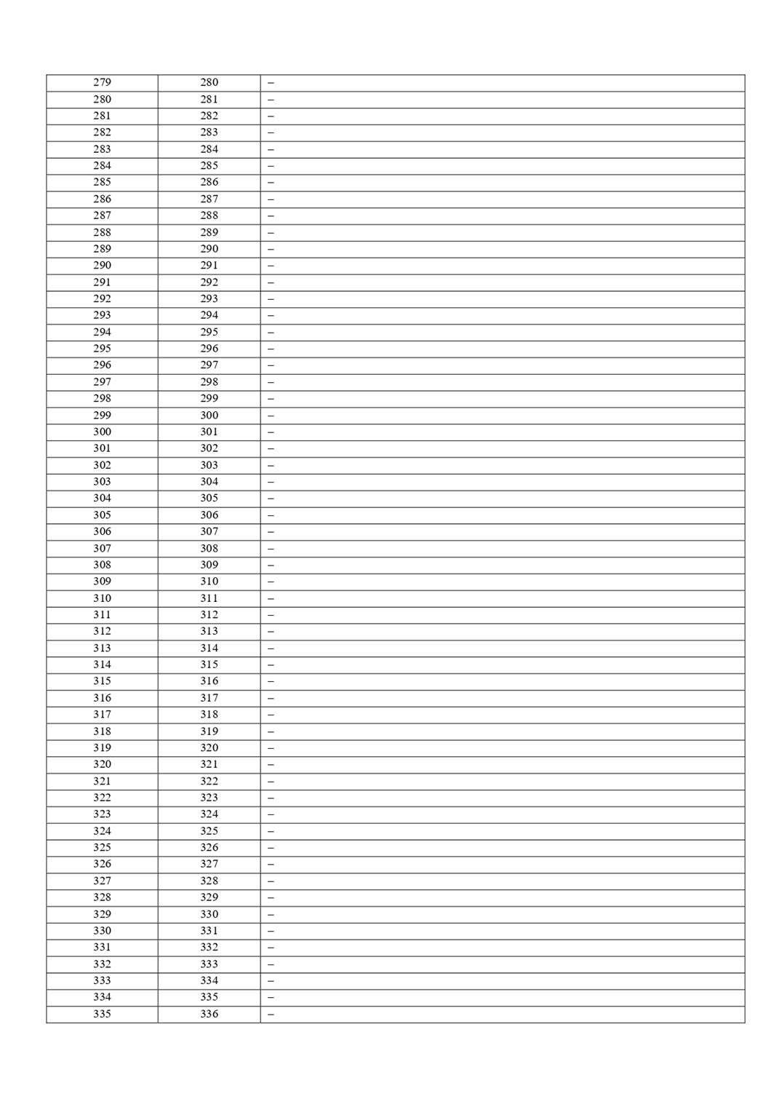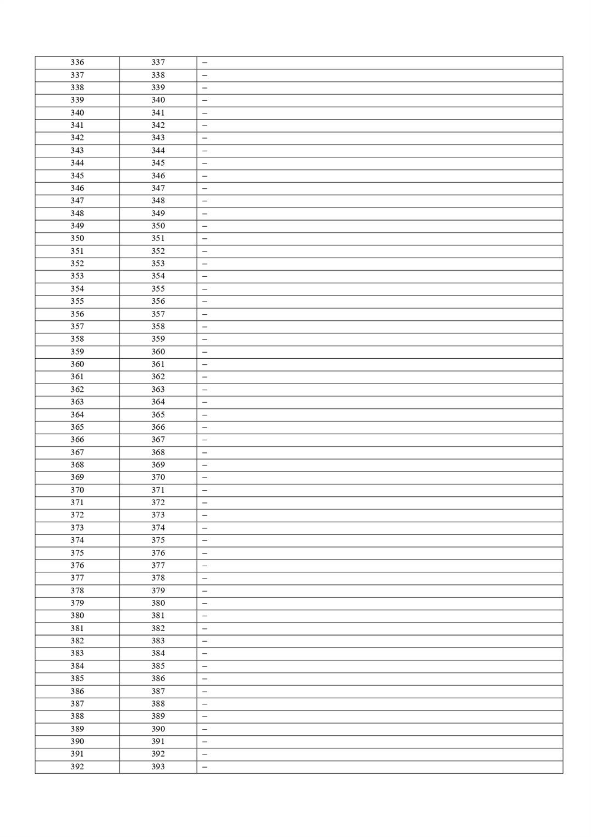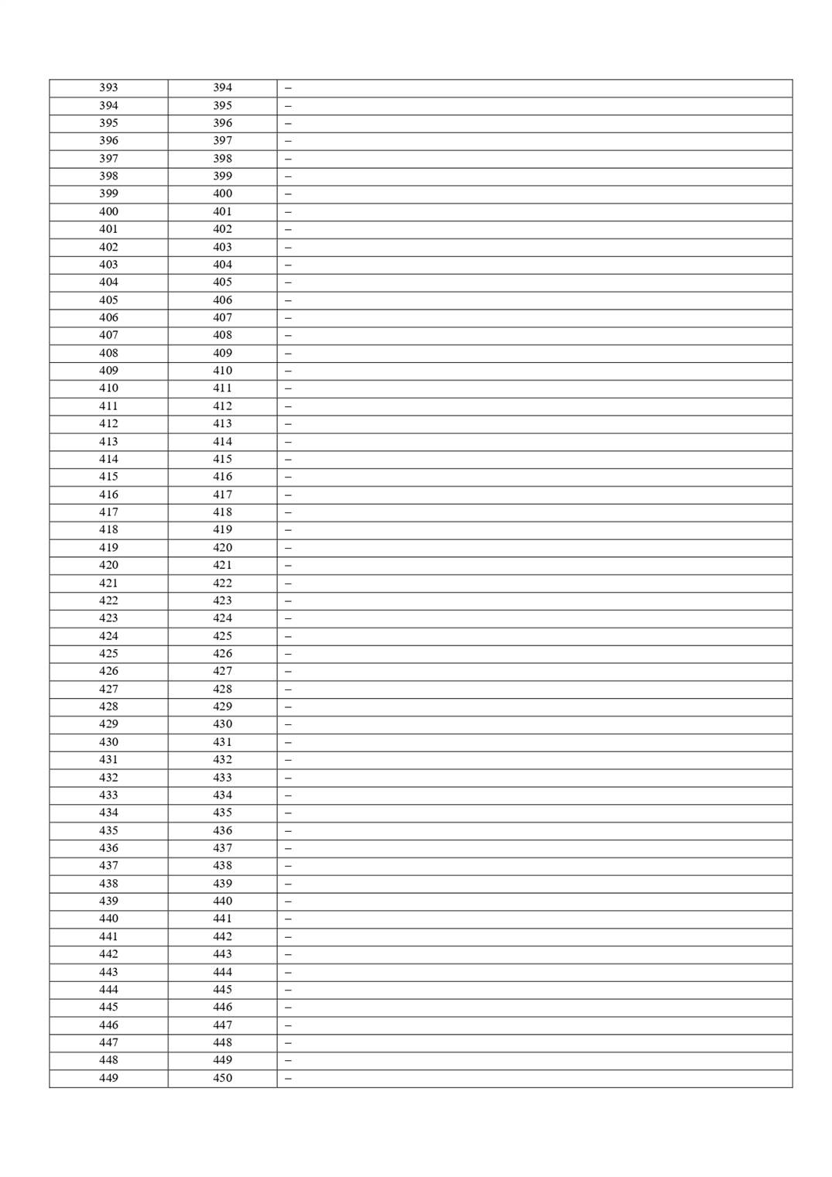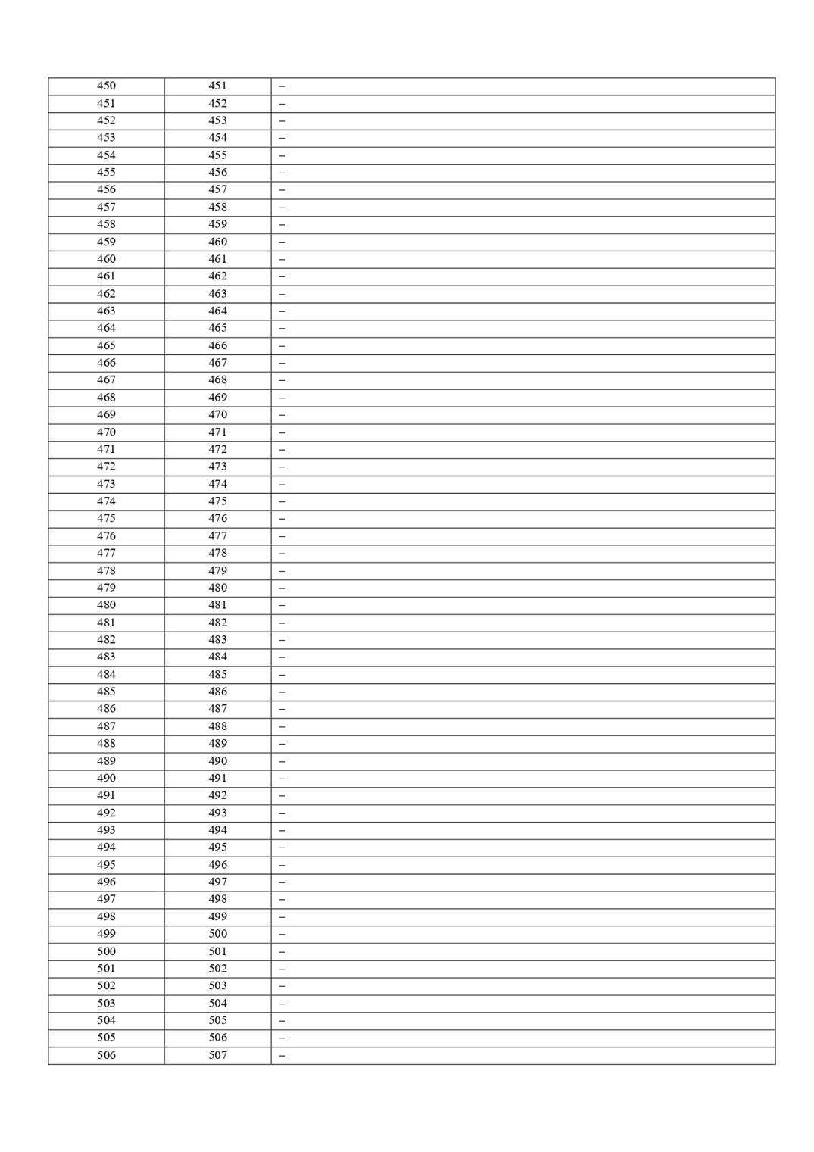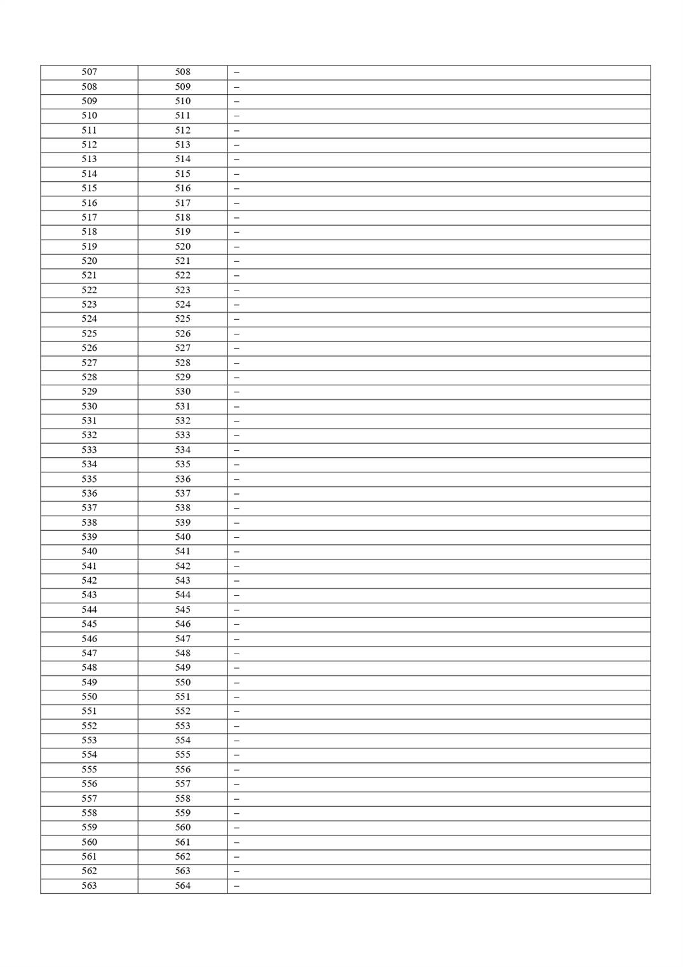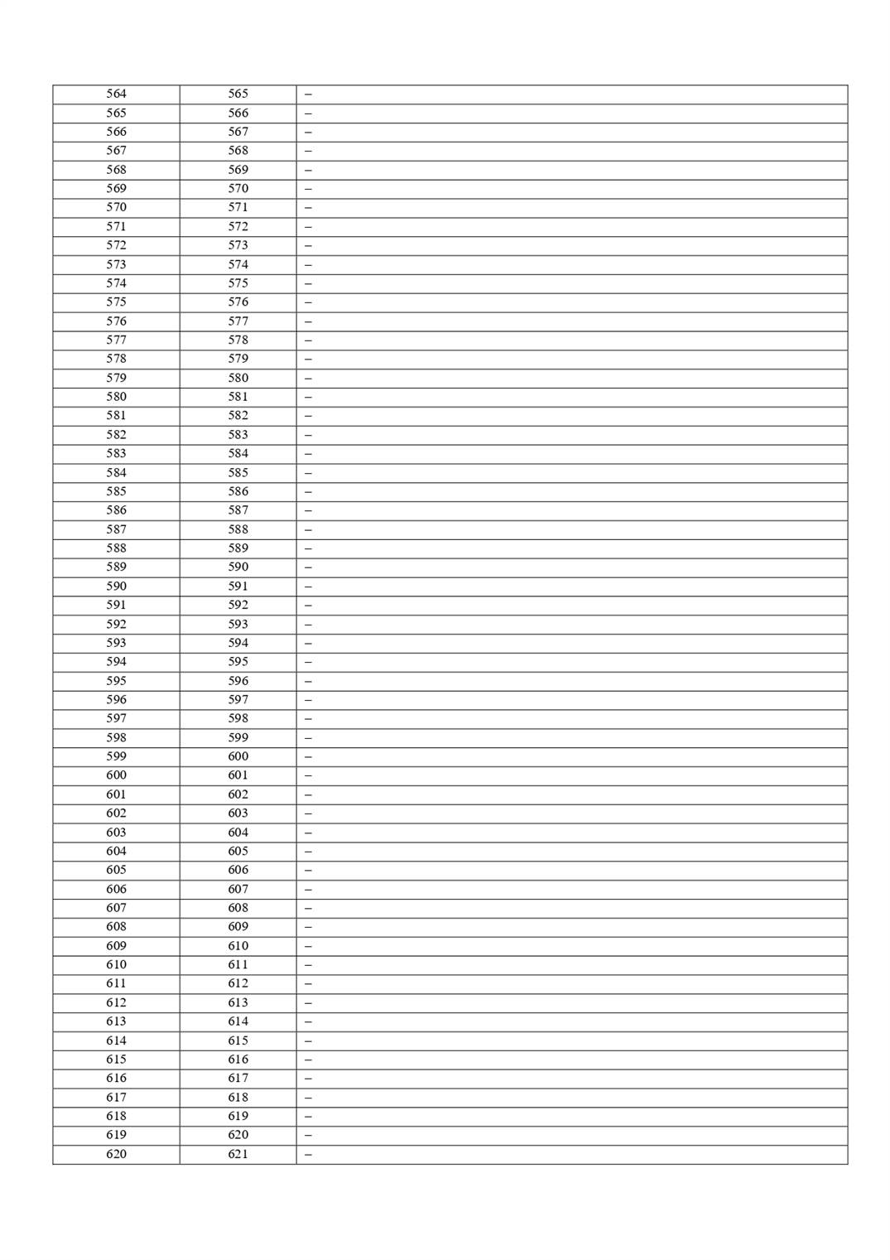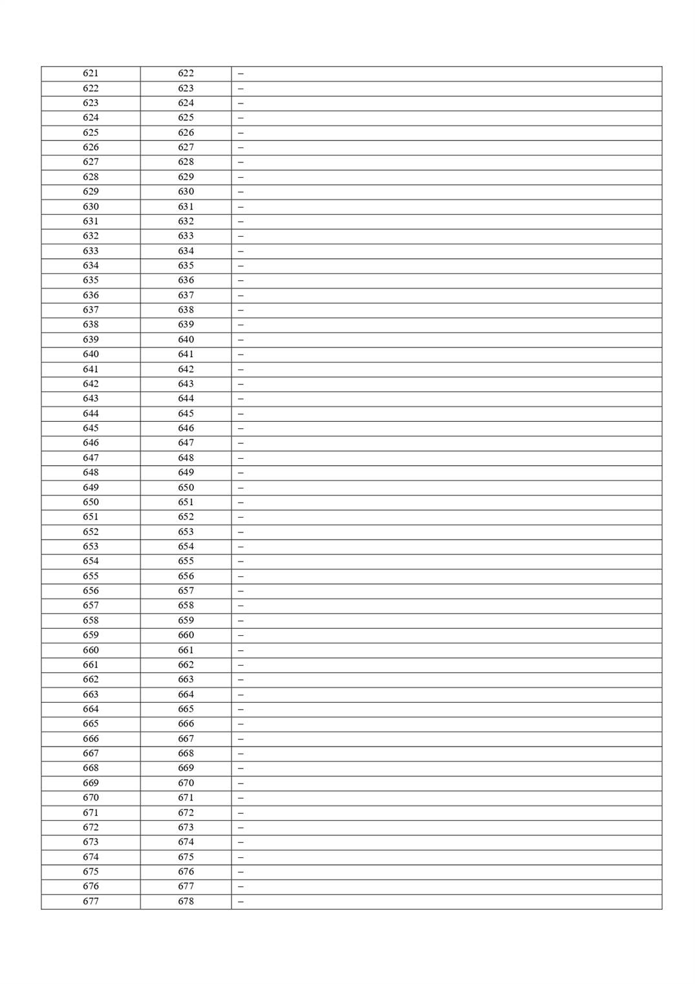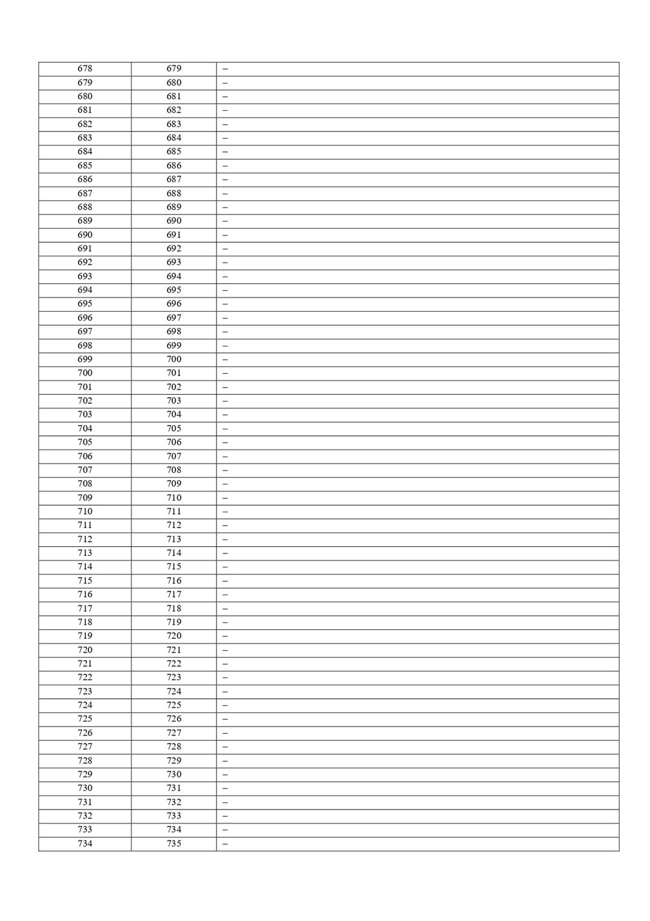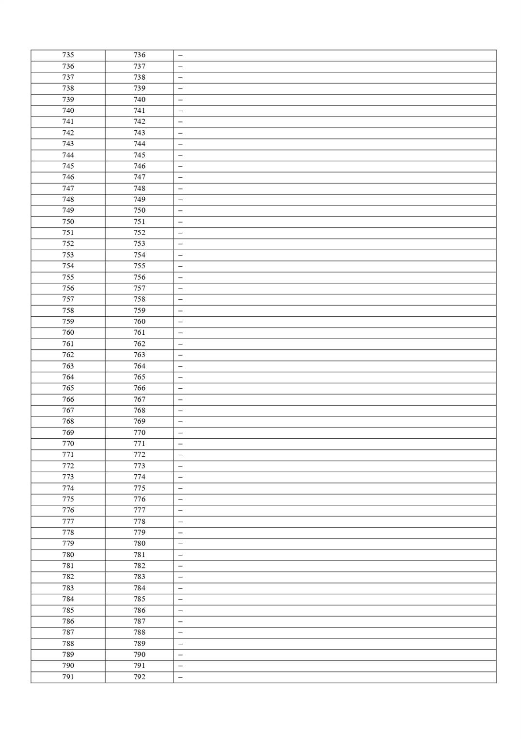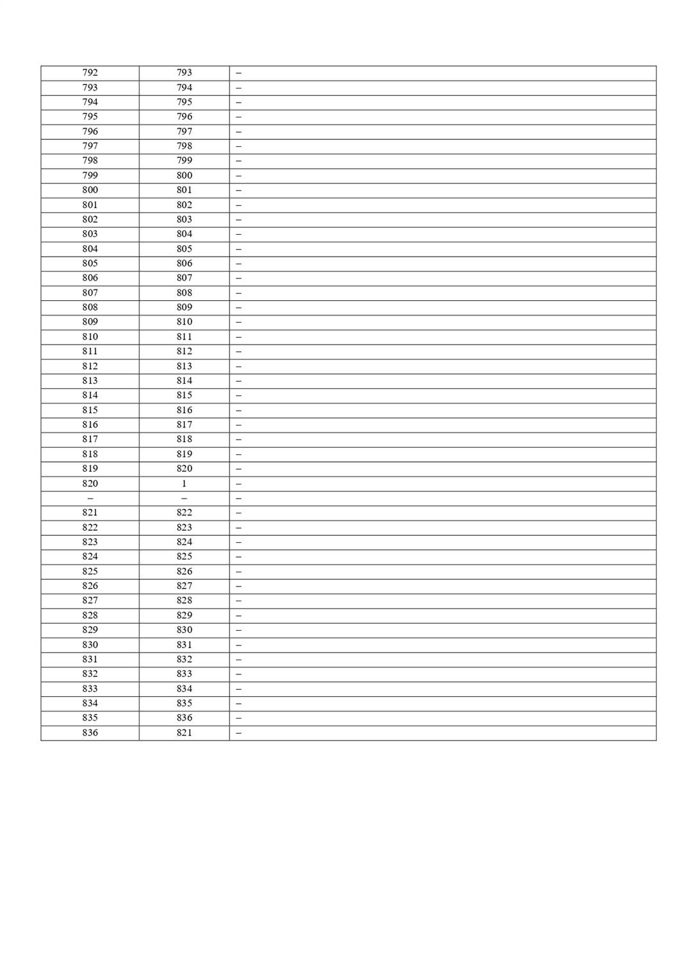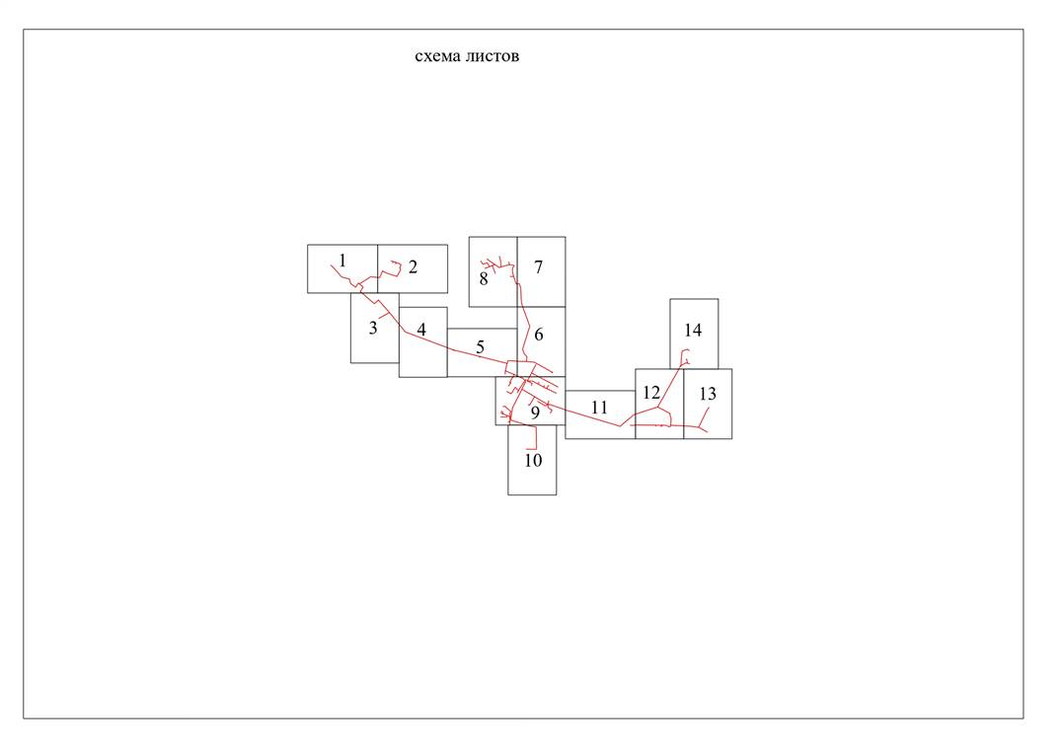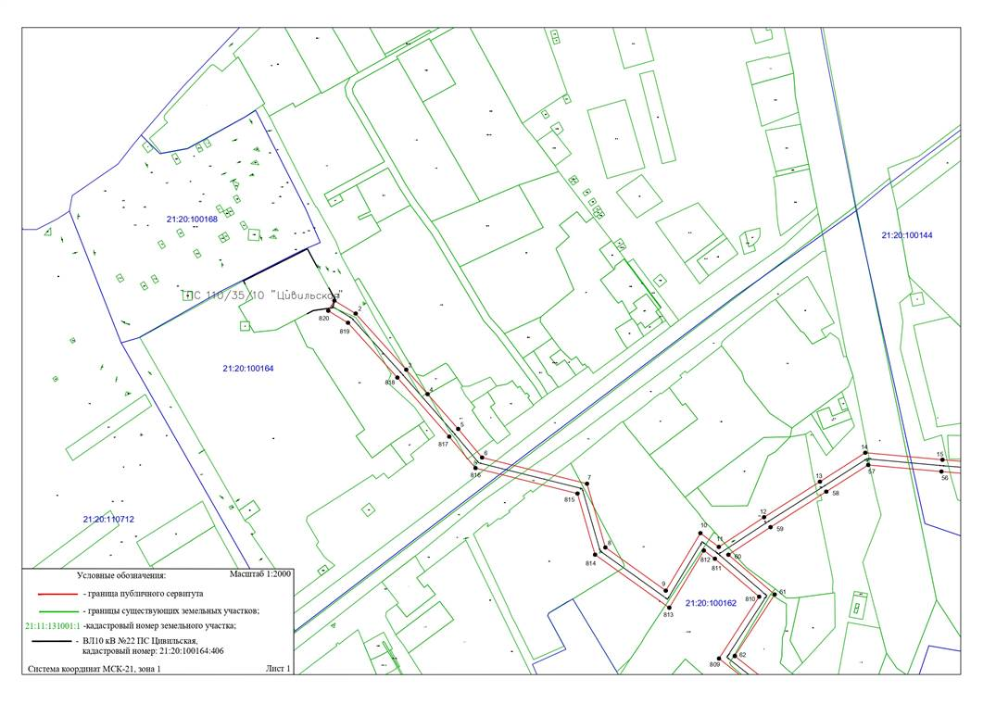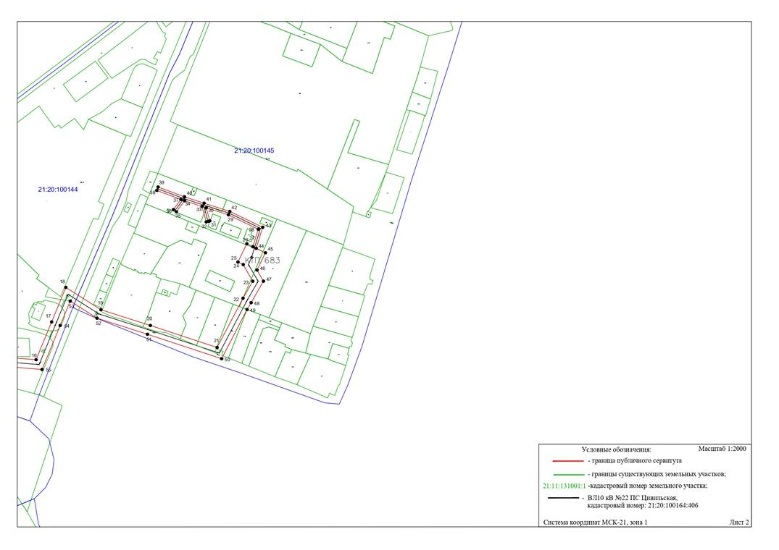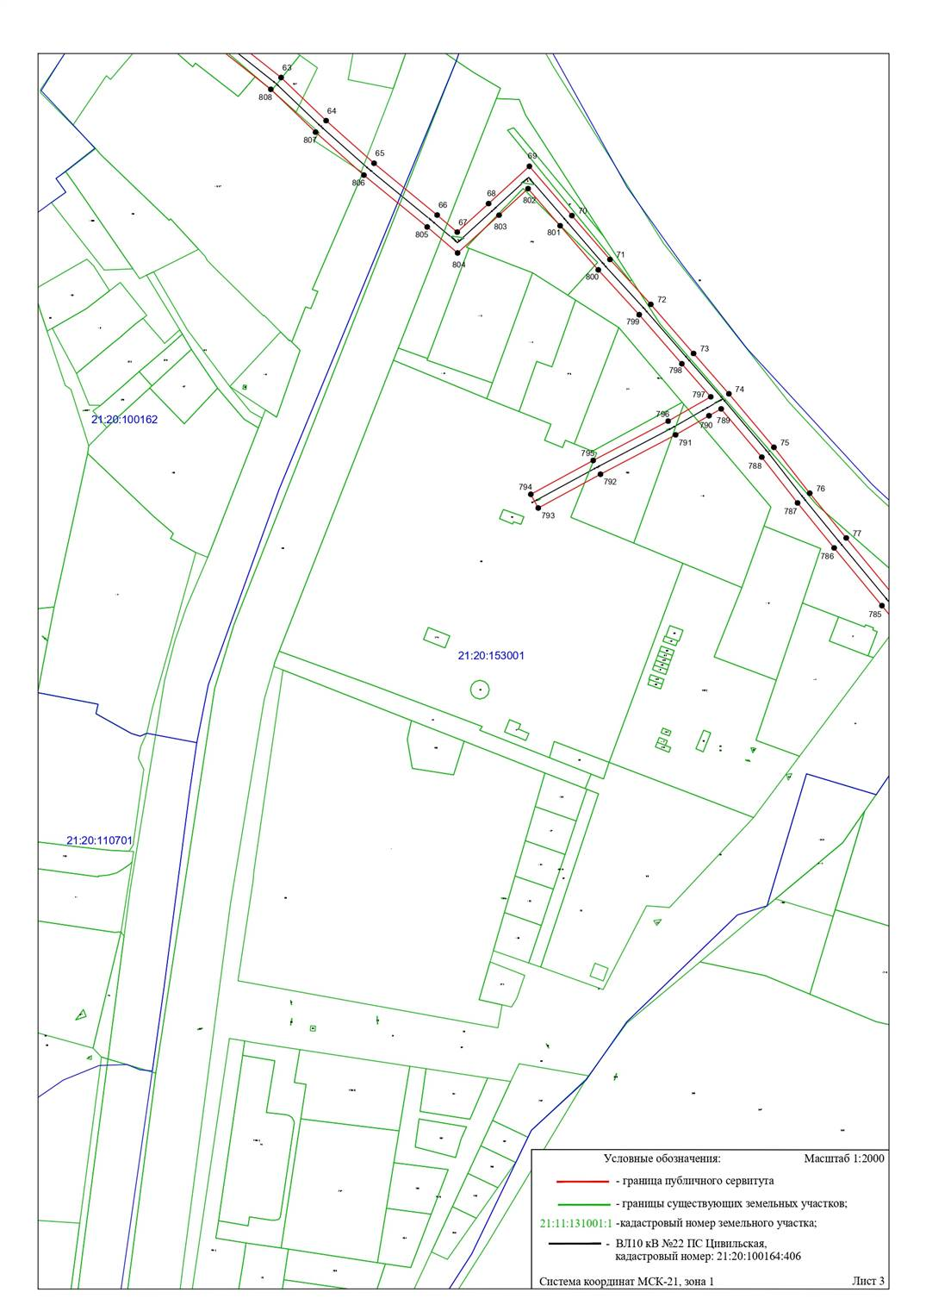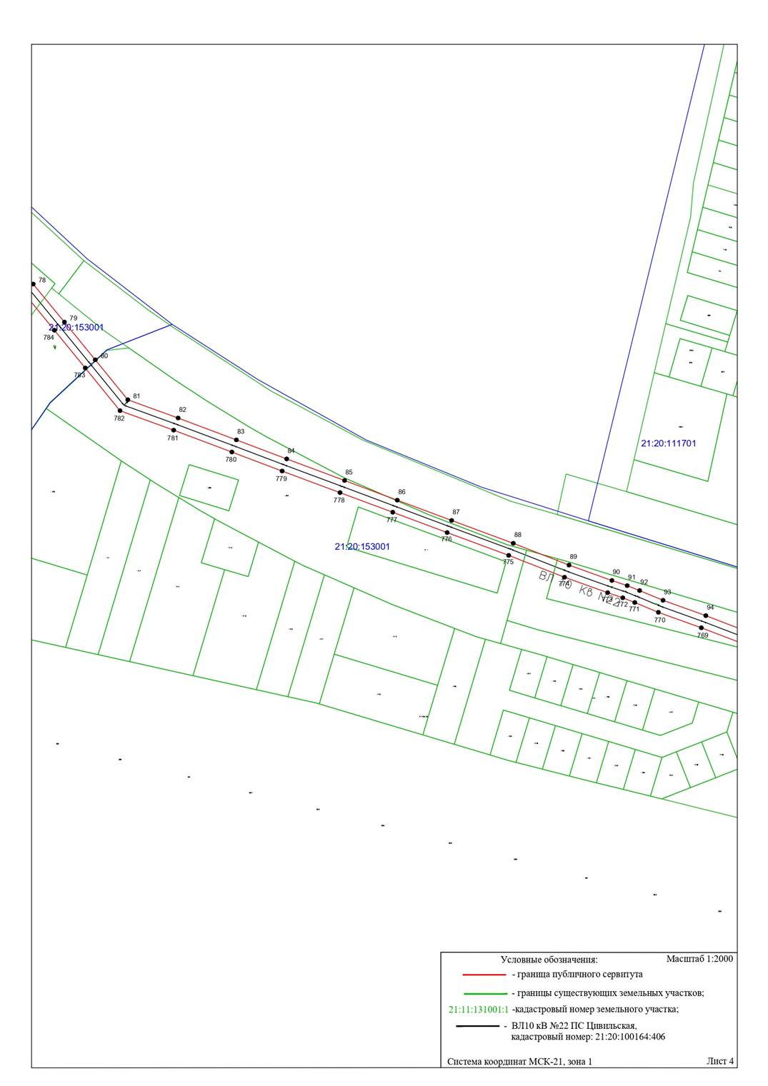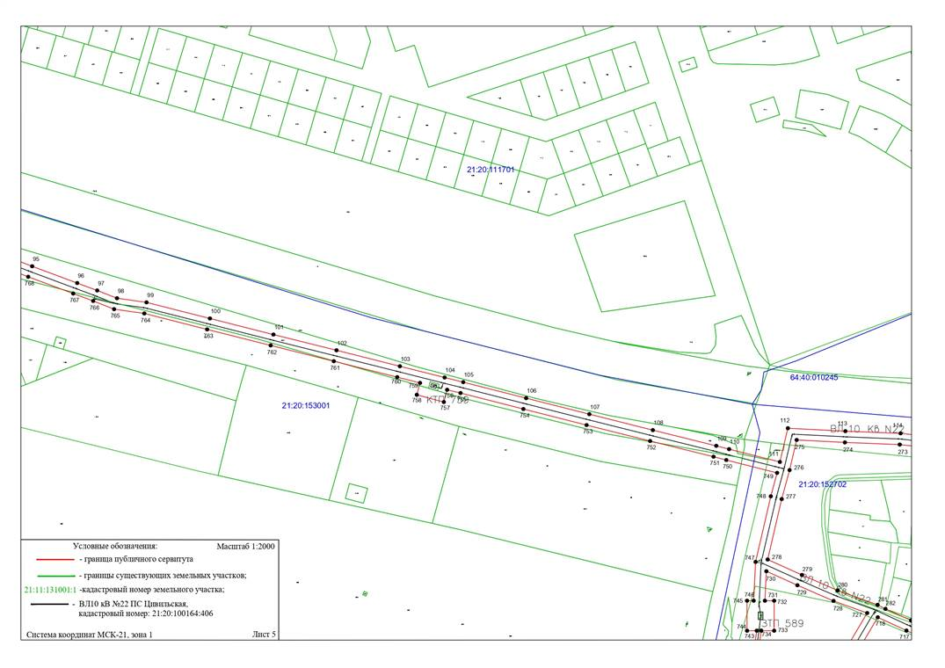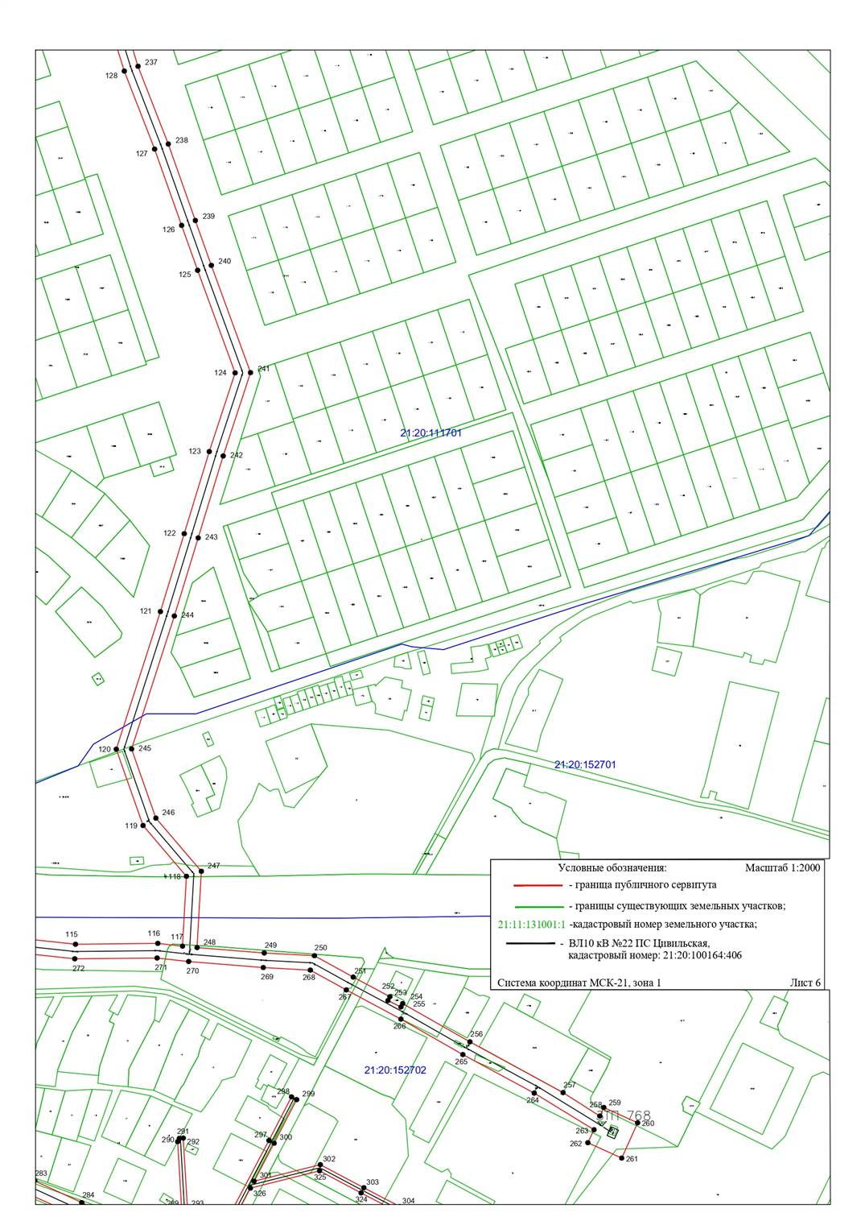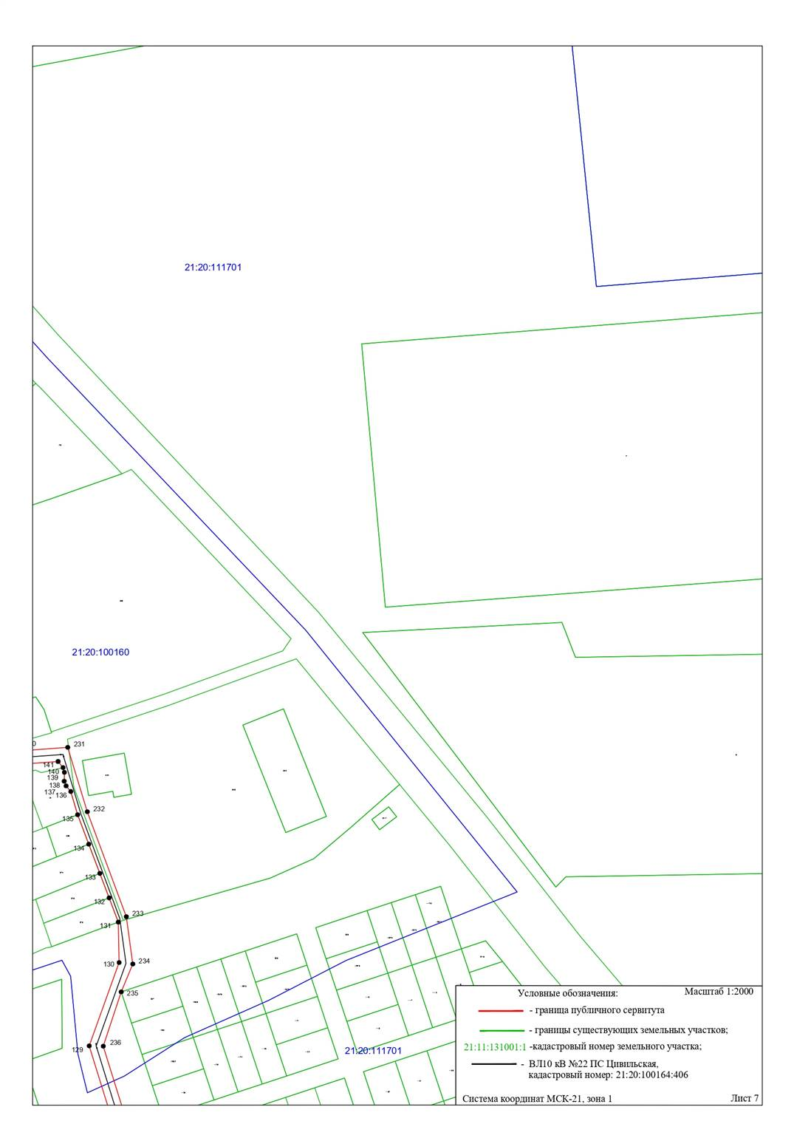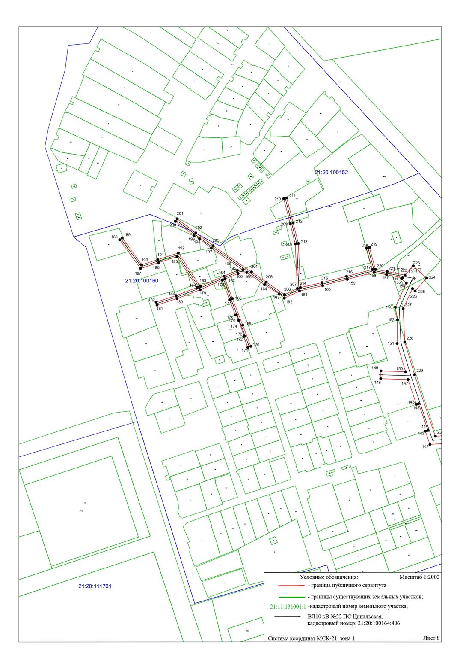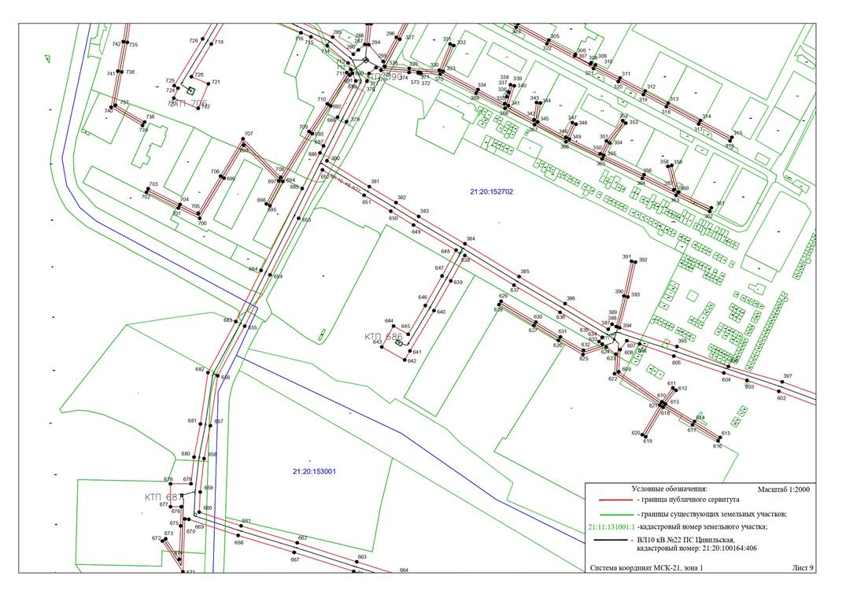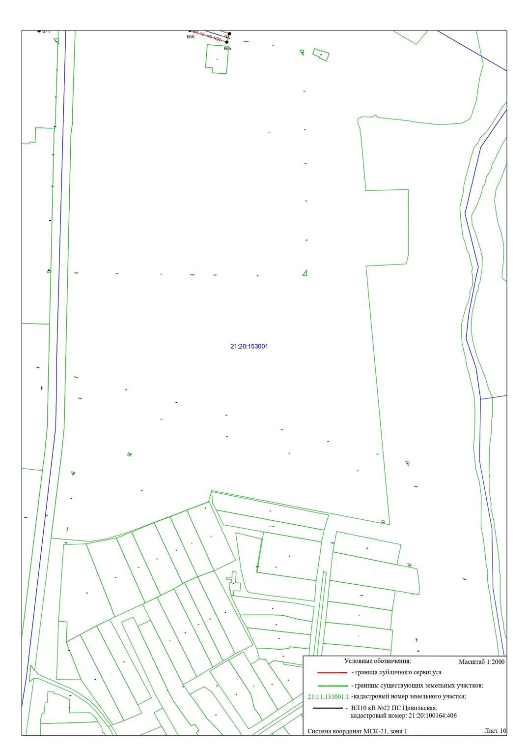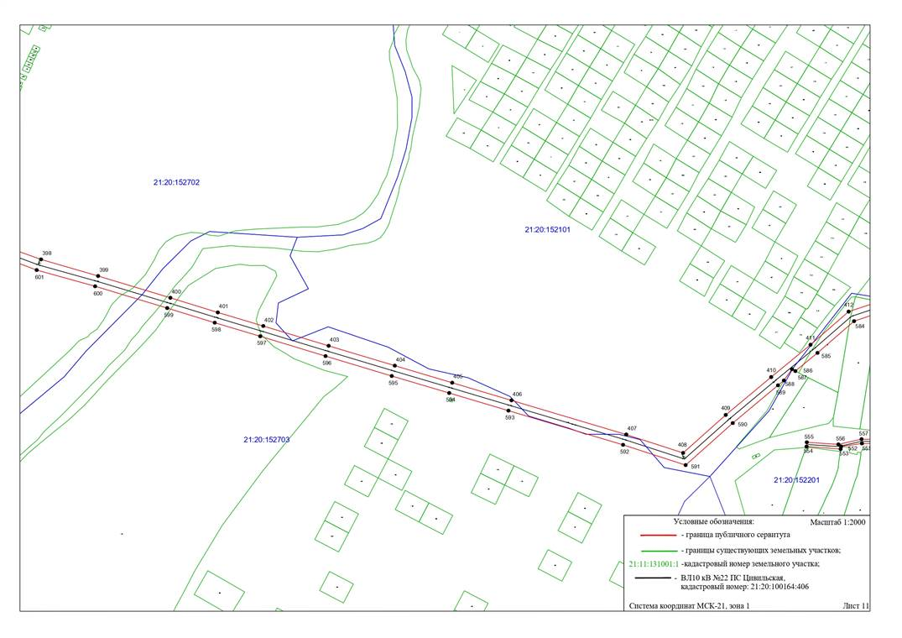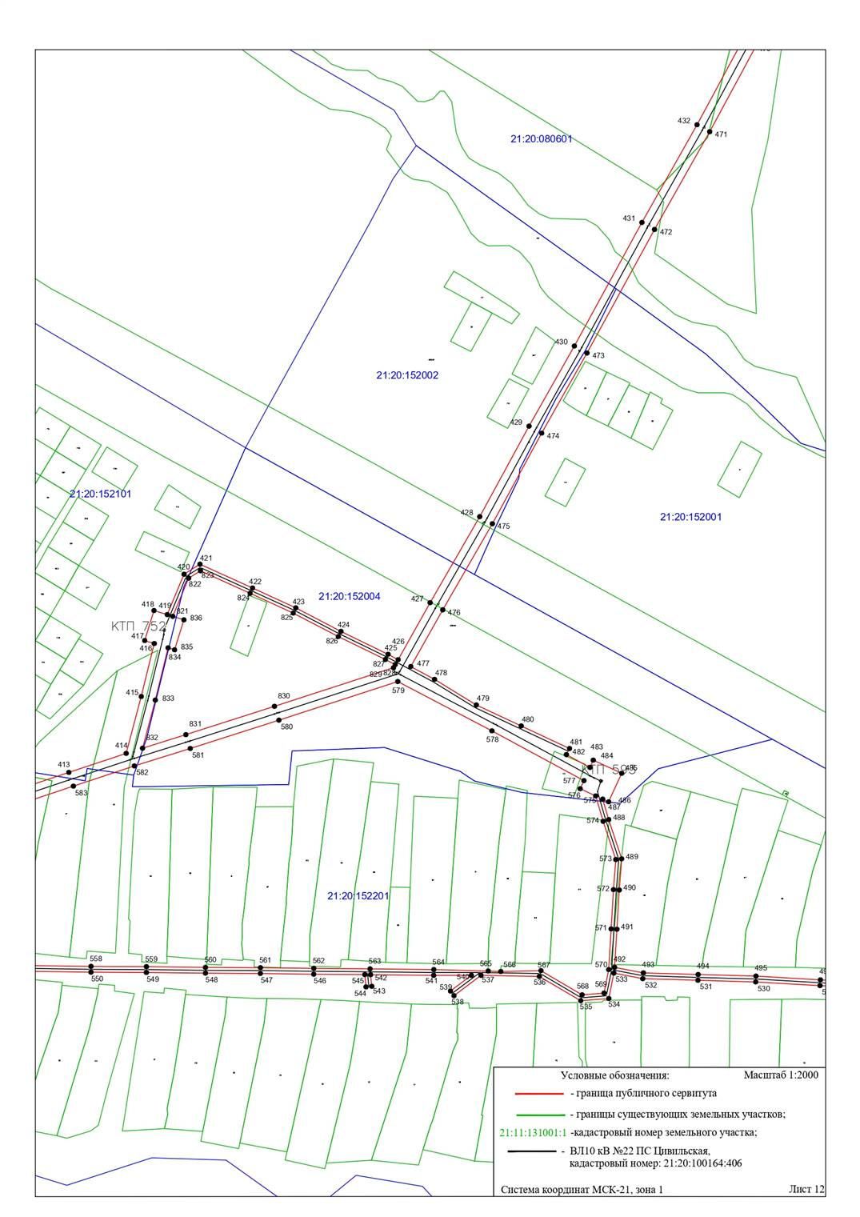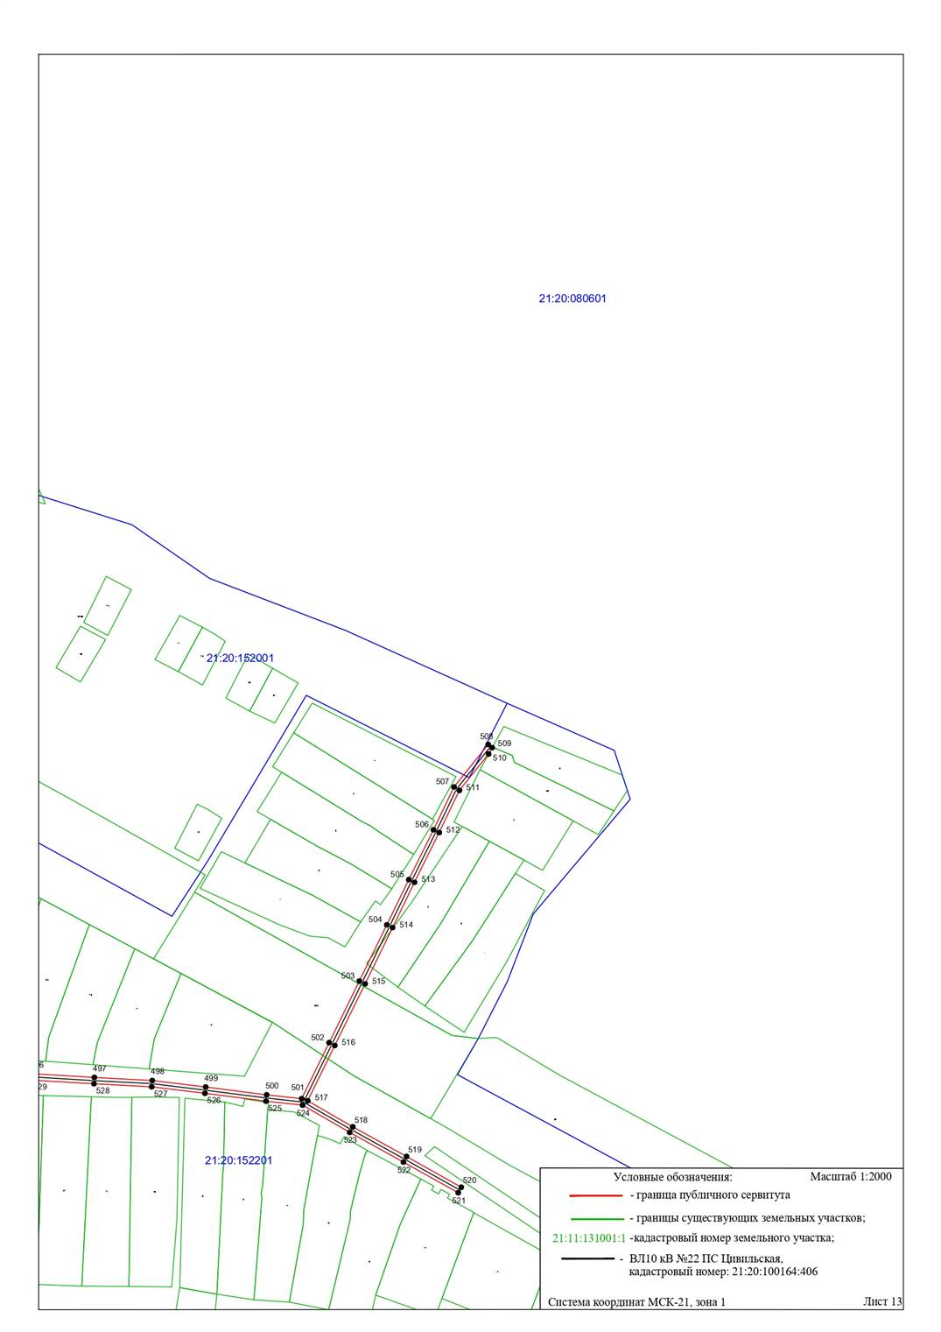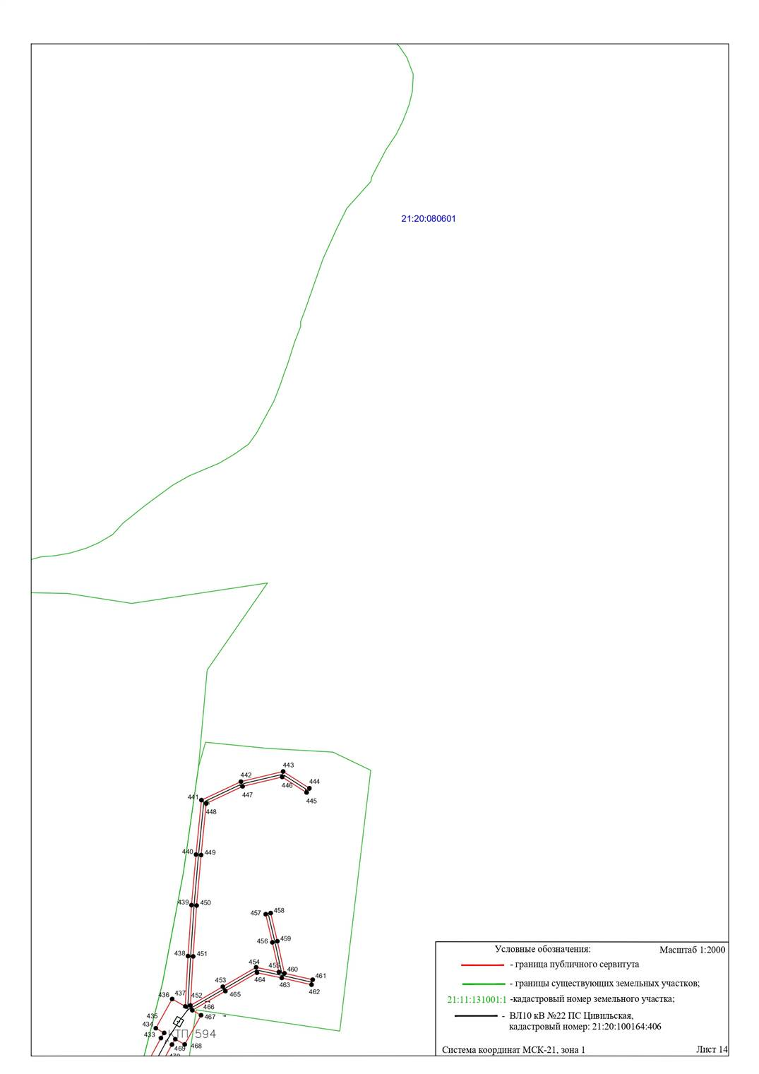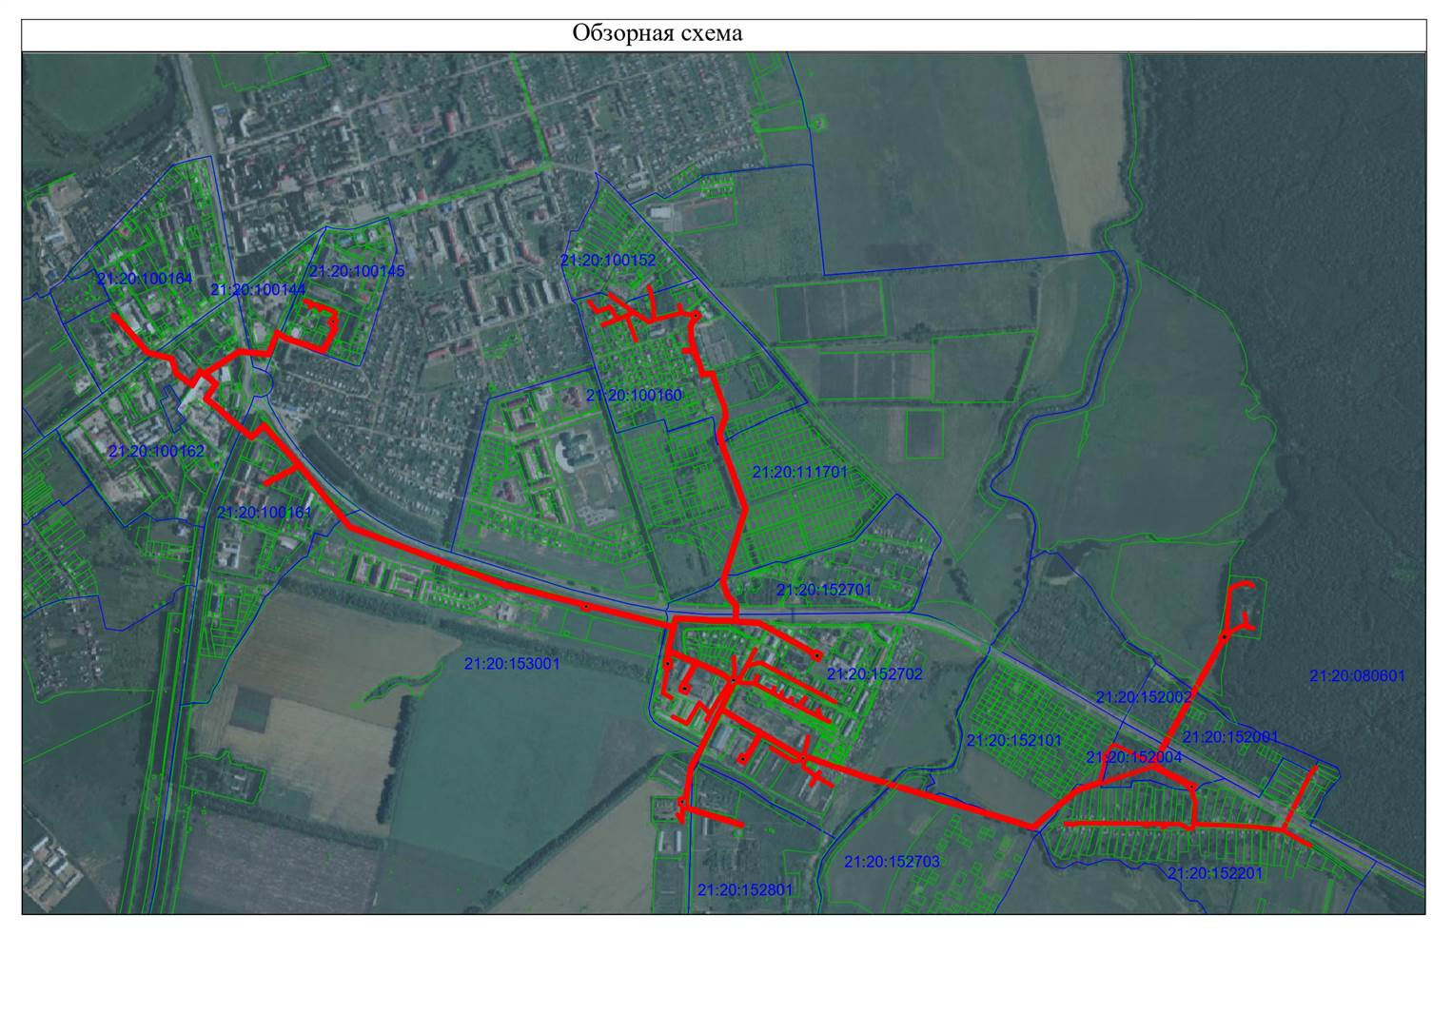

Приложение № 2 к
постановлению
администрации Цивильского
муниципального округа
Чувашской Республики
№ ______ от ___________ г.

Г Р А Ф И К
проведения работ при эксплуатации линейного объекта электросетевого хозяйства «ВЛ-10 кВ п/ст Цивильская №22 С-Котяки - 13,08», кадастровый номер: 21:20:100164:406, на землях и земельных участках, находящихся в государственной или муниципальной собственности и не предоставленных гражданам или юридическим лицам

№  пп | Наименование работ | Срок выполнения работ
№  пп | Наименование работ | начало | окончание
1. | Эксплуатация  линейного объекта | постоянно | постоянно

